

|  |
| --- |
| **Universidad Internacional de La Rioja**  **Escuela Superior de Ingeniería y Tecnología**  **Máster Universitario en Análisis y Visualización de Datos Masivos** |
|  |
| Metodología para la visualización interactiva de datos sobre un país de la Unión Europea |

**Trabajo Fin de Máster**

**Tipo de trabajo:** Desarrollo de una metodología

**Presentado por:** Barroso García, Roberto

**Director/a:** Lancheros Cuesta, Diana

**Índice de contenidos**

1 Introducción 10

1.1 Motivación 10

1.2 Planteamiento del trabajo 11

1.3 Estructura de la memoria 12

2 Contexto y estado del arte 13

2.1 Contexto 14

2.2 Estado del arte 14

3 Objetivos concretos y metodología de trabajo 17

3.1 Objetivo general 18

3.2 Objetivos específicos 18

3.3 Metodología del trabajo 19

4 Desarrollo específico de la contribución 22

4.1 Identificación de requisitos 22

4.2 Descripción de la metodología 25

4.2.1 Bloque I: Proceso de ETL (extracción, transformación y carga de datos) 26

4.2.1.1 Fuente de los datos 26

4.2.1.2 Extracción y tratamiento de los datos 27

4.2.2 Bloque II: Diseño y construcción de las visualizaciones 32

4.2.2.1 Resultados 41

4.2.3 Bloque III: Despliegue de la aplicación web 86

4.3 Evaluación 89

5 Conclusiones y trabajo futuro 90

5.1 Conclusiones 90

5.2 Líneas de trabajo futuro 91

6 Bibliografía 93

7 Anexo 94

7.1 Cuestionario 94

7.2 Script ETL – España: 96

**Índice de figuras**

**Figura 1.** Diagrama de flujo de tareas a alto nivel 10

**Figura 2.** Ejemplo de visualización de la esperanza de vida en OurWorldinData 13

**Figura 3.** Ejemplo de visualización de la esperanza de vida en DatosMacro 13

**Figura 4.** Ejemplo de visualización de la esperanza de vida en el INE 14

**Figura 5.** Ejemplo de visualización en ElOrdenMundial 15

**Figura 6.** Diagrama de la metodología para la elaboración del estudio 17

**Figura 7.** Distribución porcentual de los grupos de edad que leyeron prensa en 2020 20

**Figura 8.** Grupos de edad que han usado internet de forma frecuente en 2021 (en %) 21

**Figura 9.** Bloques en el desarrollo 23

**Figura 10.** Creación script en Jupyter Notebook 26

**Figura 11.** Carpetas creadas por los scripts 28

**Figura 12.** Contenido de la carpeta del país 28

**Figura 13.** Contenido de la carpeta de la Unión Europea 29

**Figura 14.** Importar datos en Tableau 30

**Figura 15.** Ejemplo de hoja en Tableau para el tratamiento de datos 32

**Figura 16.** Parámetros de una hoja de visualizaciones en Tableau 34

**Figura 17.** Ejemplo de construcción de una visualización simple 35

**Figura 18.** Formatear el panel en Tableau 37

**Figura 19.** Editar los ejes en Tableau 38

**Figura 20.** Opción para extraer los datos en Tableau 39

**Figura 21.** Opción para publicar en Tableau Public 39

**Figura 22.** Derechos humanos en la Unión Europea 40

**Figura 23.** Tendencia de los derechos humanos en la UE 41

**Figura 24.** Histórico de los derechos humanos en la UE 42

**Figura 25.** Evolución de los derechos humanos en España 43

**Figura 26.** Evolución del producto interior bruto en España 44

**Figura 27.** Evolución de la deuda total en España 45

**Figura 28.** Evolución del déficit total en España 46

**Figura 29.** Evolución del índice de precios al consumo en España 47

**Figura 30.** Balanza del comercio internacional en España 48

**Figura 31.** Evolución de los ingresos fiscales promedio en la Unión Europea 49

**Figura 32.** Evolución de los ingresos fiscales en España 50

**Figura 33.** Distribución de los impuestos por país de la UE 51

**Figura 34.** Evolución del gasto público promedio en la Unión Europea 52

**Figura 35.** Distribución del gasto público promedio en la Unión Europea 53

**Figura 36.** Gasto en Sanidad en España 54

**Figura 37.** Gasto en educación en España 55

**Figura 38.** Gasto en defensa en España 56

**Figura 39.** Índice de desigualdad GINI en la Unión Europea 57

**Figura 40.** Índice de desigualdad GINI en España 58

**Figura 41.** Tasa de desempleo en la Unión Europea 59

**Figura 42.** Tasa de desempleo en España 60

**Figura 43.** Tasa de desempleo en los países de la UE en el año 2020 60

**Figura 44.** Evolución del salario mínimo interprofesional en España 61

**Figura 45.** Esfuerzo vs Productividad en la Unión Europea 62

**Figura 46.** Puntuaciones en la relación esfuerzo y productividad en la UE 63

**Figura 47.** Esfuerzo vs Productividad en España 64

**Figura 48.** Percepción de la corrupción en la Unión Europea 65

**Figura 49.** Evolución del índice de corrupción en España 66

**Figura 50.** Emisiones de CO2 en la Unión Europea 67

**Figura 51.** Emisiones de CO2 en España 68

**Figura 52.** Consumo energético en España 69

**Figura 53.** Generación energética y uso de renovables en España 70

**Figura 54.** Territorios agrícolas en la Unión Europea 71

**Figura 55.** Territorios agrícolas en España 72

**Figura 56.** Número de muertes asociadas a factores de riesgo en la UE 73

**Figura 57.** Número de muertes asociadas a factores de riesgo en España 74

**Figura 58.** Suicidios por cada 100.000 habitantes en España 75

**Figura 59.** Componentes de la alimentación en la Unión Europea 76

**Figura 60.** Componentes de la alimentación en España 77

**Figura 61.** Problemas en la nutrición de los niños de la UE 78

**Figura 62.** Problemas en la nutrición de los niños de España 79

**Figura 63.** Población en España 80

**Figura 64**. Esperanza de vida en España 81

**Figura 65.** Balanza demográfica en España 82

**Figura 66.** Muertes a causa del terrorismo en la Unión Europea 83

**Figura 67.** Homicidios por cada 100.000 habitantes en España 84

**Figura 68.** Ejemplo básico para presentar las visualizaciones en la web 86

**Figura 69.** Resultados del cuestionario de evaluación 88

**Figura 70.** Cuestionario 93

**Resumen**

Desarrollo de una metodología para la visualización interactiva de grandes cantidades de datos referentes a un determinado país de la Unión Europea, mostrando diferentes materias relacionadas con la economía, sociedad, salud y bienestar del país en cuestión, en este caso España. Para ello se lleva a cabo un proceso de extracción, transformación y carga (ETL) por el que se recopilan grandes cantidades de datos mediante métodos de *web scraping*, que son tratados y cargados haciendo uso de ciertas librerías de *Python*. Seguidamente se construyen las visualizaciones en la herramienta *Tableau* que son actualizadas a tiempo real y mostradas en una aplicación web interactiva construida en *Brackets* con los lenguajes *HTML*, *CSS* y *Javascript,* y desplegada en *GithubPages*. De esta forma se pretende acercar al usuario medio una gran cantidad de información de forma más intuitiva y accesible.

**Palabras clave:** metodología, visualización, ETL, web scraping, Python, Tableau

**Abstract**

Development of a methodology for the dynamic visualisation of large amounts of data referring to a specific European Union country, showing different subjects related to the economy, society, health and welfare of the country in question, in this case, Spain. For this purpose, an extraction, transformation and loading (ETL) process is carried out, whereby large amounts of data are collected using web scraping methods, which are processed and loaded using some Python libraries. The visualisations are then built in the Tableau tool, updated in real-time and displayed in an interactive web application built in Brackets with HTML, CSS and Javascript, and deployed on GithubPages. In this way, the aim is to bring a large amount of information to the user in a more intuitive and accessible way.

**Keywords:** methodology, visualisation, ETL, web scraping, Python, Tableau

# Introducción

En esta sección se describen los motivos que han impulsado el desarrollo de la metodología propuesta, así como los elementos que pretende resolver, y las mejoras que aspira a implementar. Seguidamente se expone el planteamiento del trabajo, acompañado de las soluciones presentadas. Y, por último, se detalla por capítulos la estructura seguida para su desarrollo.

## Motivación

Uno de los motivos principales para la realización de este trabajo es la singularidad del tema que se propone, y la forma de exponerlo, es decir, la forma de visualizar los datos que se ha escogido para mostrar la información dentro de un contexto. Y es que existen varios ejemplos de aplicaciones web que muestran todo tipo de información sobre los países, pero cometen algunos errores, que son precisamente los que se proponen solucionar con esta metodología.

Estas webs recogen un tema concreto, por ejemplo, la cantidad de cerveza que se consume en la Unión Europea, y en un mapa coroplético simple muestran esos datos concretos con cifras y colores, sin aportar nada más con lo que poder interactuar (como ha variado en el tiempo, en que año se consumió más o menos cantidad, comparado con los demás países cual es el que más consume por persona, etc..).

Un problema que se ha observado es la dificultad de encontrar toda la información sobre un país en concreto reunido en un solo sitio web, que muestre los datos en su contexto de forma sencilla, con comparaciones, históricos, dividida en categorías y sobre todo con visualizaciones que atrapen al lector por su estética, claridad y dinamismo, que le permitan interactuar con los datos.

Si se ha podido encontrar alguna web que reúna los datos de un país y permita hacer comparaciones, pero las visualizaciones son pobres, confusas, y a menudo incompletas, muchas veces no permiten realizar comparaciones intuitivas que de un vistazo permitan al usuario comprender lo que está viendo.

Hay que añadir que a menudo estos datos no se podrían considerar lo que denominamos *Big Data* pues si se trata de muchos datos, pero no los suficientes, suelen pertenecer a categorías en específico, o se refieren a años concretos. Esto puede ser causado por la necesidad actual de utilizar las visualizaciones para apoyar una noticia en concreto y no para contar una “historia” como es el caso de este trabajo. Un ejemplo sería un artículo sobre la tasa de paro en cierto país donde mediante un extenso texto aportan toda la información y la visualización está ahí para apoyar la noticia, y mostrar por ejemplo solo su evolución en el tiempo, pero en este caso se pretende ir más allá y en vez de mostrar un gráfico simple, se expone un dashboard interactivo con información de otros países, variaciones, rankings, etc. En definitiva, se quiere añadir valor a la visualización en decremento de largas explicaciones en texto.

Es relevante esta nueva metodología de visualización por dos razones importantes, en la actualidad es conocido que existen infinitas fuentes de información, si un usuario quiere enterarse sobre una determinada noticia, por ejemplo, la tasa de desempleo en España, solo tiene que realizar una búsqueda en internet y le aparecerán 10 o 20 noticias relacionadas, todas con un título llamativo para que pulse sobre el enlace, y finalmente en cada una de las noticias verá cierta información que se repite en todas las demás, la tasa de paro o quien tiene la culpa (dependiendo del medio serán unos u otros), todo ello resumido en numerosos párrafos de texto donde muchas veces se hace complicado encontrar lo que se quiere.

Este sería el primer motivo por el que es relevante esta metodología, en este caso el usuario de un vistazo y en poco tiempo podría ver un histórico con la variación de la tasa de desempleo a lo largo de los años, cual ha sido el promedio de esta comparado con el promedio europeo, una comparación llamativa con los demás países, donde hay más, donde hay menos, etc... El usuario puede extraer sus propias conclusiones, y todo desde una sola visualización.

Otro motivo por el que es relevante este desarrollo es porque es muy difícil encontrar algo similar, es decir, es muy complicado si no imposible encontrar una web o bibliografía que presente la información que se pretende representar con este trabajo de la misma forma y completitud, es decir, con tantos datos y desde una perspectiva en este caso, europea.

## Planteamiento del trabajo

Se propone realizar una aplicación web que presente la información mediante visualizaciones interactivas en un formato más claro que solucione los problemas comentados anteriormente, esto es, cada tema separado por categoría, exponiendo información de la Unión Europea y el país elegido de una forma más relacionada entre sí. Mediante dos scripts de Python diferentes, uno para los datos de la UE y otro para los datos de España, se extraen y transforman de tal forma que se puedan asociar o vincular (una variable común, por ejemplo, la fecha o el país, y de esta manera presentarlos de forma homogénea en las visualizaciones interactivas que deben ser claras y sencillas para el lector.

Cada visualización se expone en la web con una breve descripción objetiva siguiendo el formato escogido que haga fácil al usuario su correcta lectura. De esta forma se consigue que una gran cantidad de información dispersa en internet se reúna y se muestre de forma fácilmente interpretable que permita de un vistazo percibir toda la información disponible dentro de un contexto. En la figura 1 se muestra un diagrama del flujo de tareas a alto nivel, de cómo se ha planteado el desarrollo del trabajo.

**Figura 1.** Diagrama de flujo de tareas a alto nivel

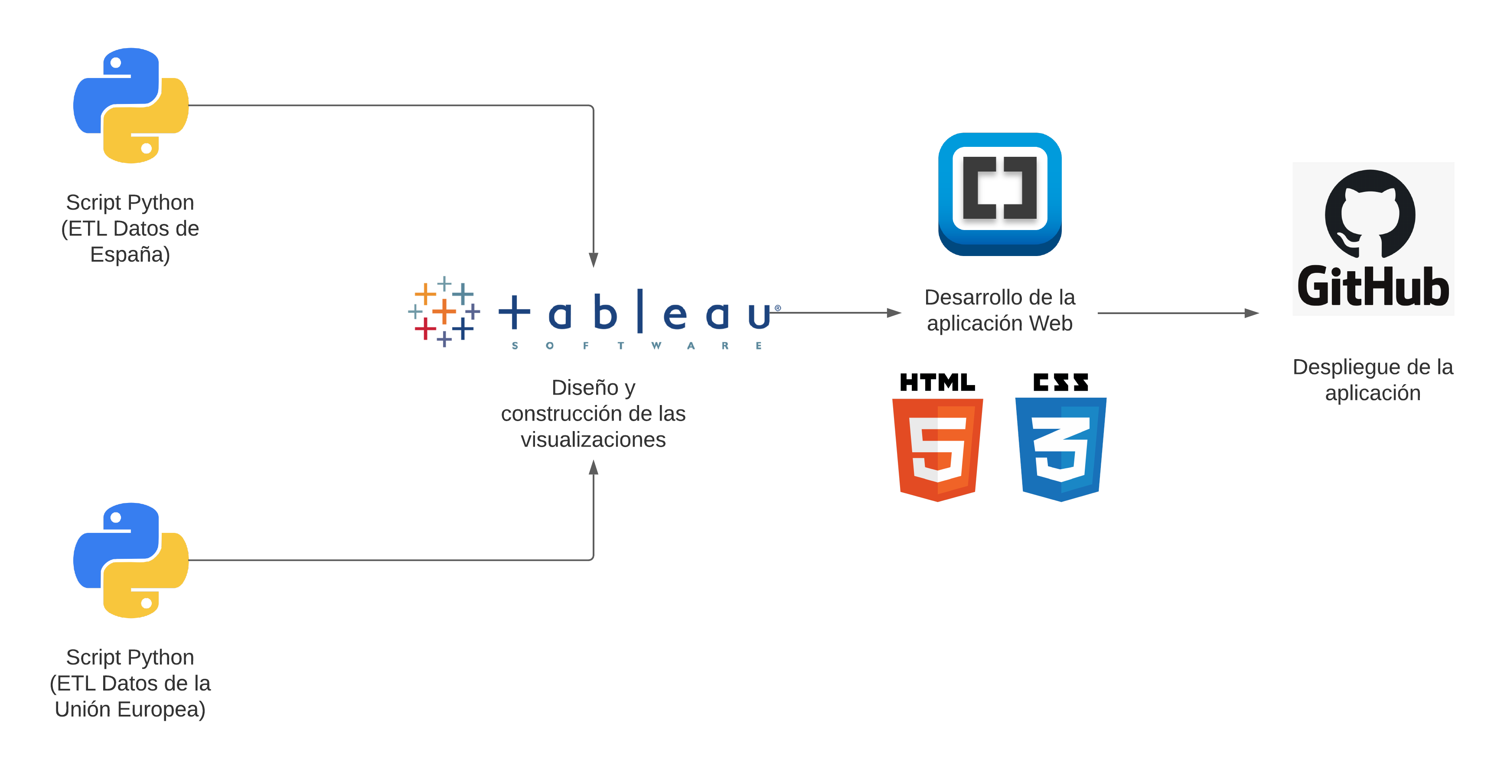

Fuente: Elaborada por el autor

Este planteamiento se enmarca en un único objetivo a nivel general, el de favorecer el aprendizaje sobre un determinado país en un contexto a nivel europeo.

## Estructura de la memoria

Para entender el desarrollo del trabajo realizado se detallan los siguientes capítulos que definen la estructura del documento.

El primer capítulo comienza con la definición de un contexto donde se exponen los principales trabajos y autores relacionados con las metodologías similares a la propuesta, mostrando así el conocimiento ya existente en este ámbito de estudio, junto con los problemas relacionados encontrados que se pretenden solucionar.

Seguidamente, en el segundo capítulo se exponen los objetivos y la metodología de trabajo, esto es, lo que se pretende conseguir, las soluciones a implementar, y a que conclusiones se quiere llegar con la realización del trabajo. De este modo, se definen los objetivos generales del estudio y los objetivos específicos para llevar a cabo cada tarea del desarrollo. Por último, en otro apartado de este mismo capítulo, se muestra paso a paso la metodología seguida para la realización de estos objetivos específicos.

A continuación, en un total de tres capítulos, se describe el desarrollo completo del estudio realizado. El tercer capítulo presenta la identificación de requisitos donde se realiza una breve introducción a los contenidos implicados, los usuarios objetivo, la materia a enseñar y el contexto de uso habitual. Un cuarto capítulo más extenso con la descripción de la metodología, es decir, un manual detallado de como poder replicarla en distintos entornos, todo ello acompañado de los correspondientes diagramas y figuras que muestran cómo aplicar la metodología, esto es, el proceso de extracción y tratamiento de los datos, el proceso de construcción de las visualizaciones que ilustran los datos, y el proceso realizado para la construcción de la aplicación web donde se muestran los resultados obtenidos. El quinto capítulo y último de esta sección, trata sobre la evaluación que valida la metodología propuesta que soluciona los problemas encontrados, para ello se llevaran a cabo una serie de cuestionarios a los usuarios objetivo del estudio, y de esta forma extraer las conclusiones pertinentes que aseguren el cumplimento de los objetivos propuestos para la solución de los problemas en la metodología.

Finalmente, en el sexto capítulo se expone un breve resumen de las contribuciones del trabajo realizado, el alcance y las conclusiones extraídas de la realización del desarrollo, de esta forma poder definir posibles líneas futuras que aporten valor añadido a la metodología.

# Contexto y estado del arte

Hoy en día las ingentes cantidades de datos que se manejan globalmente en todas las áreas ha provocado que la forma de tratar y mostrar los datos para convertirlos en información haya adquirido un gran protagonismo.

Uno de los autores más relevantes es Alberto Cairo, autor de algunos de los libros más importantes en el ámbito de la visualización de datos, como son (El Arte Funcional, 2011) donde expone cuales son las buenas prácticas para una correcta representación de la información, (Nerd Journalism, 2017) donde realiza una visión retrospectiva de las dos últimas décadas y como ha cambiado todo el mundo de la visualización e infografías, desde diferentes puntos de vista y roles. Por último, en (How Charts Lie, 2019) expone como se pueden crear visualizaciones que aún conteniendo datos correctos pueden ser mostradas de determinada forma que conduzca a una extracción errónea de conclusiones.

Jim Ridgway y Sinclair Sutherland indican que están surgiendo nuevas formas de relacionarse con los datos y especialmente a través de las visualizaciones interactivas. En su trabajo (Interactive Visualisations and Statistical Literacy, 2017) se describen algunas de las habilidades necesarias para trabajar eficazmente con estas nuevas herramientas de visualización. Afirman que las visualizaciones interactivas de datos tendrán un efecto tan profundo en lo que ellos llaman “la alfabetización estadística” como la introducción de paquetes estadísticos en las estadísticas en las ciencias sociales en la década de 1960.

La idea principal del creciente protagonismo de la visualización de datos viene reforzada por el estudio llevado a cabo por José Luis Valero Sancho en su trabajo (La visualización de datos, 2014) donde muestra la capacidad comunicativa de estas visualizaciones mediante comparativas y cuestionarios.

Al igual que el autor Carlos Olmeda-Gómez en su trabajo (Visualización de la Información, 2014) donde también hace énfasis en la importancia de los diferentes métodos de visualización de datos, dependiendo del ámbito y área relacionada, dando diferentes consejos y trucos para una representación adecuada.

En el ámbito del periodismo, Ana María Rodriguez Dominguez y Victor Federico Herrero Solana afirman en su estudio (Periodismo de datos, infografía y visualización de la información, 2015) que en ciertos periódicos españoles se utilizan estos métodos de visualización que sin embargo no han llegado a ese grado más avanzado de interactividad.

En el ámbito empresarial, el tratamiento y visualización de los datos ha pasado a tener una gran importancia sobre todo en la toma de decisiones, Fernando Jefferson Naranjo Solís llevan a cabo un estudio (Propuesta para facilitar el análisis de información empresarial, 2020) sobre una nueva metodología que indica como proceder en la construcción de estos elementos visuales que permitan aportar información de forma eficiente en esta área de conocimiento.

Existen algunos estudios como los llevados a cabo por Bart Rienties, Christothea Herodotou, Tom Olney, Mat Schencks y Avi Boroowa donde se pone énfasis en el ámbito de la enseñanza y el protagonismo de las nuevas tecnologías que permiten la creación de visualizaciones útiles en esta área. Para ello en su investigación (Making Sense of Learning Analytics Dashboards, 2018) comprueban la importancia de apoyarse en este nuevo método para estimular a los alumnos de manera efectiva. Con la creciente disponibilidad de datos de análisis de aprendizaje, los profesores podrían utilizar paneles de análisis de los datos y visualización para ayudar a los alumnos con diferentes necesidades de aprendizaje. Sin embargo, la implementación de visualizaciones de análisis de aprendizaje por parte de los docentes también requiere de la aceptación de estos. Por eso en este estudio exploran la preparación de los profesores para el uso de estas visualizaciones. Los hallazgos indicaron que los participantes apreciaron el enfoque interactivo y práctico, pero al mismo tiempo se mostraron escépticos sobre la facilidad de uso percibida de las herramientas de análisis de aprendizaje que se les ofrecieron.

Otro ejemplo más actual que nos indica el creciente protagonismo que esta adquiriendo la visualización de datos nos la muestra Roberto Therón Sánchez en su trabajo (Visualización de datos, 2021) donde lleva a cabo una retrospectiva acerca de la importancia de este método para aportar información y como sobre todo en la última década a cobrado gran importancia. Todo ello como resultado del avance tecnológico y la capacidad de consumo de lo que se conoce como “Big Data”. Lleva a cabo un análisis de todas las disciplinas y roles implicados en la visualización de datos, y sus influencias tanto artísticas como científicas. Por último, aporta una reflexión sobre el futuro de la visualización de datos.

Enfocado a los ‘dashboards’ o paneles de información como método de visualización de datos existe un trabajo realizado con anterioridad por parte de Andrea Vázquez Ingelmo (Aplicación de ingeniería de dominio para la generación de dashboards personalizados, 2018) en el que estos paneles pueden ser personalizados por los usuarios cumpliendo las necesidades de cada uno a través de la parametrización de características. Se trata de un estudio interesante que puede aportar valor en un futuro para esta área.

En cuanto a metodologías de visualización, el libro de Isabel Meirelles (Design for Information, 2013) expone los principios y metodologías de diseño, cognición, percepción e interacción humano-ordenador que se combinan con el conocimiento personal y las experiencias creativas del autor. Examina críticamente otras soluciones de diseño, actuales e históricas, para obtener una mayor comprensión de cómo resolver problemas específicos. Muestra una serie de casos de estudio de visualización actuales y las analiza por sus principios y métodos de diseño, aportando valiosas herramientas críticas y analíticas para mejorar en el proceso de diseño de las visualizaciones, indicando así las mejores prácticas.

Franklin Hernández Castro también expone otra metodología para el diseño de visualizaciones de datos para la toma de decisiones, en su trabajo (Dashboard Design Cookbook, 2021) donde indica la importancia de conocer los objetivos, y cumplir con la completitud y coherencia de los datos.

Algunas metodologías de visualización de datos que se pueden encontrar online son:

Una de las páginas web más conocidas actualmente en la visualización de datos es OurWorldinData (<https://ourworldindata.org/>).

Este sitio web reúne todo tipo de artículos acerca de distintos temas muy variados sobre los países a nivel mundial, y los presenta mediante una visualización dinámica, junto con una descripción acerca de lo que se está mostrando. En la figura 2 podemos ver un ejemplo de visualización en la web mencionada.

**Figura 2.** Ejemplo de visualización de la esperanza de vida en OurWorldinData

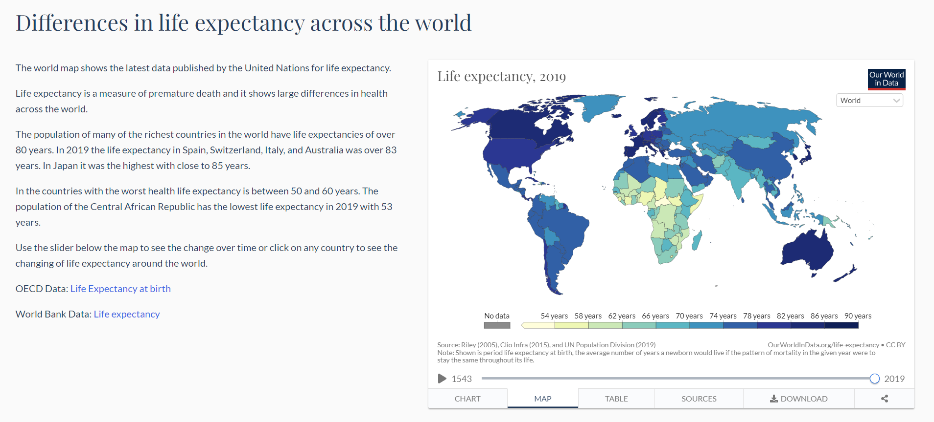

Fuente: Roser, M., Ortiz-Espina, E. y Ritchie, H. (2019, octubre).

Un sitio web similar es DatosMacro ([https://datosmacro.expansion.com/paises](https://datosmacro.expansion.com/paises/espana)) que si reúne los datos sobre un determinado país y permite hacer comparaciones con otros países, el inconveniente aquí es que se trata de una web con visualizaciones pobres y algo confusas, no aportan un contexto o perspectiva relevante, los datos en ocasiones se presentan de forma ambigua, se puede ver un ejemplo en la figura 3 donde se muestra también como en el caso anterior la esperanza de vida.

**Figura 3.** Ejemplo de visualización de la esperanza de vida en DatosMacro

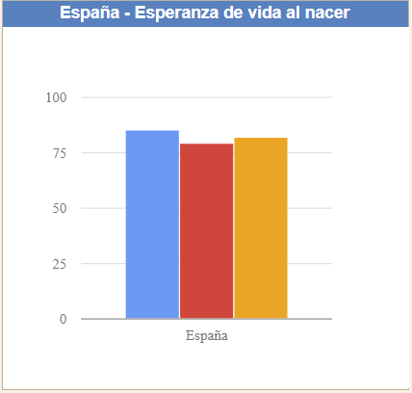

Fuente: DatosMacro, (2021).

Por otro lado, para el tema propuesto que se enmarca en España, se tienen datos oficiales y accesibles de forma online, que también se muestran por medio de visualizaciones, pero a menudo son complicados de encontrar, incompletos o se encuentran dispersos. Es el caso por ejemplo del Instituto Nacional de Estadística (INE) (<https://www.ine.es/index.htm>) donde se almacenan todo tipo de datos de interés sobre España, pero las visualizaciones no son claras, están ordenadas de forma un tanto aleatoria, son difíciles de encontrar y la mayoría solo cubren unos pocos años presentando valores actuales o de 10 años atrás, de esta forma no se percibe una evolución del todo real. A su vez son complicadas de extraer por el formato escogido, la información se encuentra en numerosos y extensos documentos que en definitiva no son manejables para el usuario medio, y por último muestran los datos aislados sin contexto o perspectiva frente a otros países o épocas. A continuación, se muestra un ejemplo en la figura 4.

**Figura 4.** Ejemplo de visualización de la esperanza de vida en el INE

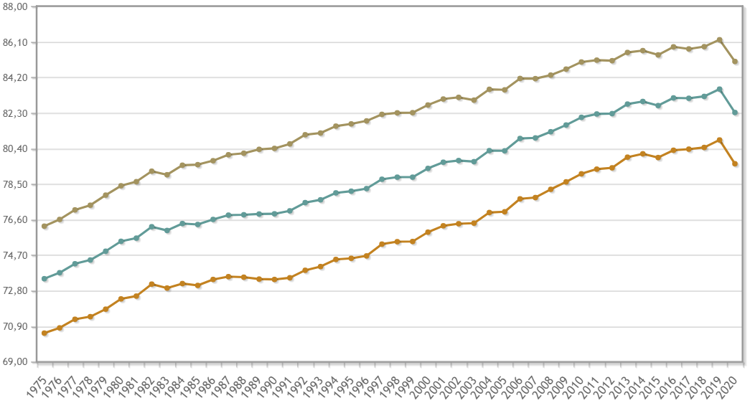

Fuente: Instituto Nacional de Estadística, (2021a).

Esta vez referente en su mayoría a temas europeos sobresale un sitio web denominado elOrdenMundial (<https://elordenmundial.com/>) que presenta mapas y gráficos de temas importantes y otros más diversos acerca de la Unión Europea como por ejemplo los principales países productores de cerveza, o el color de cada pasaporte en el mundo.

Un punto fuerte de este sitio web es que las visualizaciones son llamativas y estéticas, además los temas tratados suelen ser curiosos e interesantes, pero el problema encontrado aquí es que no se tratan los temas más importantes referentes a un país en concreto, en el ámbito económico, de salud o de derechos humanos. Y los datos al igual que en las anteriores (muchas veces porque no es necesario para los temas que representan) no se muestran en un contexto de evolución en el tiempo sino en determinados momentos concretos.

Es una página web muy útil y que también ha servido de referencia para la realización de este trabajo, ya que presenta visualizaciones llamativas y claras que además resultan interesantes para el lector. Un ejemplo se puede observar en la figura 5.

**Figura 5.** Ejemplo de visualización en ElOrdenMundial

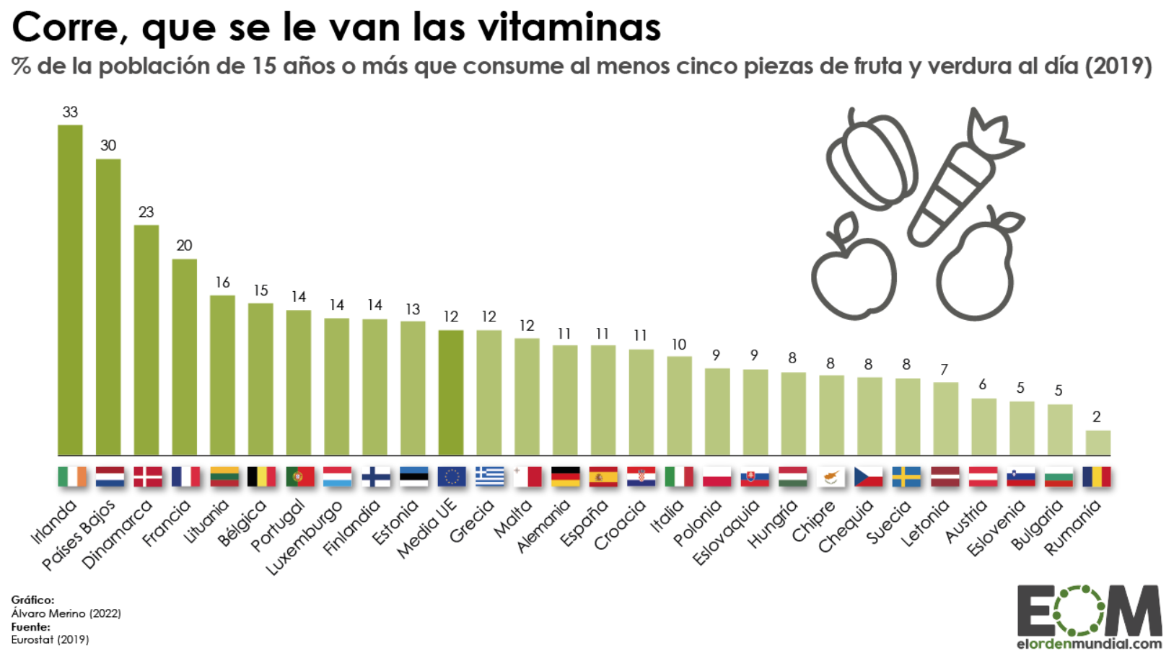

Fuente: Merino, A. (2022).

En definitiva, y como resumen a los problemas que se han podido encontrar, se puede observar lo siguiente. En los sitios web comentados existe una gran cantidad de información que se encuentra dispersa, y aunque correcta, a menudo está mal presentada, resulta confusa o no aporta un contexto o perspectiva fácil de inferir. Sirven para encontrar una determinada información para un momento concreto, y en ocasiones es complicada de encontrar. Es complicado encontrar la información concreta de un país en contraste con los datos de la Unión Europea y los países miembros.

Para el tema tratado resulta muy útil e interesante la experiencia visual que se propone con esta nueva metodología. Se pretende solucionar los problemas encontrados añadiendo valor que llame la atención sobre el usuario, mostrando la información dinámicamente en relación con la UE, de una manera más estética y ordenada de una forma concreta que facilite la comprensión de los datos. Además, al añadir interactividad el usuario se siente más protagonista y puede filtrar los datos para ver los detalles y relaciones más claramente.

# Objetivos y metodología de trabajo

En esta sección se define el objetivo general y los objetivos específicos en el desarrollo de la metodología que da solución a la problemática propuesta.

## Objetivo general

El objetivo principal de este trabajo es conseguir que un usuario sea capaz de adquirir conocimiento sobre los datos de un país, mediante visualizaciones interactivas, de una forma sencilla e independiente, que le permita de esta manera extraer sus propias conclusiones y realizar su propio análisis.

## Objetivos específicos

Para cumplir con el objetivo principal se plantean los siguientes sub-objetivos:

* Definir cuáles son los principales temas por tratar del país e identificar las posibilidades de captura de los datos.
* Construir un sistema de extracción, transformación y carga de los datos necesarios para llevar a cabo el estudio.
* Diseñar los estilos de visualización de datos para que cumplan con el objetivo general indicado.
* Desarrollar la aplicación web que mostrará los dashboards construidos junto con las descripciones.
* Evaluar el diseño y la aplicabilidad de la metodología mediante la validación de usuarios.

## Metodología del trabajo

En orden de cumplimentar los objetivos indicados se ha configurado una metodología como la que se describe en la figura 6.

**Figura 6.** Diagrama de la metodología para la elaboración del estudio

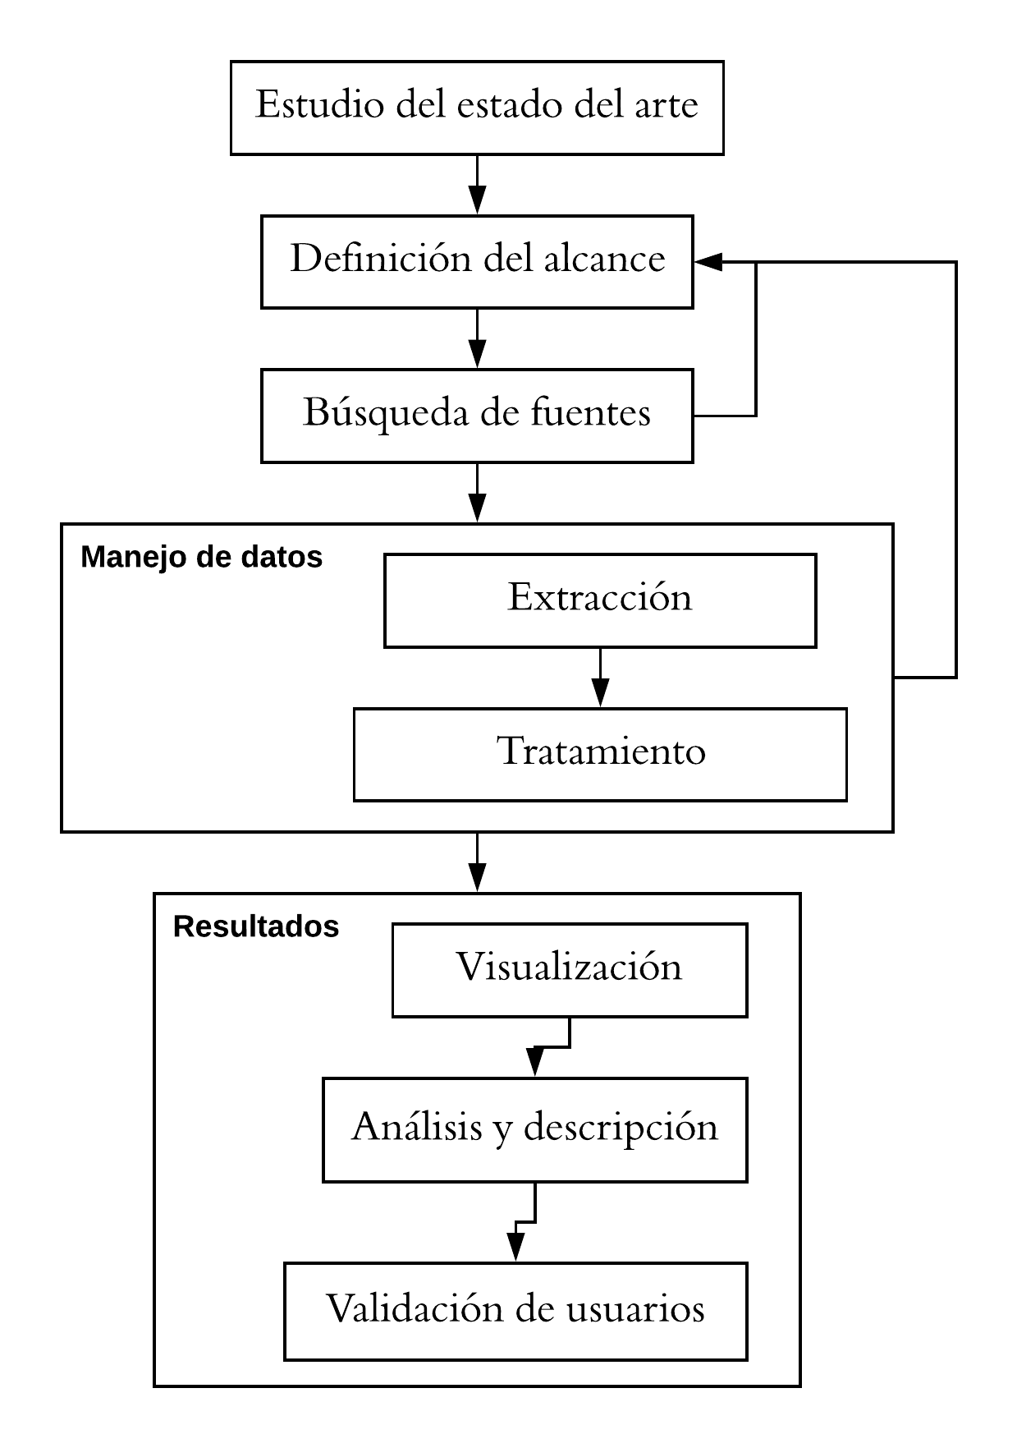

Fuente: Elaborada por el autor

**Estudio del estado del arte:** Es necesario conocer el contexto y cuáles son los problemas que existen en proyectos similares, que traten temas vinculados al que pretende resolver la metodología propuesta, y para ello se debe realizar una investigación previa. Esta parte es importante para poder hacer una contribución relevante y que nuestro trabajo tenga un valor añadido.

**Definición del alcance:** Muchas veces los objetivos propuestos no se pueden cumplir por diversas razones, quizá no haya datos suficientes, sean incompletos o erróneos, y en otras ocasiones las fuentes encontradas no sean de confianza. Este paso se debe realizar de forma iterativa a lo largo del desarrollo del trabajo, hay que ir descubriendo que datos se tienen disponibles y como se pueden encajar dentro de un contexto o que cumplan unos mínimos para los objetivos que se han propuesto.

**Búsqueda de fuentes:** En este paso se lleva a cabo un proceso de búsqueda de datos masivos acerca de la problemática a tratar en el trabajo, en este caso sobre España y la Unión Europea. Para ello se deben utilizar herramientas y recursos adecuados tanto de forma online en internet como de artículos académicos y científicos disponibles. Es muy importante contrastar que la información que se aporta sea veraz.

**Manejo de datos:** La parte más importante del proyecto, los datos, son los cimientos de todo el desarrollo y deben cumplir con una serie de requisitos primordiales que son, completitud, veracidad y relevancia. Para conseguir estos datos en la forma que se necesita se tienen 2 subprocesos:

* **Extracción:** Proceso por el cual se obtienen los datos, en este caso se han utilizado 2 formas diferentes, la primera que consiste en descargar los datasets directamente en crudo de la fuente, y la segunda mediante la construcción de un método de *web scraping* que recopila la información de forma automática de la web.
* **Tratamiento:** A parte de los requisitos mencionados anteriormente, los datos deben cumplir con un formato y forma adecuados que permita su correcto análisis y posterior visualización. Para ello mediante el lenguaje Python (<https://www.python.org/>) se lleva a cabo todo un proceso de limpieza y transformación de los datos, esto es, filtrar, cambiar formatos, eliminar vacíos o modificar tipos.

**Resultados:** Una vez se tienen los datos cumpliendo todos los requisitos es momento de mostrarlos de forma clara y objetivo al usuario en orden de aumentar sus conocimientos de forma sencilla, para ello se realiza lo siguiente:

* **Visualización:** Se construyen todas las visualizaciones necesarias que permitan conocer la información que se pretende aportar de forma completa, correcta, a la vez que estética para que el usuario reciba la información fácilmente sin esfuerzo y reduciendo al máximo las probabilidades de error al extraer conclusiones.

Este paso se realiza con la herramienta software Tableau (<https://www.tableau.com/>) que permite la construcción de visualizaciones con grandes volúmenes de datos de forma intuitiva y con numerosas opciones potentes de cálculo.

Finalmente se construye una página web donde se exponen todos los resultados del estudio haciendo uso de los lenguajes y herramientas:

* + HTML (<https://developer.mozilla.org/es/docs/Web/HTML>)
  + CSS (<https://developer.mozilla.org/es/docs/Web/CSS>)
  + Bootstrap (<https://getbootstrap.com/>)
  + Brackets (<https://brackets.io/>)
  + GitHubPages (<https://pages.github.com/>)
* **Análisis y descripción:** Con las figuras ya construidas y ubicadas en un contexto se pueden definir los principales cambios observables y cuantificables de tal forma que se percibe como ha sido la evolución y la situación actual del país (en este caso España) desde una perspectiva que engloba a la Unión Europea y los países miembros.
* **Validación de usuarios:** Se trata de un paso necesario para comprobar que la metodología propuesta es válida para los lectores que al final son los usuarios finales del estudio y los que se van a apoyar en un futuro de este documento. Para ello se van a realizar una serie de entrevistas con el objetivo de sacar conclusiones y solucionar errores y ambigüedades.

El objetivo final como se comenta al principio del documento, son las personas que no tienen por qué disponer de un conocimiento extenso sobre el tema ni ser expertos en la problemática tratadas, el público objetivo es cualquier individuo que quiera informarse y conocer la situación real desde una perspectiva europea, esto se desarrolla más en detalle en la siguiente sección de identificación de requisitos.

# Desarrollo específico de la contribución

En este apartado se detalla el desarrollo del trabajo, pasando por la identificación de los requisitos, la descripción de la metodología y la evaluación que la valida.

## Identificación de requisitos

La idea principal y por la que surgió la temática escogida para la realización del proyecto es la de mostrar grandes cantidades de datos sobre un país concreto de tal forma que pueda ser comprendida por la gran mayoría del público, es decir, el usuario medio no debería tener un nivel muy alto de conocimiento sobre la Unión Europea o que concepto mide el PIB de un país. Se entiende por usuario medio a una persona que suele estar interesada por este tipo de noticias, pero no es un experto en la materia, pueden ser lectores habituales de prensa que además están familiarizados con las nuevas tecnologías. Según (Orús, 2021) el 67,6% de los individuos encuestados que consumen este tipo de medios están entre los 25 y 64 años, además los mayores de 64 años forman parte del 24,7%, estos datos se muestran en la figura 7, sin embargo, este grupo será descartado por ser el menos interesado en las nuevas tecnologías. (ver figura 8).

**Figura 7.** Distribución porcentual de los grupos de edad que leyeron prensa en 2020

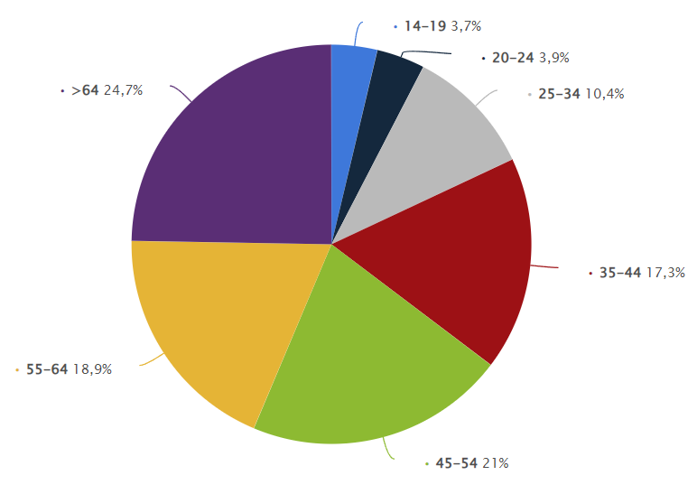

Fuente: Orús, A. (2021).

Según el (Instituto Nacional de Estadística, 2021b) el público más aficionado al uso de internet comprende las edades entre los 16 años y los 54 años, como se observa en la figura 8.

**Figura 8.** Grupos de edad que han usado internet de forma frecuente en 2021 (en %)

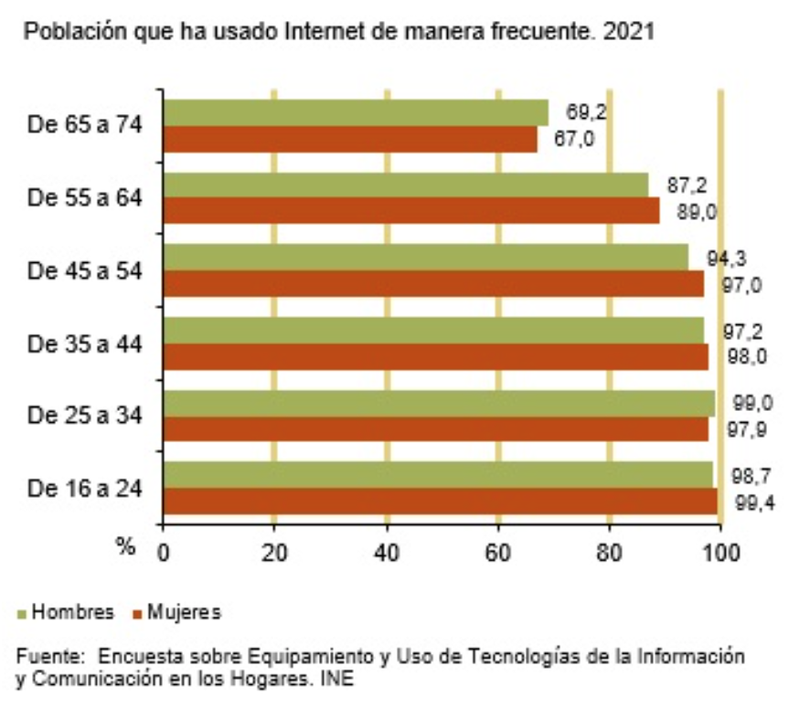

Fuente: Instituto Nacional de Estadística (2021b).

En este trabajo se pretende cruzar estos datos y poner el foco a la hora de evaluarlo en las personas que comprendan las edades entre 25 y 54 años que deberían poder extraer información de forma sencilla y clara, y ser capaces de poder sacar sus propias conclusiones. No se trata de un trabajo educativo, es más correcto situarlo en un marco informativo.

La materia sobre la que se quiere informar es la posición de un determinado país frente a sus vecinos europeos, y es por ello por lo que se necesitan los datos vinculados a esta materia que se puedan localizar y sean completos y fiables. A continuación, se enumeran los datos que se pretenden extraer, y la razón de su elección.

* Unión Europea
  + Índice de los Derechos humanos
  + Producto interior bruto
  + Ingresos fiscales
  + Impuestos
  + Gasto público y distribución
  + Índice de desigualdad GINI
  + Tasa de desempleo
  + Esfuerzo vs productividad
  + Percepción de la corrupción
  + Emisiones de CO2
  + Territorio dedicado a fines agrícolas
  + Factores de riesgo para la salud
  + Alimentación y salud
  + Factores de riesgo en niños
  + Muertes por conflictos o terrorismo
* España
  + Índice de los derechos humanos
  + Producto interior bruto
  + Deuda (% del PIB)
  + Déficit (% del PIB)
  + Índice de precios al consumo
  + Exportaciones e Importaciones
  + Ingresos fiscales
  + Gasto público y distribución
  + Índice de desigualdad GINI
  + Tasa de desempleo
  + Salario mínimo interprofesional
  + Esfuerzo vs productividad
  + Percepción de la corrupción
  + Emisiones de CO2 per cápita
  + Consumo y generación de energía
  + Energías renovables
  + Territorios con fines agrícolas
  + Factores de riesgo para la salud
  + Número de homicidios y suicidios
  + Alimentación y salud
  + Factores de riesgo en niños
  + Población y esperanza de vida
  + Balanza demográfica

En primera instancia se ha decidido capturar esta información por pertenecer a las categorías que la Unión Europea denomina como “Las cuatro prioridades” y coloca como las más importantes, donde hay que poner el foco, “proteger a los ciudadanos y las libertades, desarrollar una base económica sólida y dinámica, construir una Europa climáticamente neutra, ecológica, justa y social, y promover los intereses y valores europeos en el mundo” (Unión Europea, 2021).

Teniendo clara la temática, los datos y el público objetivo, se comienza con el desarrollo poniendo en práctica lo aprendido en el posgrado.

## Descripción de la metodología

Se trata de una nueva metodología para la exposición de grandes cantidades de datos referentes a un país de la Unión Europea, y, para su desarrollo, se ha decidido dividir en tres grandes bloques.

El primer bloque referente a la búsqueda y captura de datos, tratamiento y posterior carga de estos, el segundo bloque vinculado al diseño y construcción de las visualizaciones interactivas que le dan forma al trabajo, y un tercer y último bloque que permita el despliegue de todas las visualizaciones realizadas con el fin de presentarlas de forma ordenada, con el formato correcto y la claridad y completitud adecuadas. (Ver figura 9)

**Figura 9.** Bloques en el desarrollo

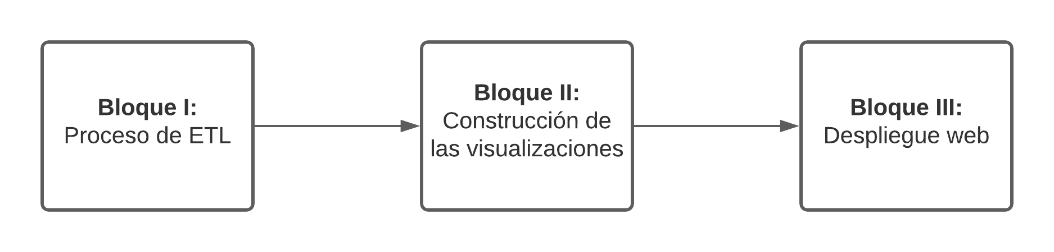

Fuente: Elaborada por el autor

A continuación, se exponen las herramientas y tecnologías necesarias para la correcta ejecución de cada uno de los bloques correspondientes a la metodología.

### Bloque I: Proceso de ETL (extracción, transformación y carga de datos)

Para llevar a cabo este proceso es necesario realizar como primer paso una búsqueda exhaustiva de los datos disponibles referentes al tema sobre el que se va a realizar la exposición y que se han relatado en el apartado anterior de identificación de requisitos, en este caso, sobre los datos más relevantes de España como país, y los datos sobre la Unión Europea (el conjunto de países miembros) que aportarán contexto y perspectiva a los datos.

#### Fuente de los datos

Referente a los datos europeos, el estudio se ha llevado a cabo a partir de los datos extraídos de OurWorldinData por ser la fuente de datos más fiable y completa encontrada, además cuenta con la colaboración y apoyo de las instituciones académicas e informativas más influyentes y mejor valoradas del mundo como son las universidades de Oxford, Harvard, Stanford, Berkeley, Cambridge o el MIT, además de medios de comunicación como New York Times, The Guardian, CNN, The Wall Street Journal o el Washington Post entre otros.

En cuanto a los datos sobre España, se ha utilizado la aplicación web DatosMacro que se trata de una web muy completa y con una gran cantidad de información reunida sobre España y otros países. Utiliza fuentes fiables que son oficiales y reúne todos los datos en tablas, con las que se ha podido trabajar mediante un método de *Web Scraping* que se explica más adelante para la extracción de información. Algunas de sus fuentes más relevantes son: Instituto Nacional de Estadística (INE), Oficina europea de Estadística (Eurostat), Fondo Internacional Monetario (IMF), Banco mundial, Banco central europeo o Banco de España.

Es importante en este punto escoger los datos más acertados encontrados, descartando algunos más relevantes pero que no cumplen con los requisitos mínimos para ser una información veraz o correcta.

Una vez se tienen las fuentes de los datos localizadas y se conocen los datos relevantes que se quieren extraer, es momento de construir los scripts que nos van a permitir realizar el proceso de ETL.

#### Extracción y tratamiento de los datos

En el proceso de captura y transformación de los datos se ha utilizado el lenguaje de programación Python junto con las librerías:

* Pandas (<https://pandas.pydata.org/>).
* Matplotlib (<https://matplotlib.org/>)
* BeautifulSoup (<https://www.crummy.com/software/BeautifulSoup/bs4/doc/>)
* Request (<https://docs.python-requests.org/en/latest/>)

Se trata de la herramienta más adecuada y sencilla para esta labor. Es uno de los lenguajes de programación más populares actualmente por su clara legibilidad, y al ser multiparadigma permite que el programador no tenga que adaptarse a un estilo concreto. Sirve tanto para la programación imperativa, como para la funcional o la orientada a objetos. Utiliza un tipado dinámico y conteo de referencias, además de la resolución dinámica de nombres.

Es uno de los lenguajes más utilizados para el tratamiento de datos por estas propiedades y sobre todo por las librerías tan útiles que lo componen, véase: Numpy, Pandas, Matplotlib, Scipy o Marino. En este caso se ha utilizado Pandas por ser muy útil con el análisis, transformación y visualización de los datos que permite construir estructuras de datos de alto nivel.

En la elaboración de los scripts de Python se ha utilizado la interfaz Jupyter Notebook (<https://jupyter.org/>), se trata de un entorno de desarrollo para multitud de lenguajes, entre ellos, Python, y permite definir de una forma clara y sencilla las instrucciones como si se tratase de un cuaderno, de esta forma permite añadir títulos, anotaciones y comentarios de una manera que la pueda entender alguien que no se dedique de forma exclusiva a la programación. Esto hace más sencillo compartir el código en distintos formatos como .pdf por ejemplo, e incluir todo tipo de anotaciones que ayuden y guíen al usuario que pretenda implementar la nueva metodología.

Para su instalación y posterior uso, solo es necesario seguir las instrucciones disponibles en el siguiente enlace (<https://jupyter.org/install>), se puede instalar dentro de un sistema de gestión de entornos como es Conda (<https://docs.conda.io/en/latest/>).

Una vez instalado solo es necesario ejecutar *Jupyter Notebook* y comenzar con la creación de los scripts. Para ello accedes a la carpeta donde decidas posicionarlos, como se ve en la figura 10, y se pulsa sobre la pestaña *‘new’* que despliega varias opciones, en este caso la que interesa es Python 3.

**Figura 10.** Creación script en Jupyter Notebook

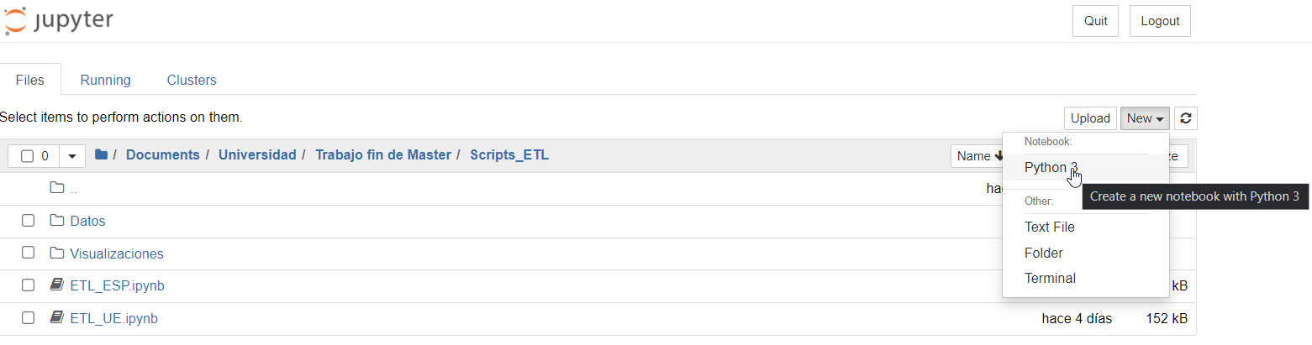

Fuente: Elaborada por el autor

Para la instalación de las librerías necesarias ya comentadas, solo es necesario ejecutar las siguientes instrucciones desde el prompt de Conda:

* pip install pandas
* pip install matplotlib
* pip install request
* pip install beautifulsoup

Hecho esto ya solo se deben importar para su uso desde el script creado. De esta forma se puede comenzar con la elaboración de los programas para extraer, transformar y cargar los datos.

Además de la descarga directa de los datasets como archivos *‘comma separated values’* (.csv), se ha utilizado un método de *web scraping* con el fin de leer los datos de la propia web, ya que, aun siendo datos abiertos de uso público, no están disponibles para su descarga. A continuación, se observa un ejemplo de código con los comentarios correspondientes para la extracción del producto interior bruto en España:

# URL de los datos

url="https://datosmacro.expansion.com/pib/espana"

# Peticion GET con el "crudo" del contenido HTML

html_content = requests.get(url).text

# Analisis del contenido HTML

soup = BeautifulSoup(html_content, "lxml")

# Extracción de tablas

tablas = soup.find_all('table')

# Extracción de valores de la tabla

tr = tablas[**2**].tbody.find_all("tr")

df_pib_esp = pd.DataFrame(columns = ['FECHA' , 'PIB', 'PIB_VAR_PORCENTAJE'])

i = **0**

**for** i **in** range(len(tr)):

values = []

**for** td **in** tr[i].find_all("td"):

values.append(td.get("data-value"))

**if** values[**0**] != '0' **and** values[**1**] != '0' **and** values[**3**] != '0':

df_pib_esp = df_pib_esp.append({'FECHA' : values[**0**] , 'PIB' : values[**1**], 'PIB_VAR_PORCENTAJE' : values[**3**]} , ignore_index=True)

i = i + **1**

# Modificación de tipos y guardado de datos

df_pib_esp[['PIB', 'PIB_VAR_PORCENTAJE']].astype(float)

df_pib_esp['FECHA'] = pd.to_datetime(df_pib_esp.FECHA)

df_pib_esp['FECHA'] = df_pib_esp['FECHA'].dt.year

Al final del script todos los datos extraídos se reúnen en una sola tabla que será la utilizada en el momento de construir las visualizaciones. En el Anexo se dejan los scripts completos para su análisis.

Por otro lado, para el caso en el que se han descargado los datasets directamente en formato csv, se debe realizar también un tratamiento de los datos que nos permitan tener una información con el formato correcto, limpia y con la extensión correcta, un ejemplo de transformación sencillo sería el siguiente, con la cantidad de población total en la Unión Europea:

# Lectura del dataset descargado manualmente

df_population = pd.read_csv("Datos/Generales_UE/Salud_alimentacion_contaminacion/population-since-1800.csv")

# Filtrado de paises de la Union Europea

df_population = df_population[df_population.Entity.isin(countries)]

# Renombrado de columnas

df_population_UE = df_population.rename(columns={'Entity': 'COUNTRY', 'Code': 'ISO_CODE', 'Year': 'YEAR', 'Population (historical estimates)': 'POPULATION'})

# Filtrado de años necesarios

df_population_UE = df_population_UE[df_population_UE['YEAR'] >= min_year]

# Guardado de los datos

df_population_UE.to_excel('Datos/Generales_UE/UE/Paz_y_seguridad/population_UE.xlsx', index = False, sheet_name='population_UE')

En el Anexo se puede encontrar el código completo para su análisis.

Al ejecutar los dos scripts de Python nos quedará toda la información extraída de forma local en formato Excel (.xlsx), de la siguiente forma: (Ver figura 11)

**Figura 11.** Carpetas creadas por los scripts

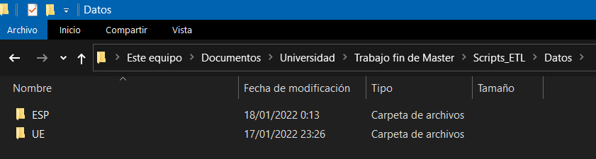

Fuente: Elaborada por el autor

Dos directorios separados, uno para los datos referentes únicamente a España, y otro vinculada solo a los datos de la Unión Europea.

En la carpeta del país podemos encontrar lo siguiente. (ver figura 12)

**Figura 12.** Contenido de la carpeta del país

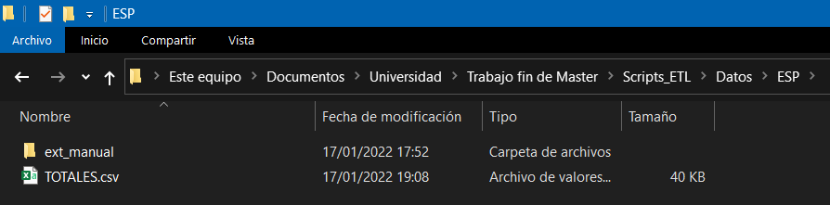

Fuente: Elaborada por el autor

Contiene el archivo ‘TOTALES.csv’ que contiene todos los datos ya tratados sobre España. En la carpeta de la Unión Europea podemos encontrar lo siguiente. (ver figura 13)

**Figura 13.** Contenido de la carpeta de la Unión Europea

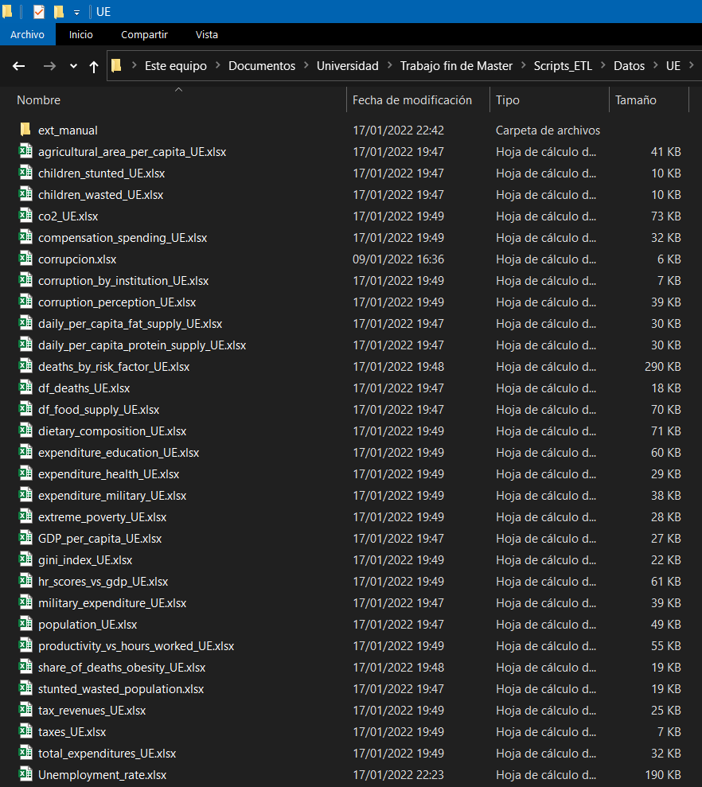

Fuente: Elaborada por el autor

En los directorios *‘ext_manual’* están los datos que no han sido tratados todavía y sirven para alimentar los scripts de ETL.

De esta forma ya se tienen todos los datos extraídos y tratados que se van a utilizar en las visualizaciones necesarias para el trabajo.

### Bloque II: Diseño y construcción de las visualizaciones

#### Introducción a Tableau

En la elaboración de las visualizaciones interactivas se ha utilizado el software de análisis e inteligencia de negocios Tableau. Permite la construcción de análisis visuales que muestran los datos de forma clara y con un gran número de posibilidades que facilitan la comprensión del lector, y hace más fácil explorar los datos para descubrir tendencias, problemas, puntos de mejora, o simplemente una descripción de la información rápida que permita comprender los datos.

Para su instalación lo más sencillo es acceder a su sitio web y comenzar con la versión gratuita de ‘Tableau Desktop’, que se trata de una versión de prueba gratuita de 14 días. En este caso se utiliza la versión de estudiantes que es la que proporciona la universidad y la que se ha estudiado en las diferentes asignaturas del Máster.

Una vez instalado solo es necesario ejecutarlo y empezar con la importación de los datos. En este caso se trata de un set de datos en formato Excel (.xlsx), pero Tableau posee una inmensa variedad de formatos aceptados para importar, desde datos en streaming desde un servidor a archivos locales, en JSON, CSV e incluso PDF.

Para importar estos datos accedemos a la pestaña que se muestra en la figura 14 y pulsamos sobre el formato de los datos objetivo.

**Figura 14.** Importar datos en Tableau

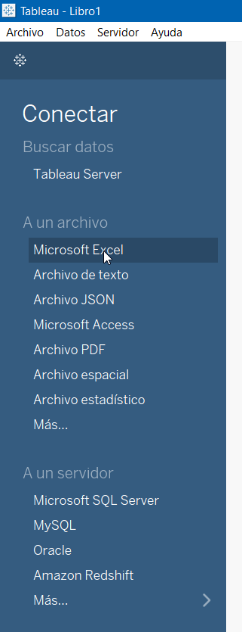

Fuente: Elaborada por el autor

De esta forma importamos los datos y podemos comenzar a darles forma. Tableau siempre presenta una primera hoja referida a la fuente de datos, por si fuera necesario un tratamiento de estos, en este punto el software también es muy potente y nos muestra un gran número de opciones disponibles para el manejo de los datos, en la figura se muestra un ejemplo de lo que podemos ver en esta hoja.

**Figura 15.** Ejemplo de hoja en Tableau para el tratamiento de datos

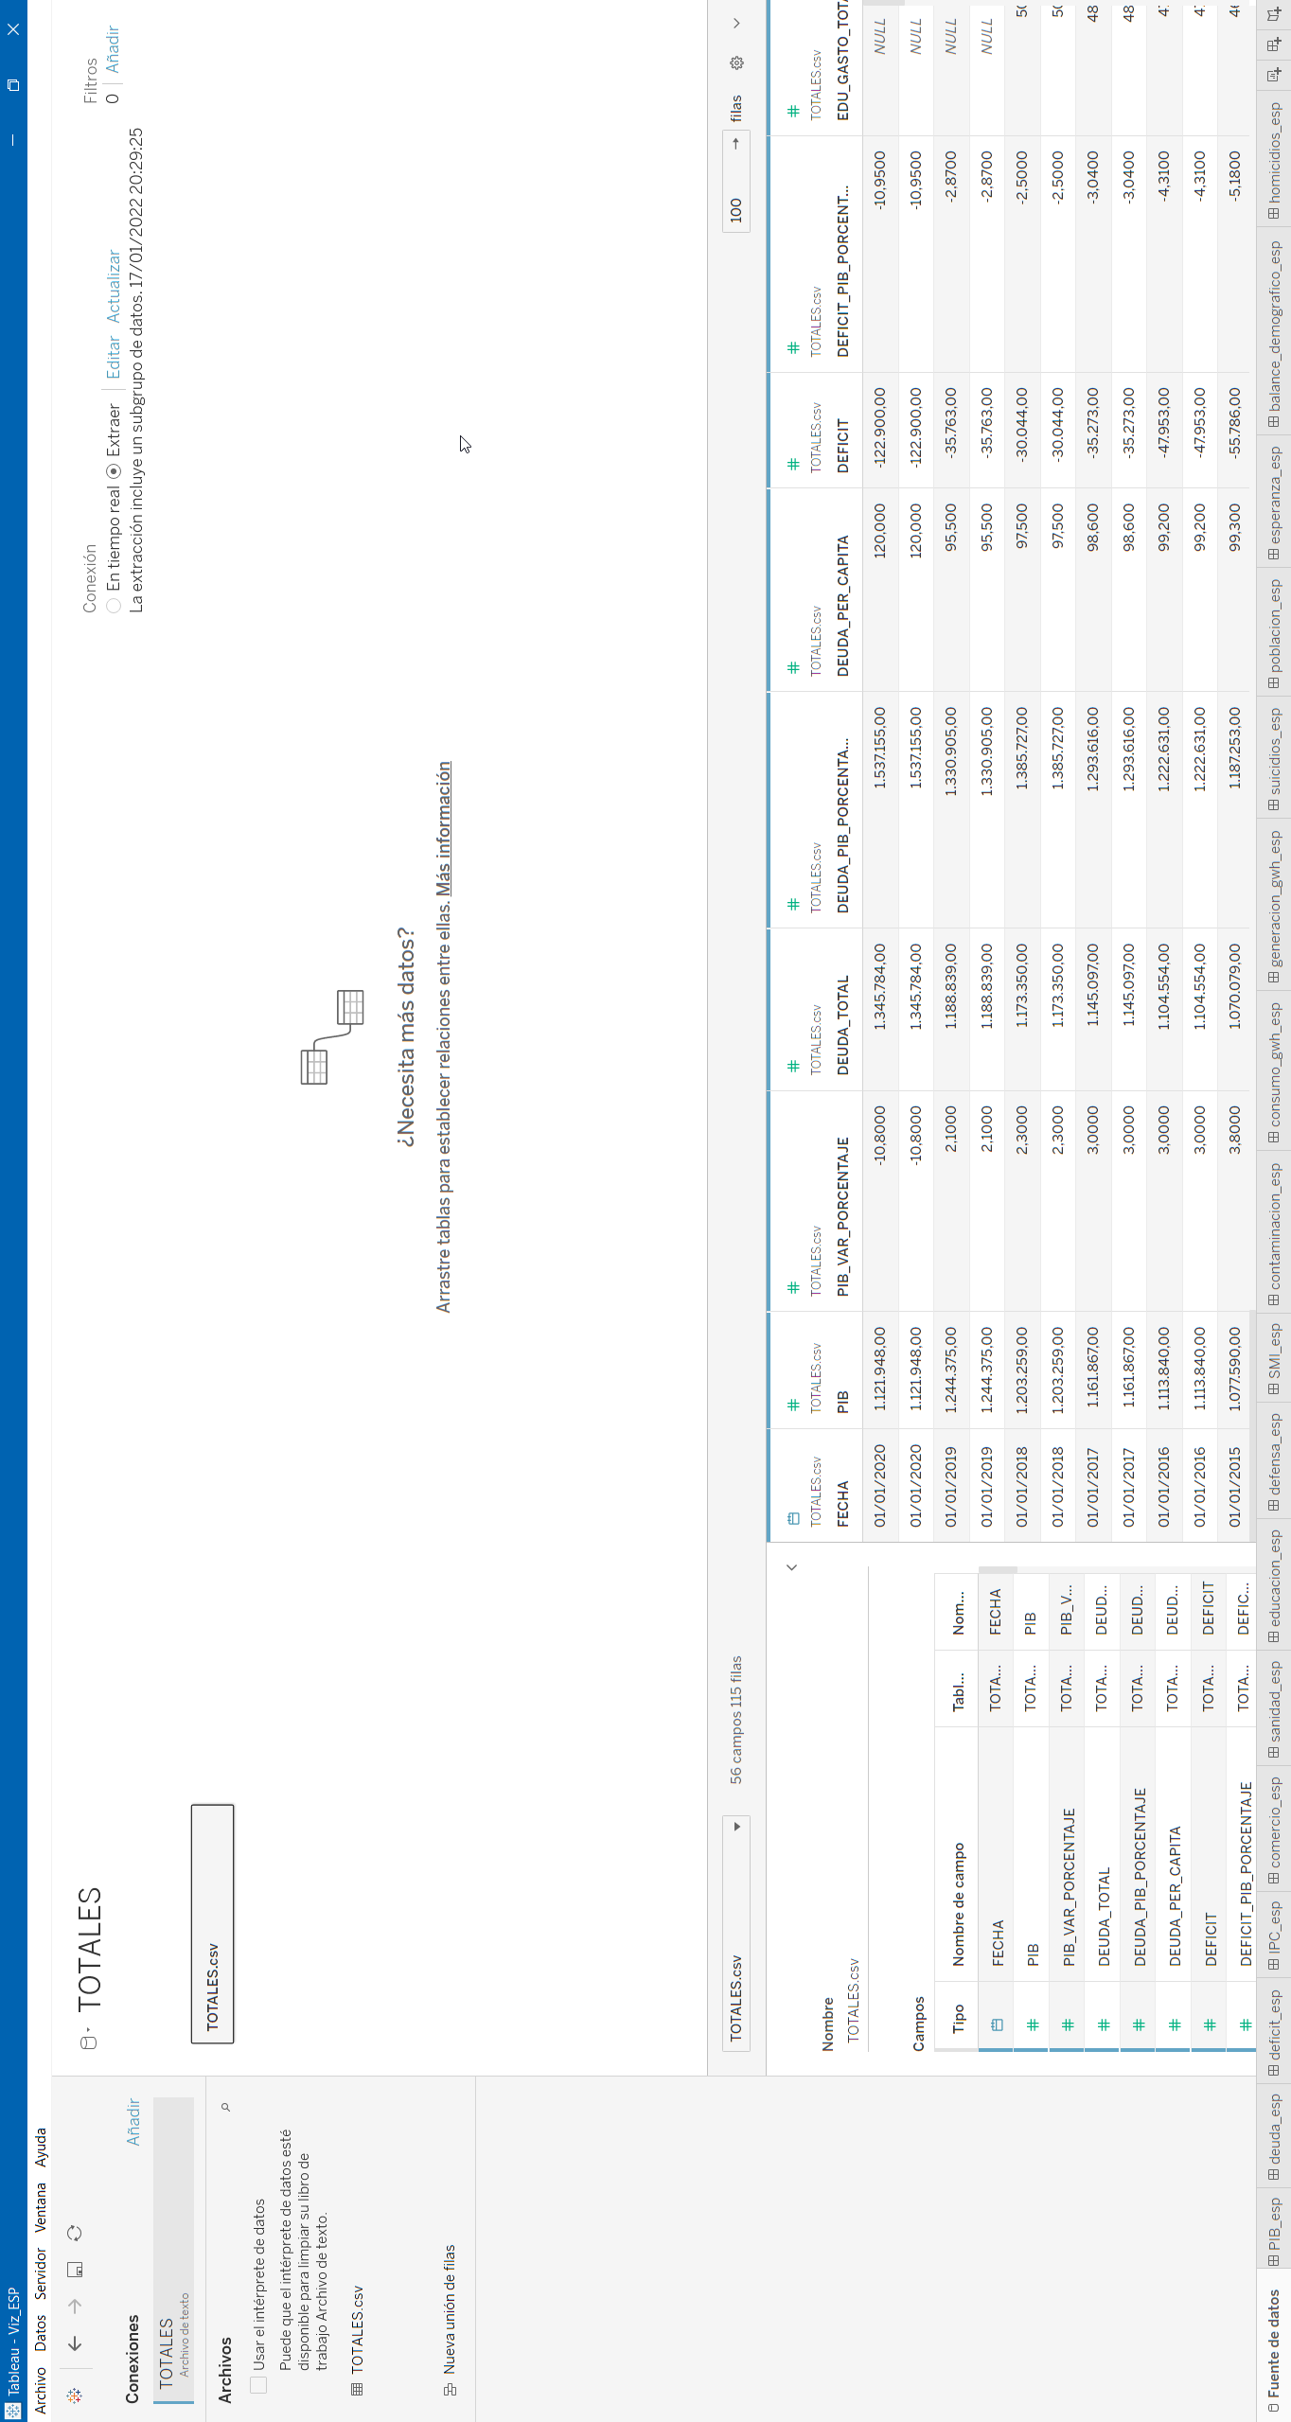

Fuente: Elaborada por el autor

Cuando los datos ya se encuentran importados, es momento de comenzar con la construcción de las visualizaciones. Para ello se crea una hoja nueva donde se tienen los siguientes parámetros que se muestran en la figura 16:

1. Muestra todas las columnas de las que se forma la tabla importada e indica también el tipo de dato del que se trata
2. En este apartado se incluyen las páginas que pueden formar la visualización, un ejemplo sería un año por página, y se puede utilizar para mostrar los datos para un año en concreto de la variación respecto al anterior. Se puede mover la barra interactiva para ir desplazándote entre los años.
3. Se utiliza para añadir los filtros necesarios, por ejemplo, cuando se tienen datos de muchos países y solo quieres mostrar los de uno determinado.
4. En este recuadro se colocan las variables de las que se quieren mostrar cierta información, es una propiedad fundamental para la visualización, añaden detalles y contexto a la vista.
5. Como en cualquier gráfico normal, necesitas una variable en el eje X y otra variable en el eje Y, en Tableau este es el apartado donde se añaden esas variables.
6. Vista donde se representa toda la visualización que se está construyendo.

**Figura 16.** Parámetros de una hoja de visualizaciones en Tableau

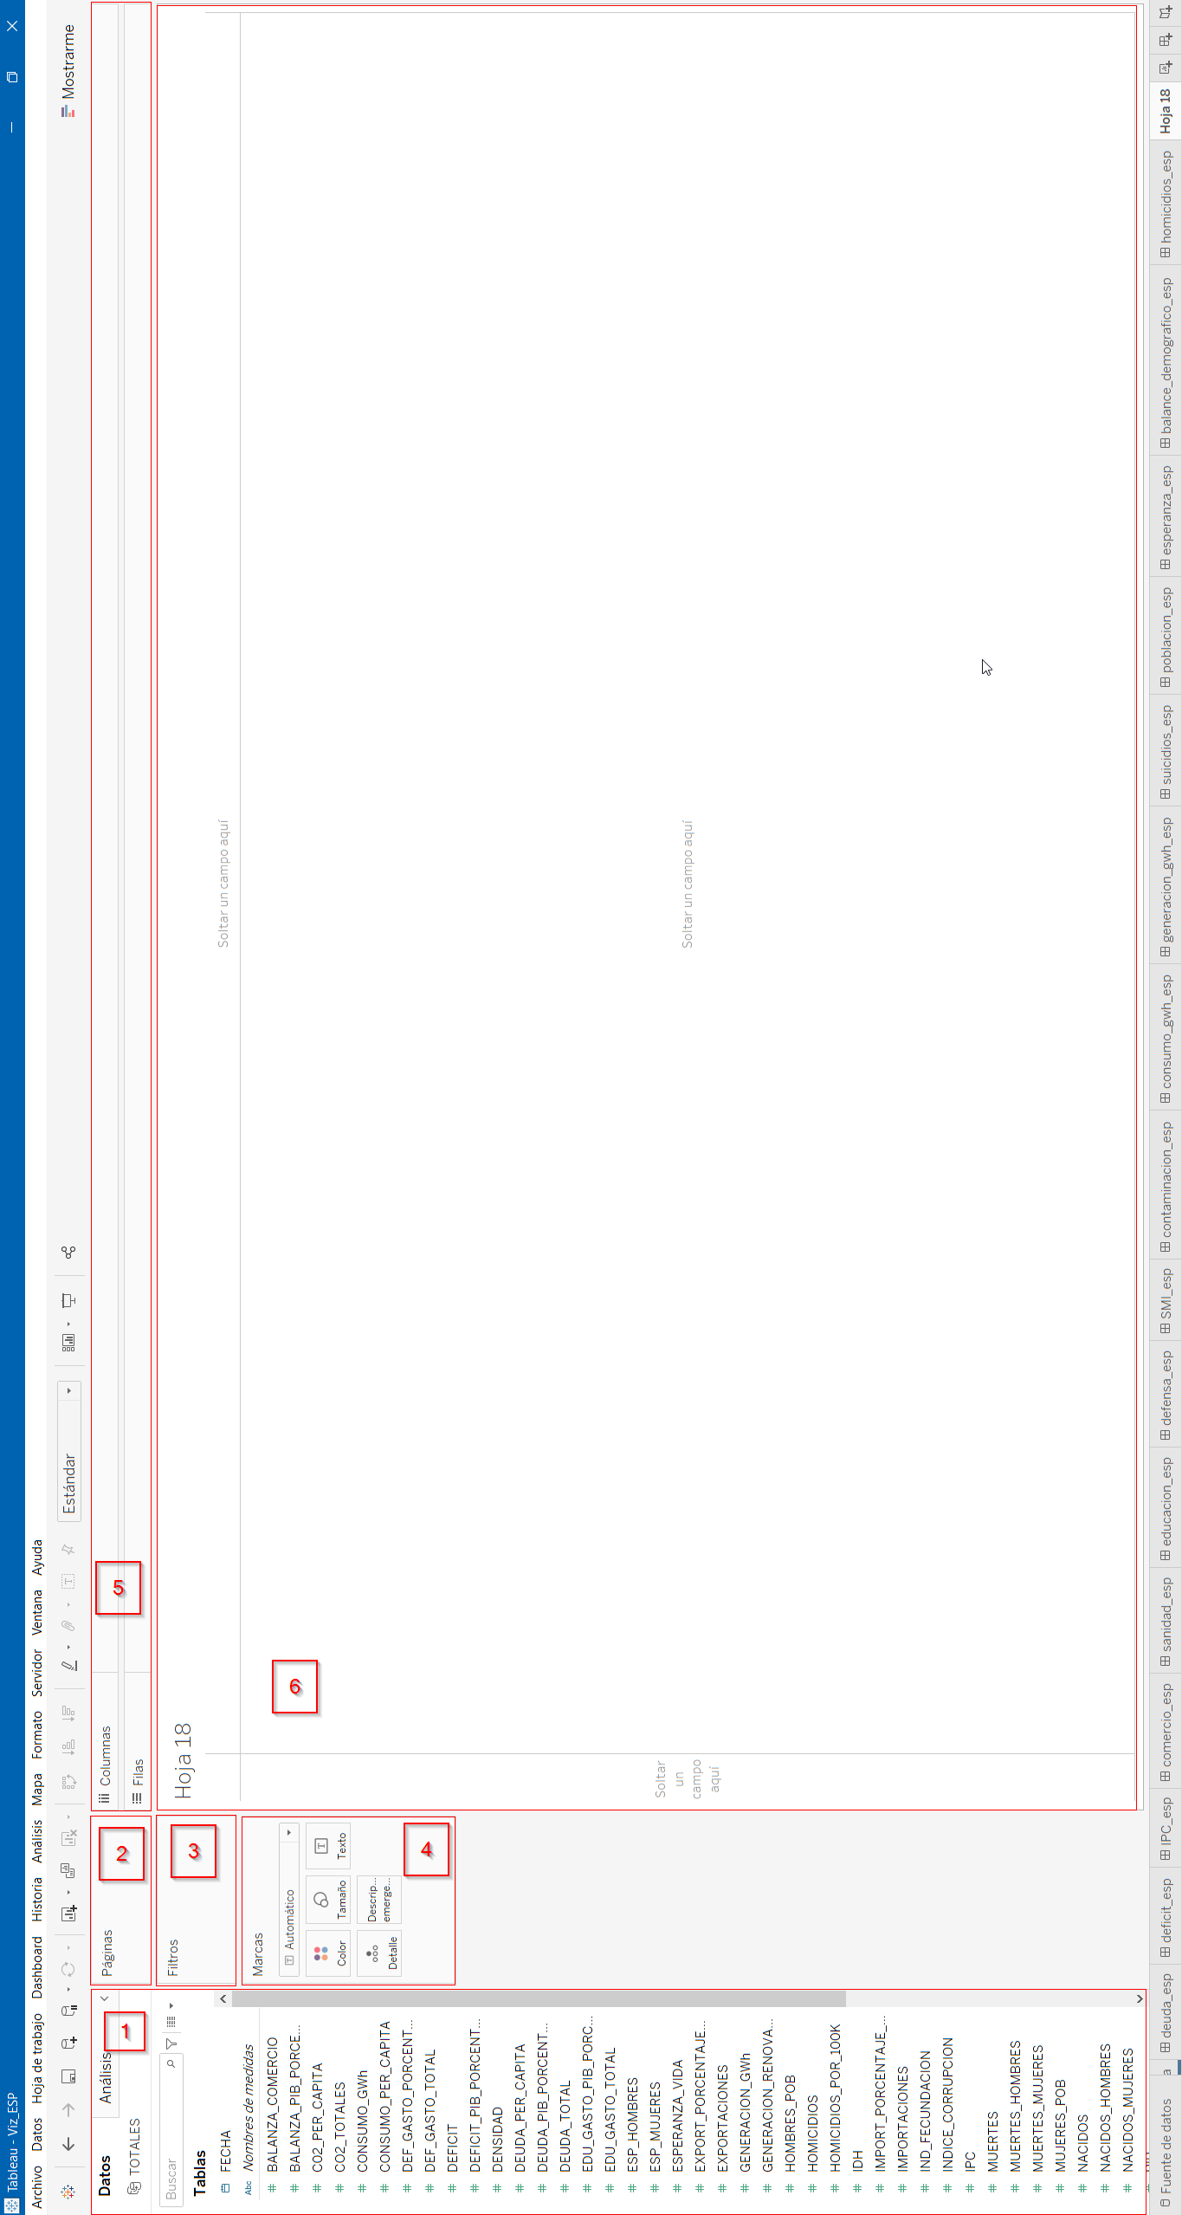

Fuente: Elaborada por el autor

A continuación, en la figura se muestra un ejemplo de una de las visualizaciones del trabajo para comprobar cómo se construiría.

**Figura 17.** Ejemplo de construcción de una visualización simple

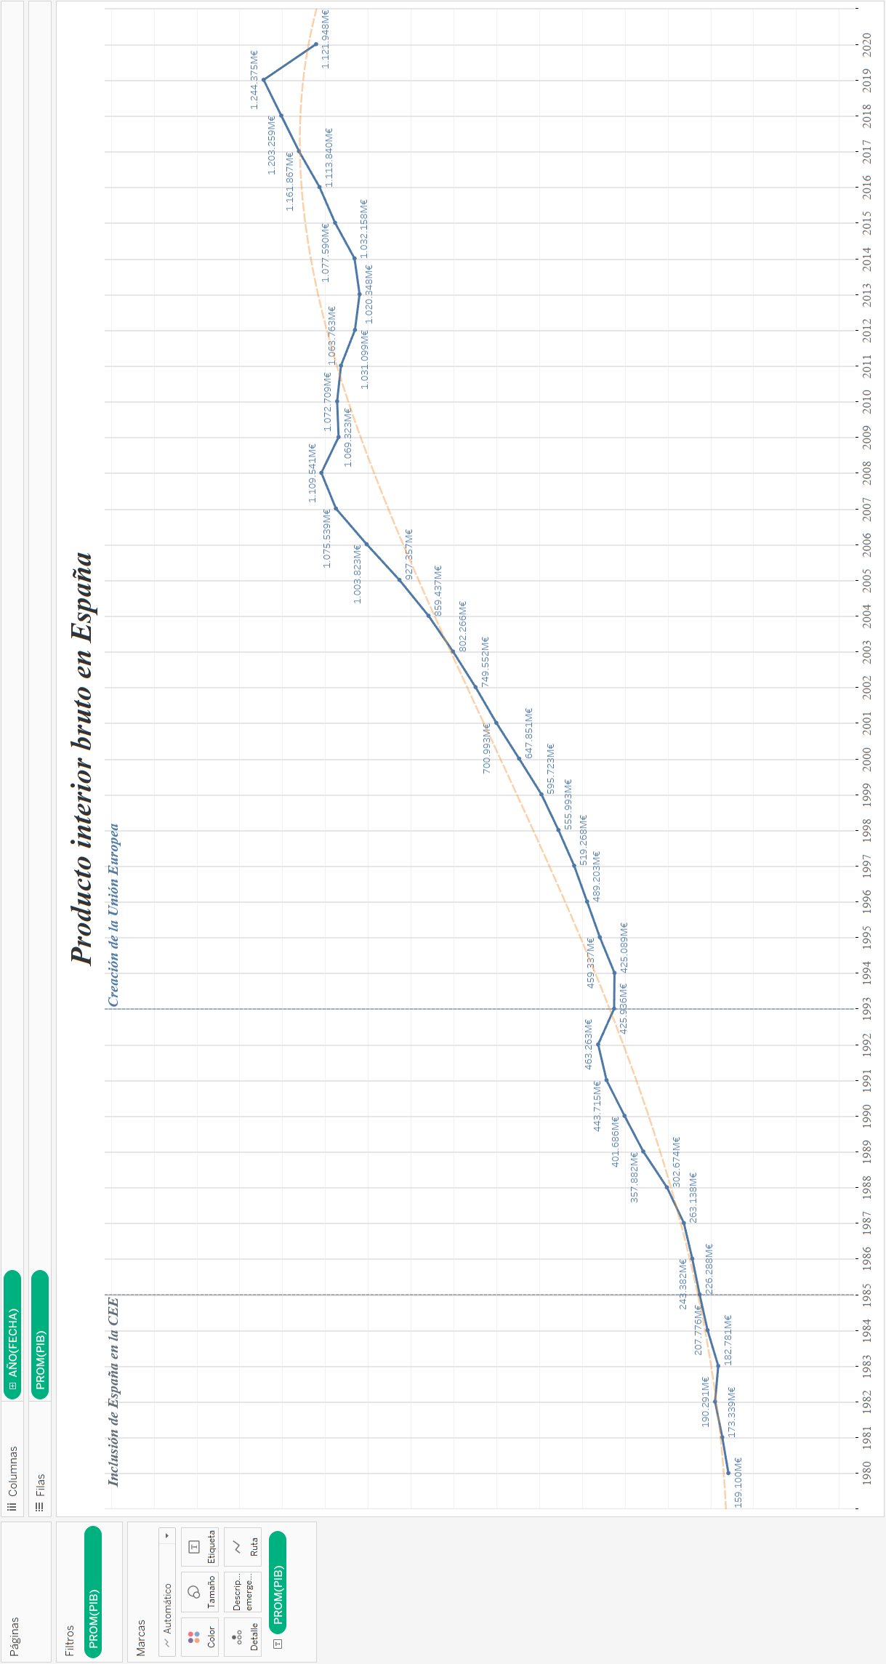

Fuente: Elaborada por el autor

Principalmente se puede comprobar que tenemos dos variables cuantitativas, la fecha en años, y el producto interior bruto de España en millones de euros. Colocamos la fecha en el eje X y el promedio del PIB en el eje Y. Tableau por defecto con estas variables mostrará un gráfico de líneas, pero esto se puede cambiar de forma sencilla en el apartado marcas que se vio anteriormente.

Una vez se tiene el gráfico simple construido, se puede empezar a dar un formato concreto, esto es, colores, tamaños, etiquetas, añadir filtros, e incluso desde la pestaña ‘análisis’ se puede añadir líneas de tendencia o constantes. También podemos añadir lo que se conocen como ‘acciones’ muy útil a la hora de relacionar varios gráficos en un dashboard para que interactúen entre sus distintas hojas, de esta forma la información se vuelve más dinámica permitiendo filtrar ciertos datos de varias zonas distintas para ver los datos con mayor claridad.

Para desarrollar más este ejemplo y poder explorar todas las opciones que ofrece Tableau, se tiene lo siguiente, desde el botón derecho del ratón sobre el panel principal de la vista, está la opción formatear, desde este menú que se abre a la izquierda tenemos todo tipo de propiedades que podemos aplicar sobre el panel, esto es, cada una de las fuentes de texto que forman la hoja, desde el título hasta las descripciones emergentes, concretando si se quiere modificar solo filas, columnas o todo. También la posición de las líneas, a la izquierda, centrado o a la derecha, para cada uno de estos textos informativos, el color, tamaño u opacidad de cada elemento de la vista, el grid que marca los bordes del panel o las diferentes líneas del gráfico como la de tendencia, de cuadrícula, de caída, de ejes o de cero, todas son personalizables. (Ver figura 18)

**Figura 18.** Formatear el panel en Tableau

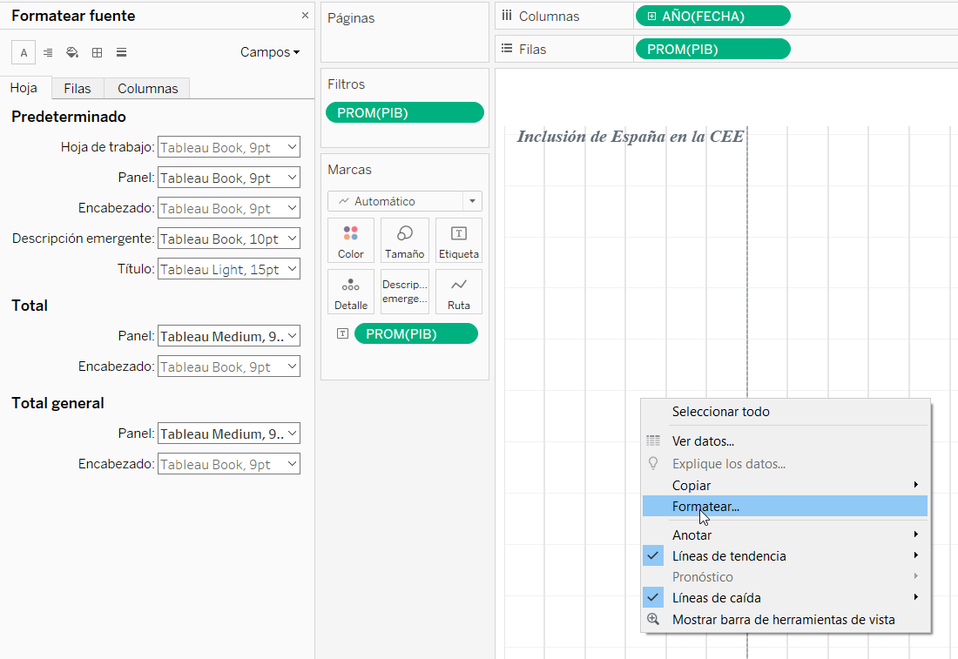

Fuente: Elaborada por el autor

Al igual los ejes también son personalizables no solo en formato sino en intervalo y marcas de graduación. (Ver figura 19)

**Figura 19.** Editar los ejes en Tableau

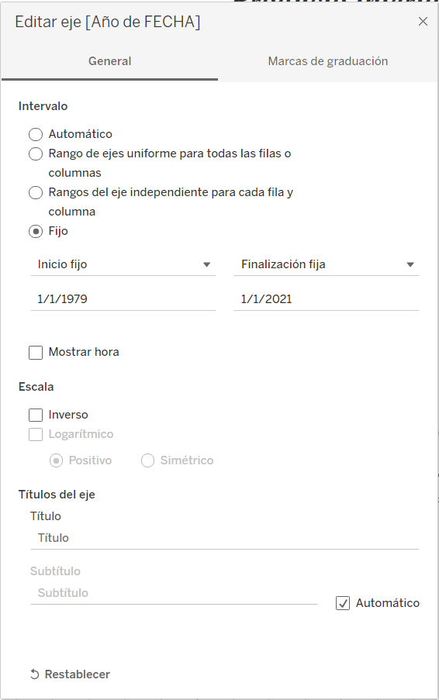

Fuente: Elaborada por el autor

En definitiva, se trata de un software muy potente que permite realizar todo tipo de personalización en la visualización. No hay una forma concreta para realizar los dashboards, se deben montar en función de los datos que se quieren representar y la información que se quiere relacionar. En este documento, en el apartado de resultados podrás encontrar todas las visualizaciones construidas que se han propuesto para mostrar los datos.

Una vez montado el dashboard definitivo es necesario guardarlo en Tableau Public, para ello primero se debe estar registrado y tener una cuenta disponible donde se van a subir de forma pública nuestras visualizaciones, esto se hace para después poder conseguir el script que nos permita acceder a ella desde nuestro sitio web, de esta forma tener la representación actualizada en todo momento cada vez que hagamos un cambio desde Tableau. Una vez tengamos la cuenta, desde la hoja de ‘fuente de datos’, tenemos que extraer los datos como se muestra en la figura 20, por tratarse de una cuenta gratuita. En caso contrario podríamos utilizar Tableau Bridge que nos permite analizar la fuente de datos en tiempo real, esto permitiría actualizar las visualizaciones cada vez que se hace un cambio en los datos.

**Figura 20.** Opción para extraer los datos en Tableau

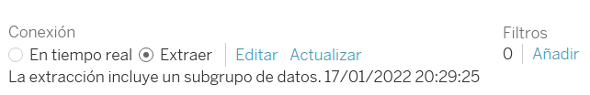

Fuente: Elaborada por el autor

Hecho esto accedemos al Dashboard que se quiere publicar y seleccionamos la siguiente opción, Servidor > Tableau Public > Guardar tal y como se muestra en la figura 21.

**Figura 21.** Opción para publicar en Tableau Public

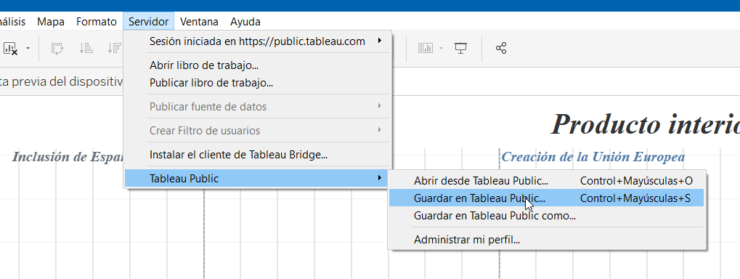

Fuente: Elaborada por el autor

De esta forma ya se puede incrustar la visualización en el código HTML que vamos a realizar en el siguiente bloque.

#### Diseño, construcción y resultados

Para observar los resultados de forma interactiva, acceder al sitio web (<https://robertobarrosogarcia.github.io/>)

A continuación, se exponen los resultados del trabajo (de forma estática) sobre los temas escogidos para este estudio, para poder observar que visualizaciones se han decidido construir y poder replicarlas o mejorarlas en un futuro desde otro entorno, así poder extrapolarlo a otros países si fuera necesario. Se expone la figura junto con el proceso de diseño y construcción llevado a cabo.

**Derechos humanos**

Para la elaboración de las visualizaciones interactivas referentes a los derechos humanos se cuenta con el dato principal del índice de derechos humanos, el cual es una variable cuantitativa diferente en cada país y que cambia en el tiempo. Para su representación se ha decidido construir un total de 4 paneles informativos.

En la figura 22 se muestra el primer panel, cuyo objetivo es el de mostrar la posición física de cada país y la variación en el tiempo de este índice desde el año 1993 hasta el año 2017. Para ello se ha optado por un dashboard que reúna tres figuras, dos mapas coropléticos enfrentados el uno del otro, donde mediante el color (verde es un buen índice y rojo un mal índice) se representa la variable cuantitativa en cada año mostrado. Por último, un diagrama de barras horizontales central ordenado de mayor a menor que resume el cambio total sufrido por el índice para cada país entre los años mencionados.

**Figura 22.** Derechos humanos en la Unión Europea

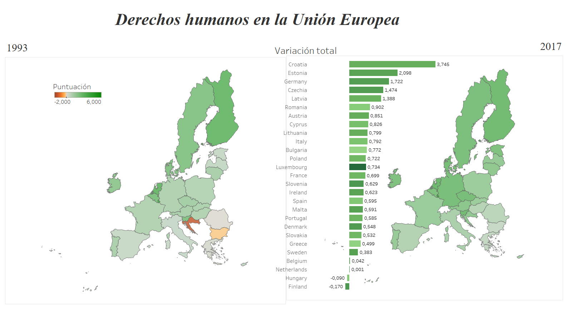

Fuente: Elaborada por el autor

Para observar mejor estas diferencias en el tiempo se propone el panel mostrado en la figura 23 como una infografía más intuitiva para el lector donde se perciben mejor las tendencias generales en la protección de los derechos humanos.

Se ha optado por un dashboard con un gráfico de líneas por cada país, en el que se aprecia el cambio del índice a lo largo de los años, desde 1993 hasta 2017, y al igual que en el anterior el color rojo indica peor valor, mientras que el verde muestra un mejor índice de los derechos humanos. Se ha decidido hacer así a parte de por estética, porque se aprecia mejor el cambio en el tiempo y permite una comparación mejor de la variación.

**Figura 23.** Tendencia de los derechos humanos en la UE

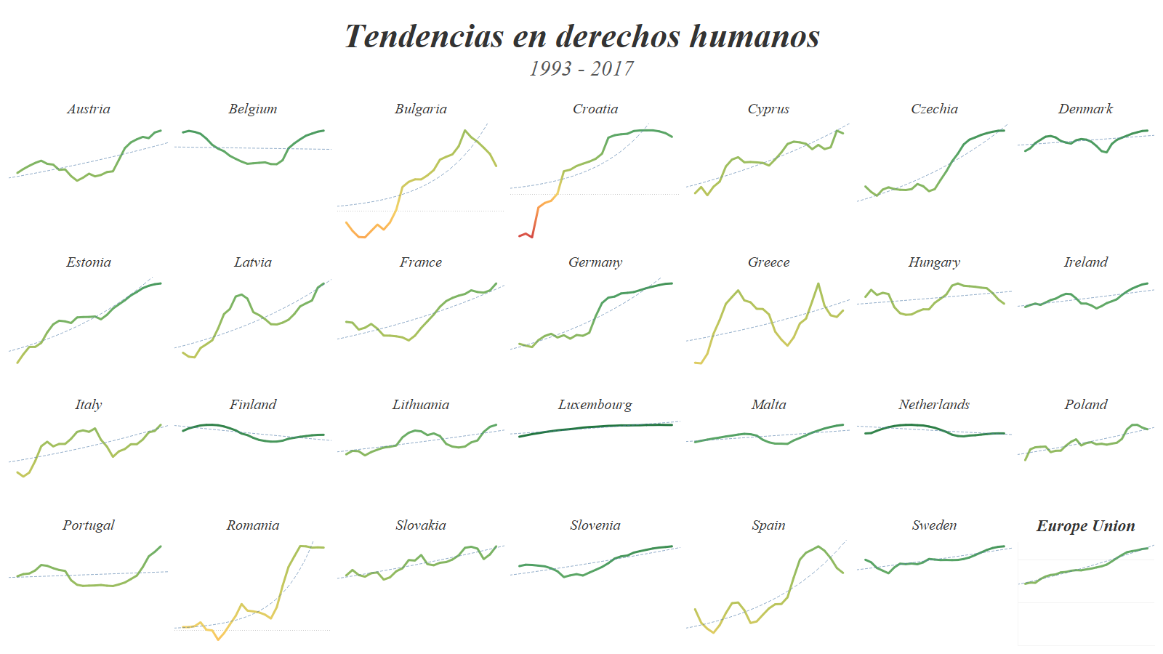

Fuente: Elaborada por el autor

En la figura 24 se muestra el tercer panel donde se ha decidido comprobar el histórico de este índice en la Unión Europea. Para ello se ha escogido posicionar 3 gráficos, un gráfico de líneas que es el que mejor muestra la evolución del índice de los derechos humanos desde el año 1946 hasta el año 2017, además se ha añadido la variable color que al igual que en los anteriores refleja de forma muy visual como es el impacto del valor del índice para esos años. Solo se deja el eje con los años ya que al ser interactivo el usuario se puede posicionar encima con el ratón y ver el valor concreto del dato, de esta forma se le quita carga visual al panel y lo hace más legible.

Seguidamente se añaden 2 diagramas de barras horizontales que muestran la misma información, pero para 2 intervalos de años diferentes. Esto es la variación total por país del índice entre los años indicados, junto con el color que índica el valor del índice al final del intervalo.

**Figura 24.** Histórico de los derechos humanos en la UE

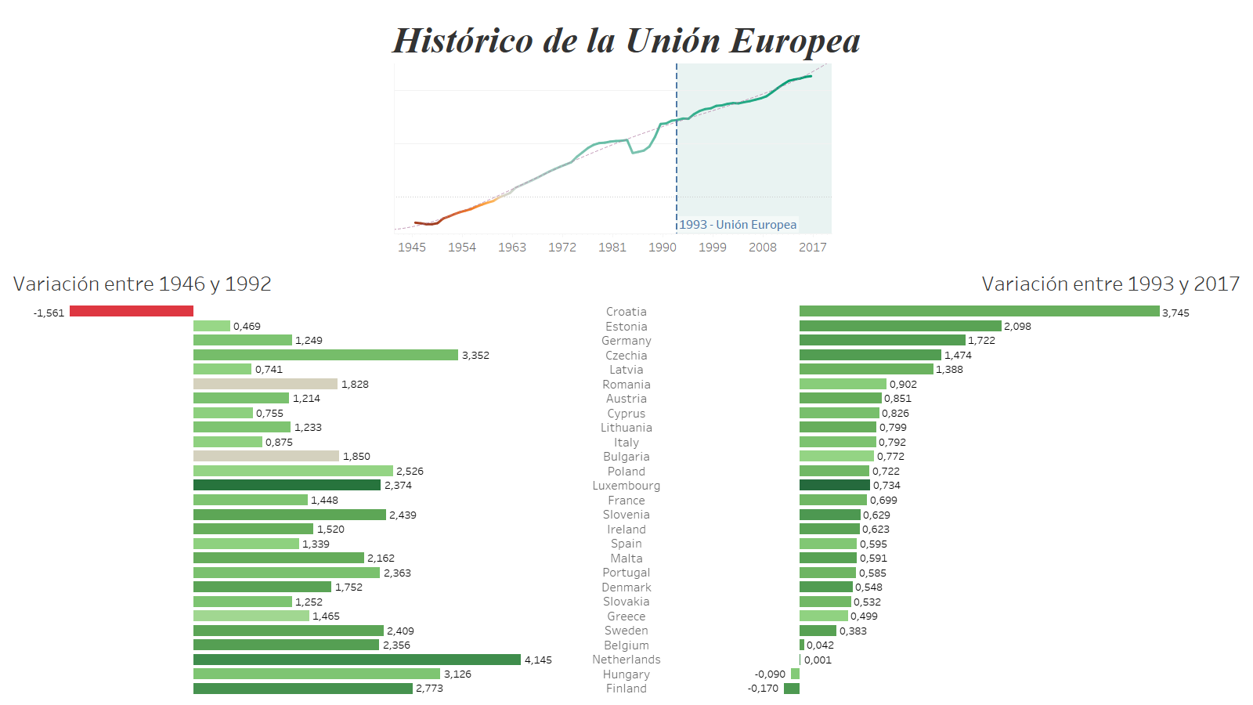

Fuente: Elaborada por el autor

Por último, se expone el dato para el país en concreto sobre el que se realiza el estudio, en este caso España. Para ello se opta por un formato que se va a repetir para todo el trabajo como parte de la metodología cuando se pretende mostrar una variable cuantitativa para el país concreto y su evolución en el tiempo.

Consiste en un gráfico de líneas donde se aprecia la variación en el tiempo del índice de los derechos humanos. Solo se deja el eje de los años y serán las etiquetas las que indiquen el dato concreto. Además, se colocan 3 líneas constantes que marcan el año de la inclusión del país en la UE, la creación oficial de UE y una línea horizontal marcando los 0 puntos en el índice que servirá de guía visual, y una línea de tendencia que apoya de forma visual al usuario en la extracción de conclusiones.

**Figura 25.** Evolución de los derechos humanos en España

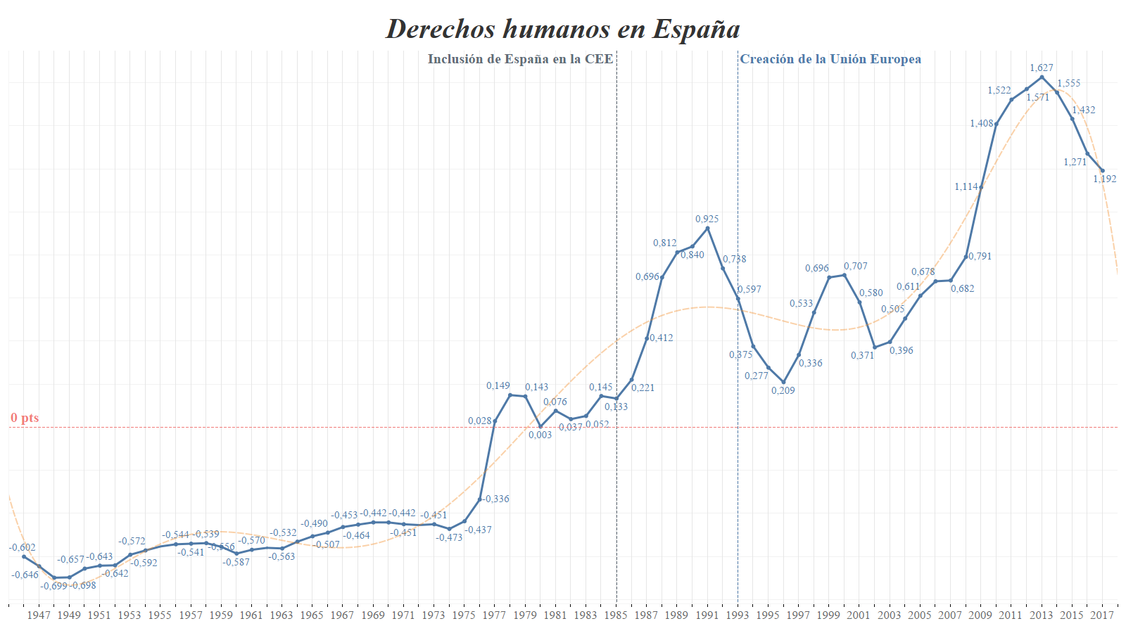

Fuente: Elaborada por el autor

**Economía y bienestar**

Para esta sección se ha decidido comenzar con 5 paneles informativos referentes al país protagonista del estudio, a modo de introducción con los datos mas relevantes en esta categoría.

En la figura 26 se muestra la evolución del producto interior bruto del país mediante el formato ya visto anteriormente por el que se ha optado utilizar un gráfico de líneas que representa de la mejor forma posible la variable cuantitativa y su evolución en el tiempo, acompañado de etiquetas con su valor concreto, además se añaden las líneas constantes que marcan el año de la inclusión del país en la UE y la creación oficial de UE junto con una línea de tendencia que apoya de forma visual al usuario en la extracción de conclusiones.

**Figura 26.** Evolución del producto interior bruto en España

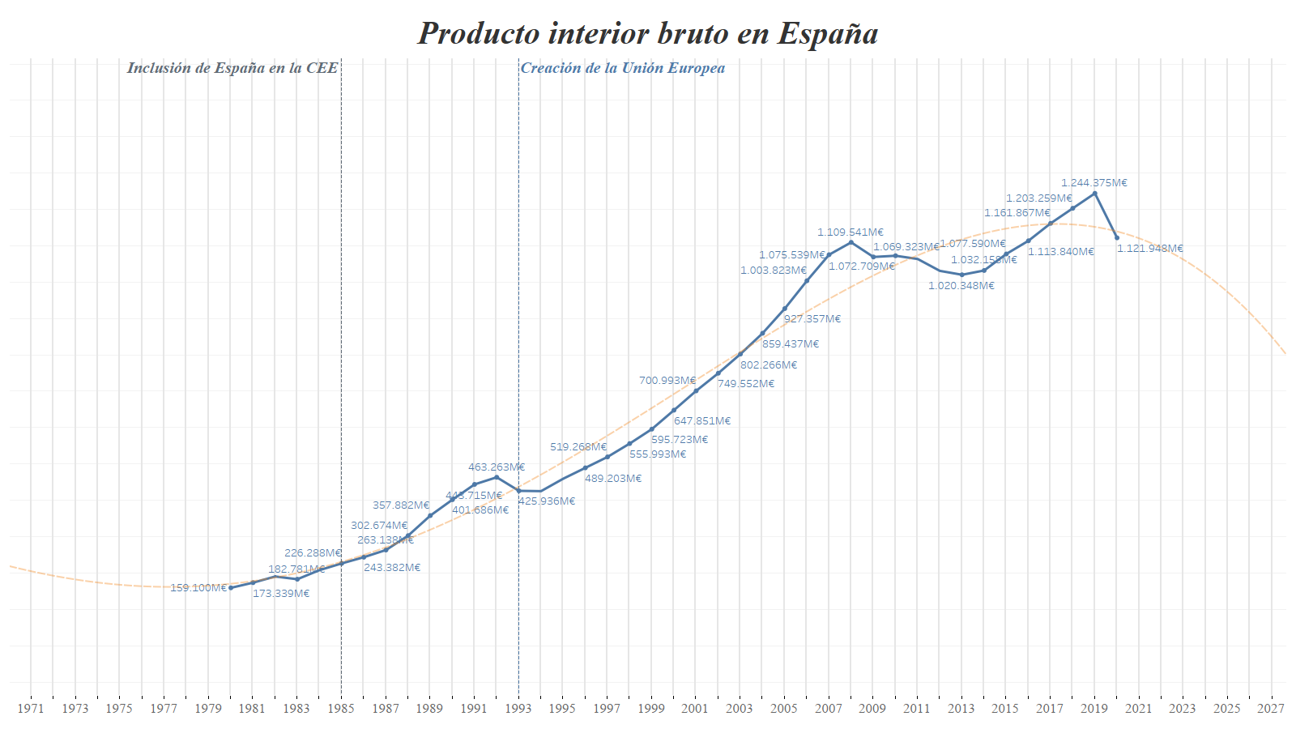

Fuente: Elaborada por el autor

En la figura 27 se muestra la evolución de la deuda del país respecto al PIB en el que se ha optado utilizar un gráfico de líneas que representa de la mejor forma la variable cuantitativa y su evolución en el tiempo, acompañado de etiquetas con su valor concreto, y se añaden las líneas constantes que marcan el año de la inclusión del país en la UE y la creación oficial de UE junto con una línea de tendencia que apoya de forma visual al usuario en la extracción de conclusiones y otra línea constante que marca el 100% de la deuda total respecto al PIB.

**Figura 27.** Evolución de la deuda total en España

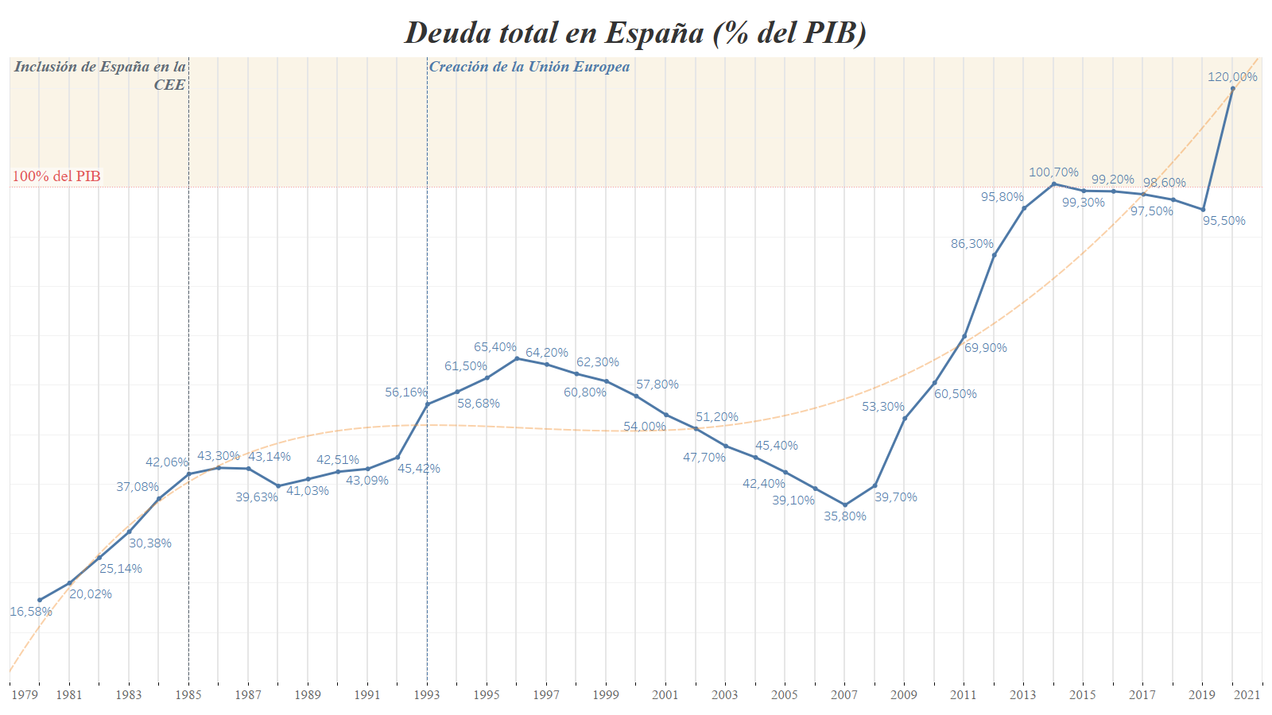

Fuente: Elaborada por el autor

En la figura 28 se muestra la evolución del déficit del país respecto al PIB en el que se ha optado utilizar un gráfico de líneas que representa de la mejor forma la variable cuantitativa y su evolución en el tiempo, acompañado de etiquetas con su valor concreto, y se añaden las líneas constantes que marcan el año de la inclusión del país en la UE y la creación oficial de UE junto con una línea de tendencia que apoya de forma visual al usuario en la extracción de conclusiones y otra línea constante que marca el 0% de déficit respecto al PIB.

**Figura 28.** Evolución del déficit total en España

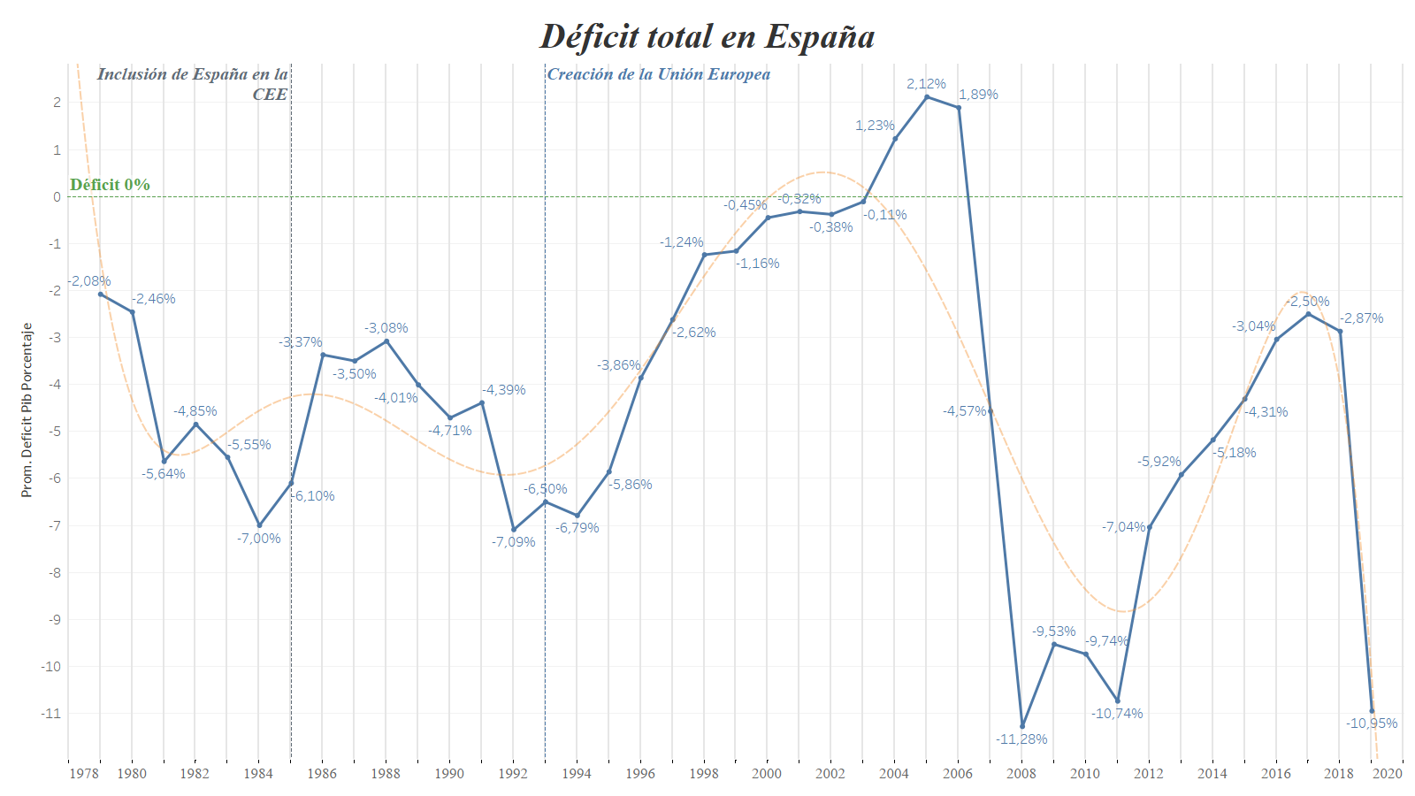

Fuente: Elaborada por el autor

En la figura 29 se muestra la evolución del índice de precios al consumo del país respecto al PIB en el que se ha optado utilizar un gráfico de líneas que representa de la mejor forma la variable cuantitativa y su evolución en el tiempo, acompañado de etiquetas con su valor concreto, y se añaden las líneas constantes que marcan el año de la inclusión del país en la UE y la creación oficial de UE junto con una línea de tendencia que apoya de forma visual al usuario en la extracción de conclusiones y otra línea constante que marca el 0% de IPC respecto al PIB.

**Figura 29.** Evolución del índice de precios al consumo en España

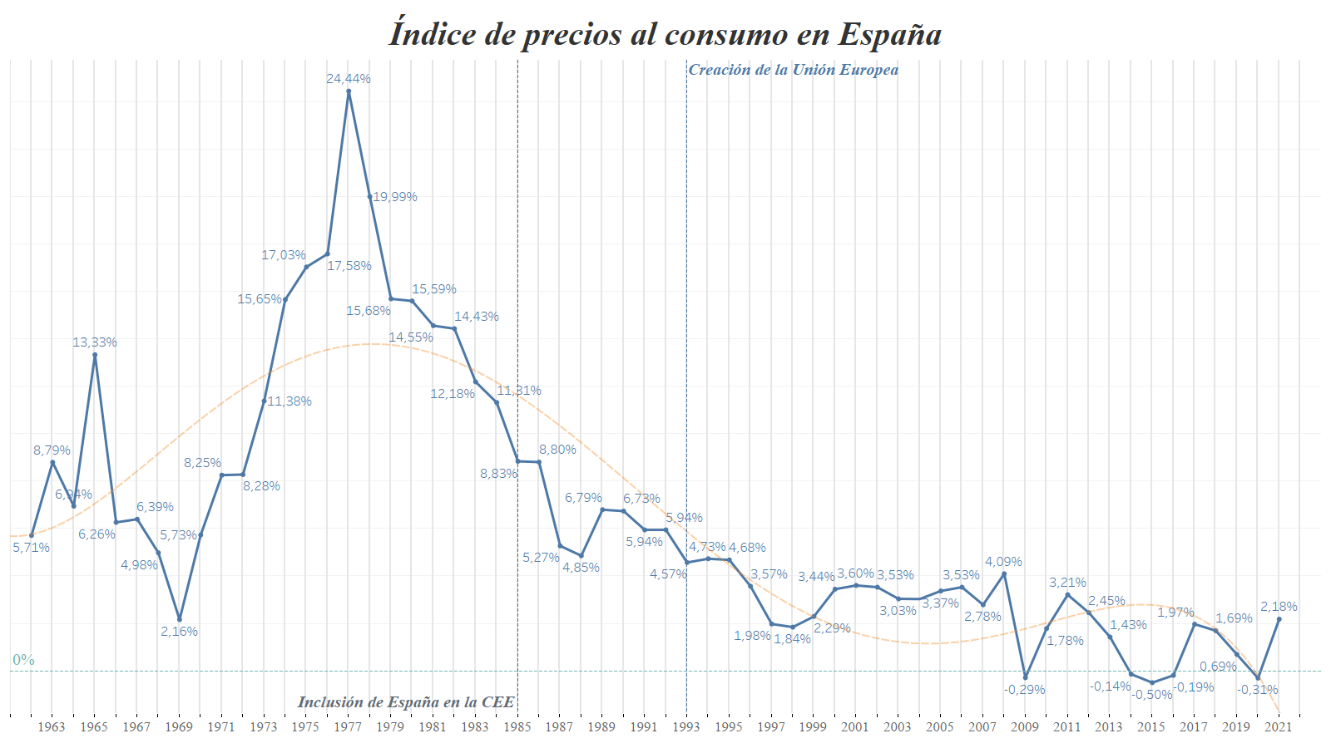

Fuente: Elaborada por el autor

En la figura 30 se muestran las exportaciones e importaciones del país en porcentaje respecto al PIB. Se trata de 2 variables cuantitativas que se mueven en el mismo rango de valores y representan el mismo dominio, por tanto, se ha decidió mostrarlas juntas en un eje doble mediante un gráfico de líneas, de esta forma se puede apreciar fácilmente de forma visual como evolucionan y compararlas de forma sencilla. Los colores verde y marrón representan la categoría a la que pertenecen y se define en la leyenda. Las etiquetas indican el valor concreto de la variable.

**Figura 30.** Balanza del comercio internacional en España

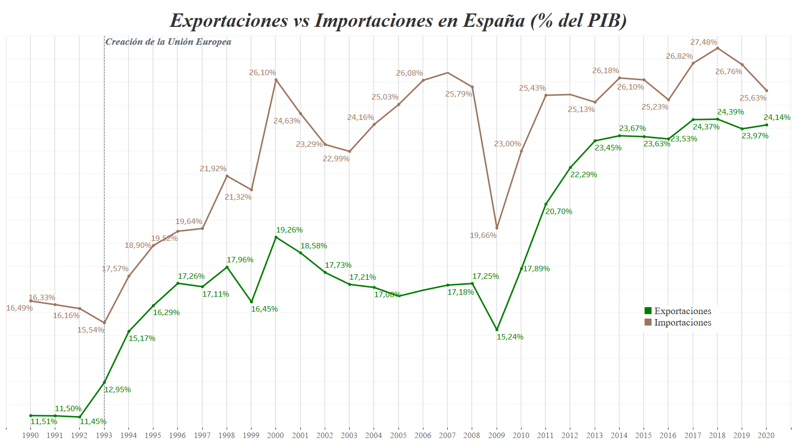

Fuente: Elaborada por el autor

**Ingresos fiscales**

En la figura 31 se muestra la evolución de los ingresos fiscales en la Unión Europea respecto al PIB total en el que se ha optado utilizar un gráfico de líneas que representa de la mejor forma la variable cuantitativa y su evolución en el tiempo, acompañado de etiquetas con su valor concreto, y se añaden las líneas constantes que marcan el año de la creación oficial de UE junto con una línea de tendencia que apoya de forma visual al usuario en la extracción de conclusiones.

**Figura 31.** Evolución de los ingresos fiscales promedio en la Unión Europea

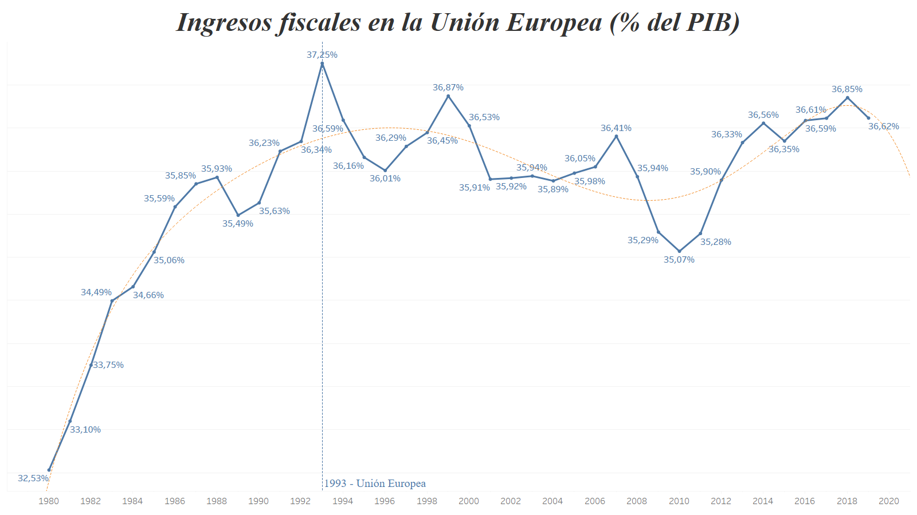

Fuente: Elaborada por el autor

En la figura 32 se muestra la evolución de los ingresos fiscales del país respecto al PIB en el que se ha optado utilizar un gráfico de líneas que representa de la mejor forma la variable cuantitativa y su evolución en el tiempo, acompañado de etiquetas con su valor concreto, y se añaden las líneas constantes que marcan el año de la inclusión del país en la UE y la creación oficial de UE junto con una línea de tendencia que apoya de forma visual al usuario en la extracción de conclusiones.

**Figura 32.** Evolución de los ingresos fiscales en España

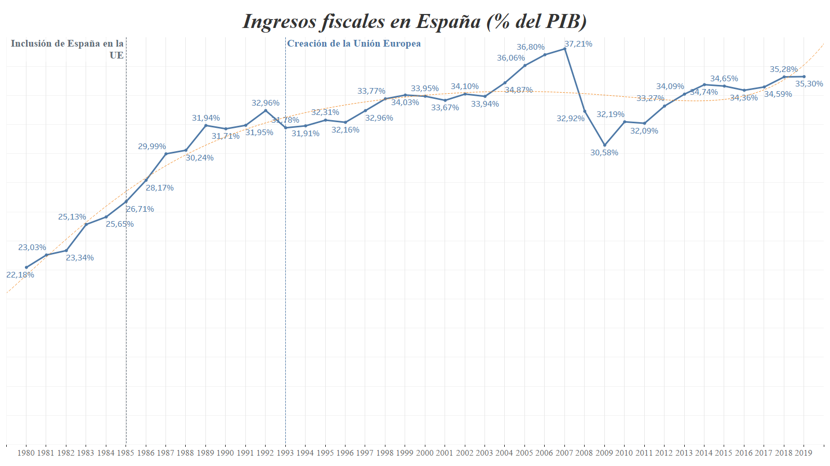

Fuente: Elaborada por el autor

**Gestión de impuestos**

Para representa los impuestos de cada país de la Unión Europea en el año del que se tienen datos se ha decidido realizar un diagrama de barras verticales, que permite realizar un comparación rápida e inequívoca del valor de las variables cuantitativas para cada país. Se representan 2 categorías, los impuestos de bienes y servicios, y los impuestos sobre la renta, se tiene un color para cada una que hace más sencillo distinguirlas y añade algo de estética a la visualización, lo que la hace más interesante.

**Figura 33.** Distribución de los impuestos por país de la UE

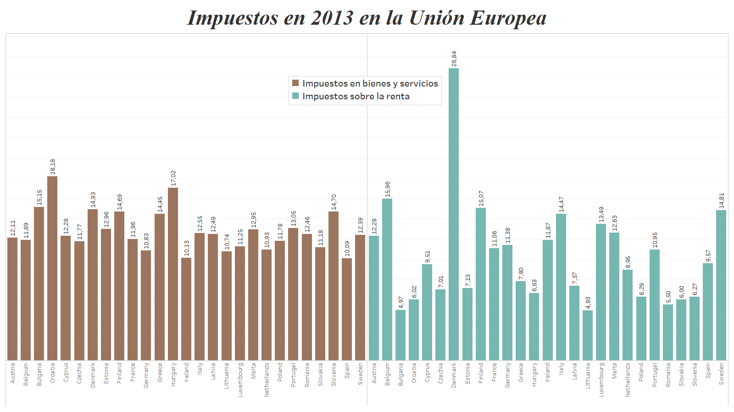

Fuente: Elaborada por el autor

En la figura 34 se muestra la evolución del gasto público en la Unión Europea respecto al PIB total en el que se ha optado utilizar un gráfico de líneas que representa de la mejor forma la variable cuantitativa y su evolución en el tiempo, acompañado de etiquetas con su valor concreto, y se añaden las líneas constantes que marcan el año de la creación oficial de UE junto con una línea de tendencia que apoya de forma visual al usuario en la extracción de conclusiones.

**Figura 34.** Evolución del gasto público promedio en la Unión Europea

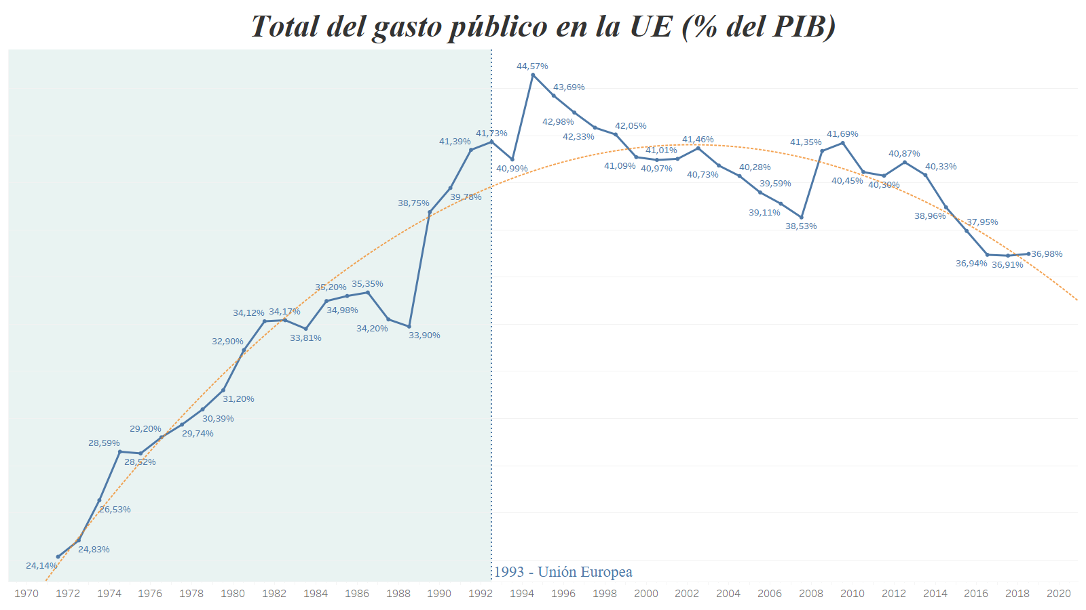

Fuente: Elaborada por el autor

En la figura 35 se representa la distribución de gasto en los países de la UE, se ha decidido establecer un mismo panel con las 3 variables cuantitativas que son el gasto en sanidad, gasto en educación y gasto militar, de tal forma que mediante un gráfico de líneas se pueda comparar de forma ágil y sencilla como ha sido la distribución de estos gastos y su evolución en el tiempo. Para favorecer la visualización cada una de las categorías se representa de un color diferente y con contraste, que se refleja en la leyenda.

**Figura 35.** Distribución del gasto público promedio en la Unión Europea

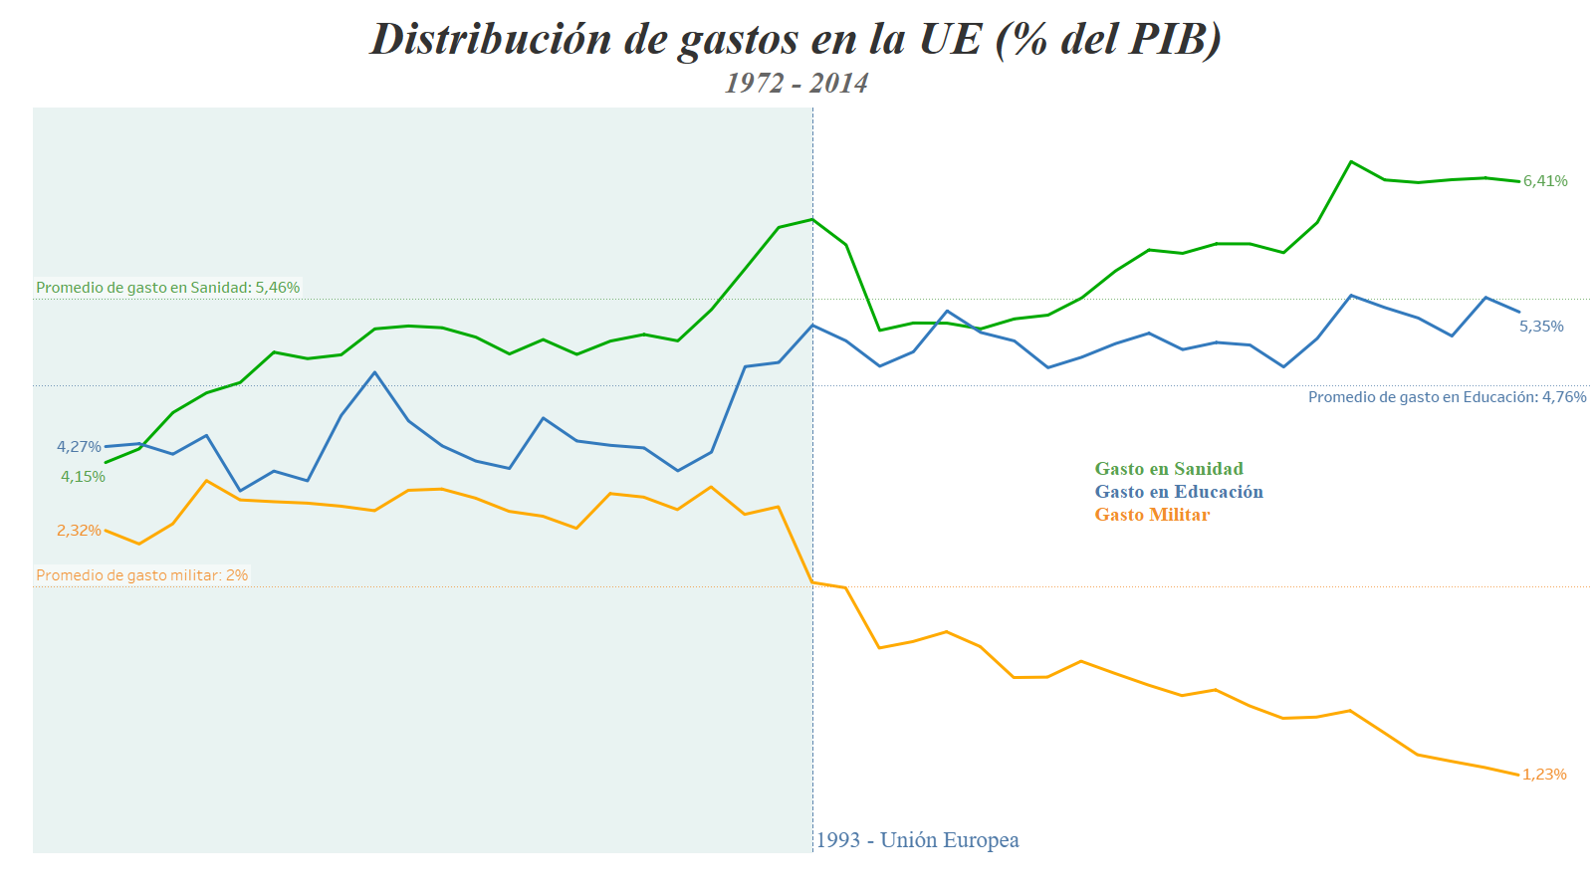

Fuente: Elaborada por el autor

En la figura 36 se muestra la evolución del gasto en sanidad del país respecto al PIB en el que se ha optado utilizar un gráfico de líneas que representa de la mejor forma la variable cuantitativa y su evolución en el tiempo, acompañado de etiquetas con su valor concreto, y se añaden las líneas constantes que marcan el año de la inclusión del país en la UE y la creación oficial de UE junto con una línea de tendencia que apoya de forma visual al usuario en la extracción de conclusiones.

**Figura 36.** Gasto en Sanidad en España

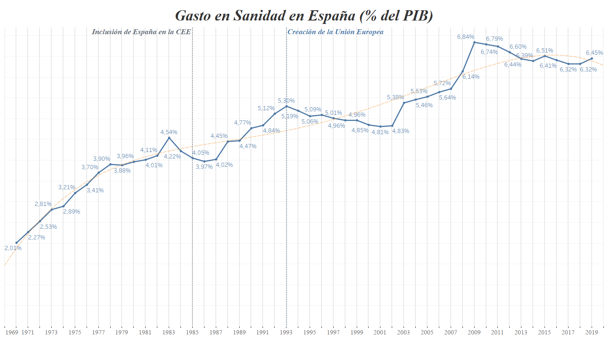

Fuente: Elaborada por el autor

En la figura 37 se muestra la evolución del gasto en educación del país respecto al PIB en el que se ha optado utilizar un gráfico de líneas que representa de la mejor forma la variable cuantitativa y su evolución en el tiempo, acompañado de etiquetas con su valor concreto, y se añaden las líneas constantes que marcan el año de la inclusión del país en la UE y la creación oficial de UE junto con una línea de tendencia que apoya de forma visual al usuario en la extracción de conclusiones.

**Figura 37.** Gasto en educación en España

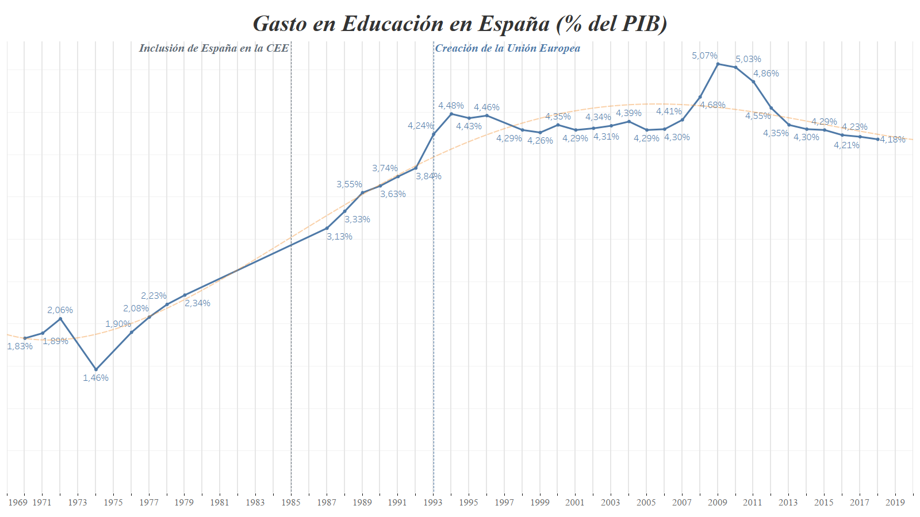

Fuente: Elaborada por el autor

En la figura 38 se muestra la evolución del gasto militar del país respecto al PIB en el que se ha optado utilizar un gráfico de líneas que representa de la mejor forma la variable cuantitativa y su evolución en el tiempo, acompañado de etiquetas con su valor concreto, y se añaden las líneas constantes que marcan el año de la inclusión del país en la UE y la creación oficial de UE junto con una línea de tendencia que apoya de forma visual al usuario en la extracción de conclusiones.

**Figura 38.** Gasto en defensa en España

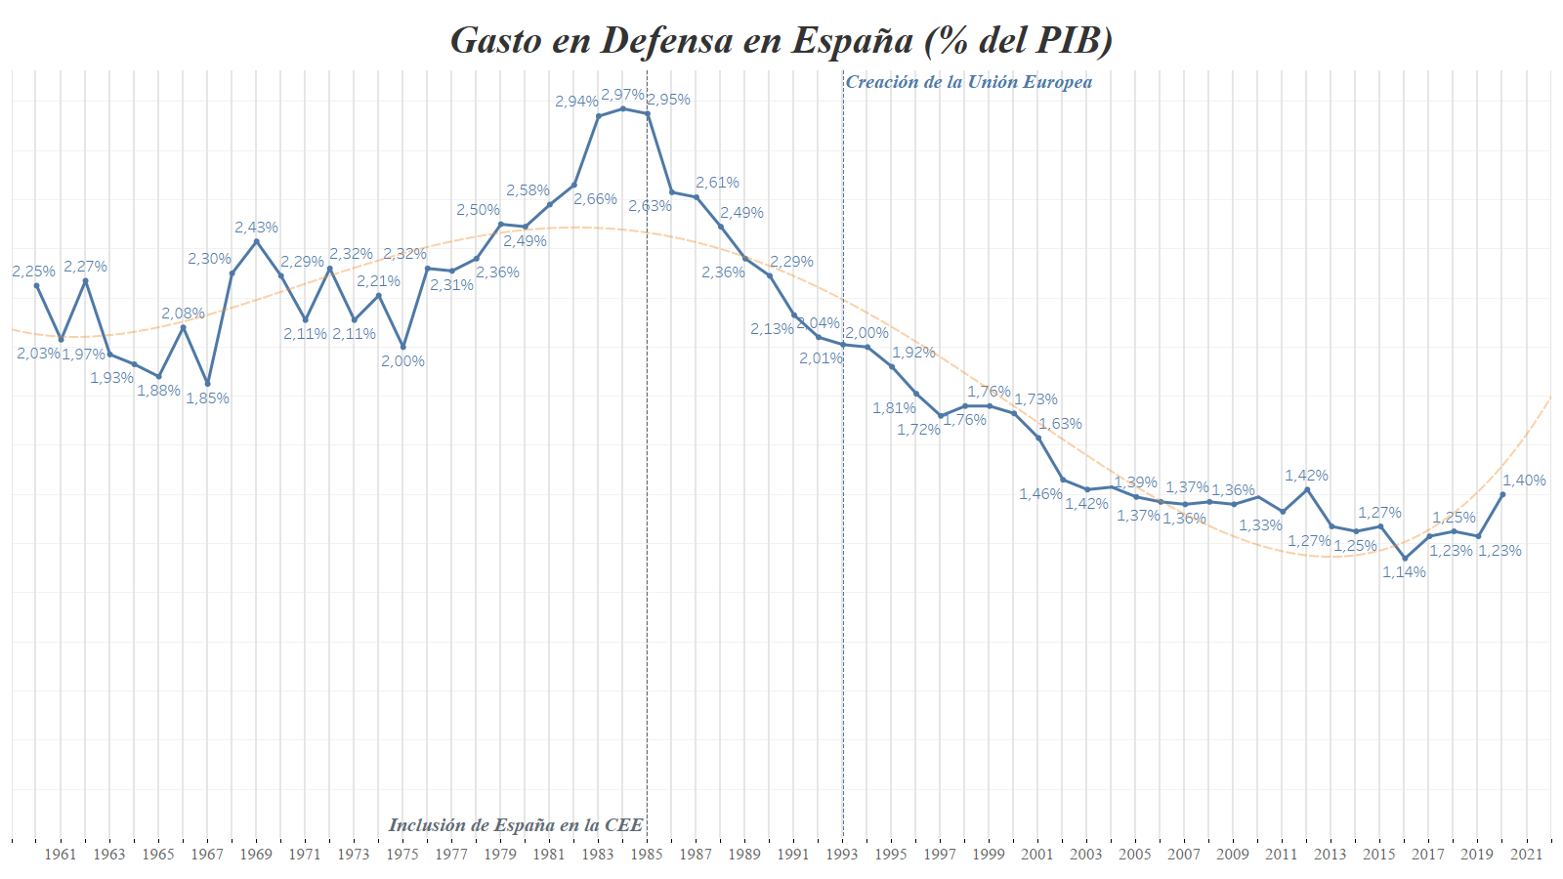

Fuente: Elaborada por el autor

**Desigualdad económica**

En la figura 39 se muestran los datos del índice de desigualdad GINI en la Unión Europea, para ello se ha decidido mostrar un panel con 3 gráficos diferentes. En uno de ellos se ha optado por un mapa coroplético que ayude al usuario a posicionar el país que este visualizando de forma interactiva y así sepa situarlo en el globo, en color azul se representa el valor de la variable cuantitativa, en este caso el índice GINI, en el que más oscuro significa mayor desigualdad.

Por otro lado, se ha construido un gráfico de líneas por ser el que mejor representa la evolución del índice a lo largo del tiempo. Cada uno de los gráficos en interactivo con los demás y opciones de filtrado.

Por último, un diagrama de barras verticales que permite realizar una rápida comparación de los valores entre los países de la UE respecto a su nivel de desigualdad.

**Figura 39.** Índice de desigualdad GINI en la Unión Europea

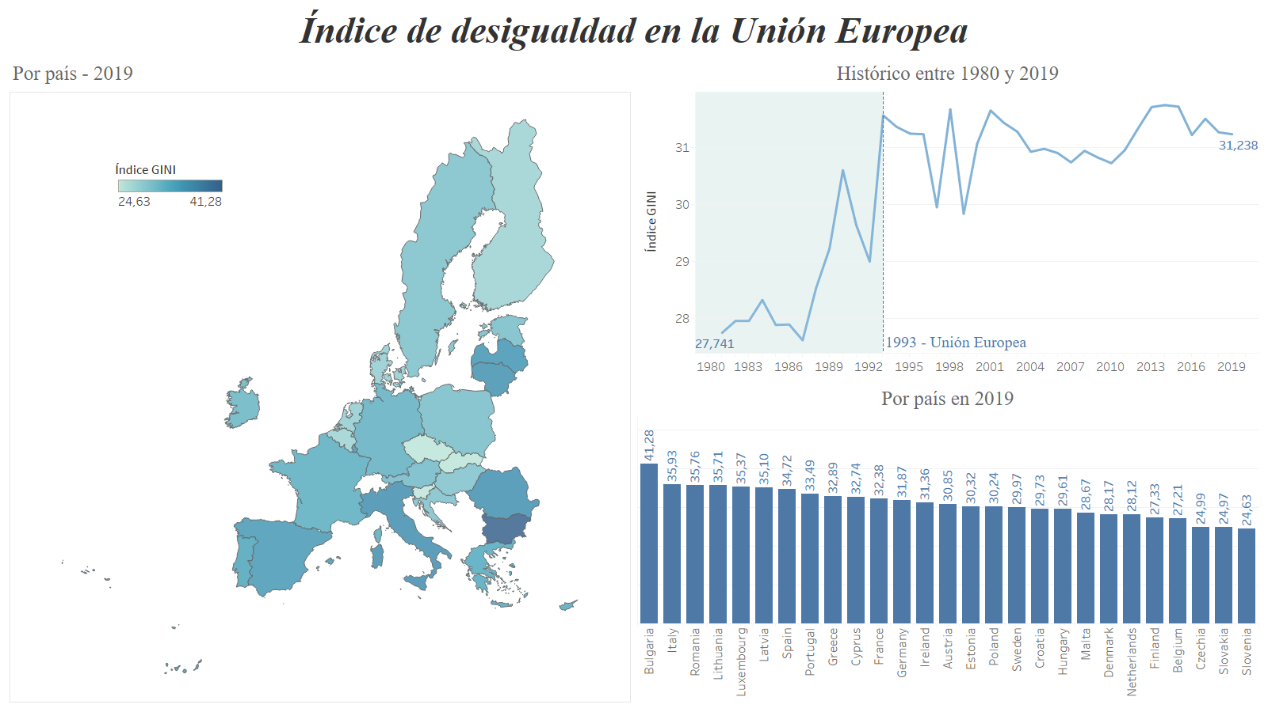

Fuente: Elaborada por el autor

En la figura 40 se muestra la evolución del índice GINI del país en el que se ha optado por utilizar un gráfico de líneas que representa de la mejor forma la variable cuantitativa y su evolución en el tiempo, acompañado de etiquetas con su valor concreto, junto con una línea de tendencia que apoya de forma visual al usuario en la extracción de conclusiones.

**Figura 40.** Índice de desigualdad GINI en España

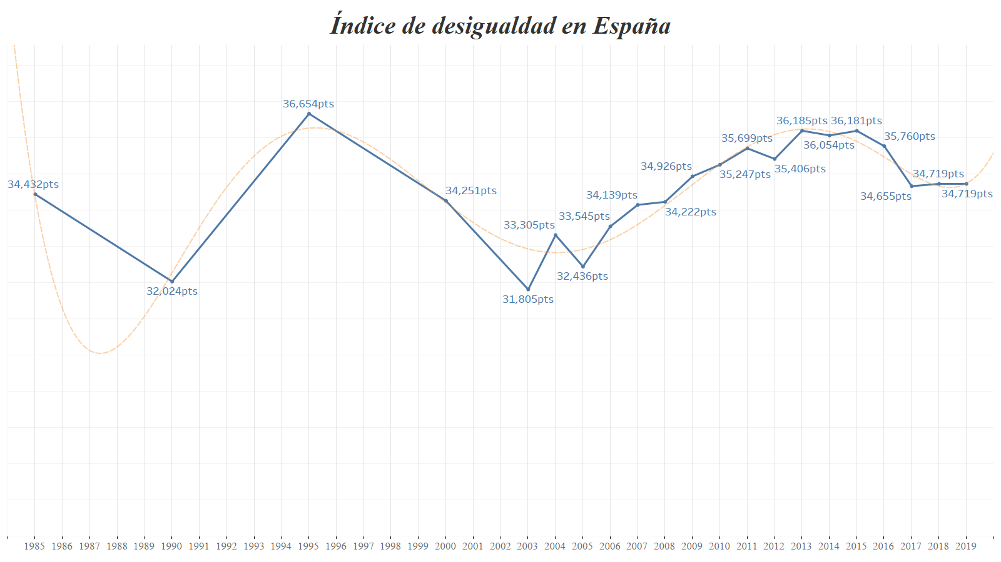

Fuente: Elaborada por el autor

**Situación del empleo**

En la figura 41 se muestra la evolución de la tasa de desempleo en la Unión Europea en el que se ha optado utilizar un gráfico de líneas que representa de la mejor forma la variable cuantitativa y su evolución en el tiempo, acompañado de etiquetas con su valor concreto, y se añade la línea constante que marca el año de la creación oficial de UE junto con una línea de tendencia que apoya de forma visual al usuario en la extracción de conclusiones.

**Figura 41.** Tasa de desempleo en la Unión Europea

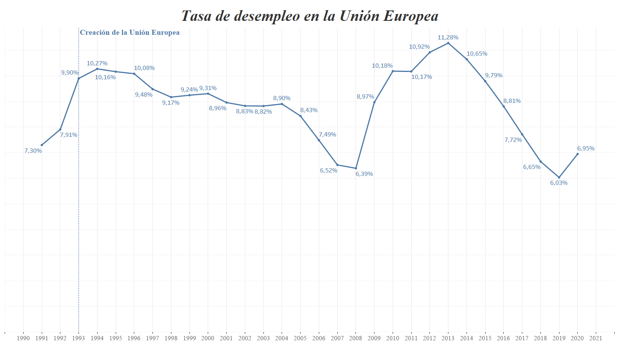

Fuente: Elaborada por el autor

En la figura 42 se muestra la evolución de la tasa de desempleo del país en el que se ha optado utilizar un gráfico de líneas que representa de la mejor forma la variable cuantitativa y su evolución en el tiempo, acompañado de etiquetas con su valor concreto, y se añaden las líneas constantes que marcan el año de la creación oficial de UE junto con una línea constante horizontal que marca el promedio del país y otra línea constante horizontal que marca el promedio europeo, esto permite realizar una mejor valoración de la situación real del país respecto a sus vecinos europeos, además una línea de tendencia que apoya de forma visual al usuario en la extracción de conclusiones.

**Figura 42.** Tasa de desempleo en España

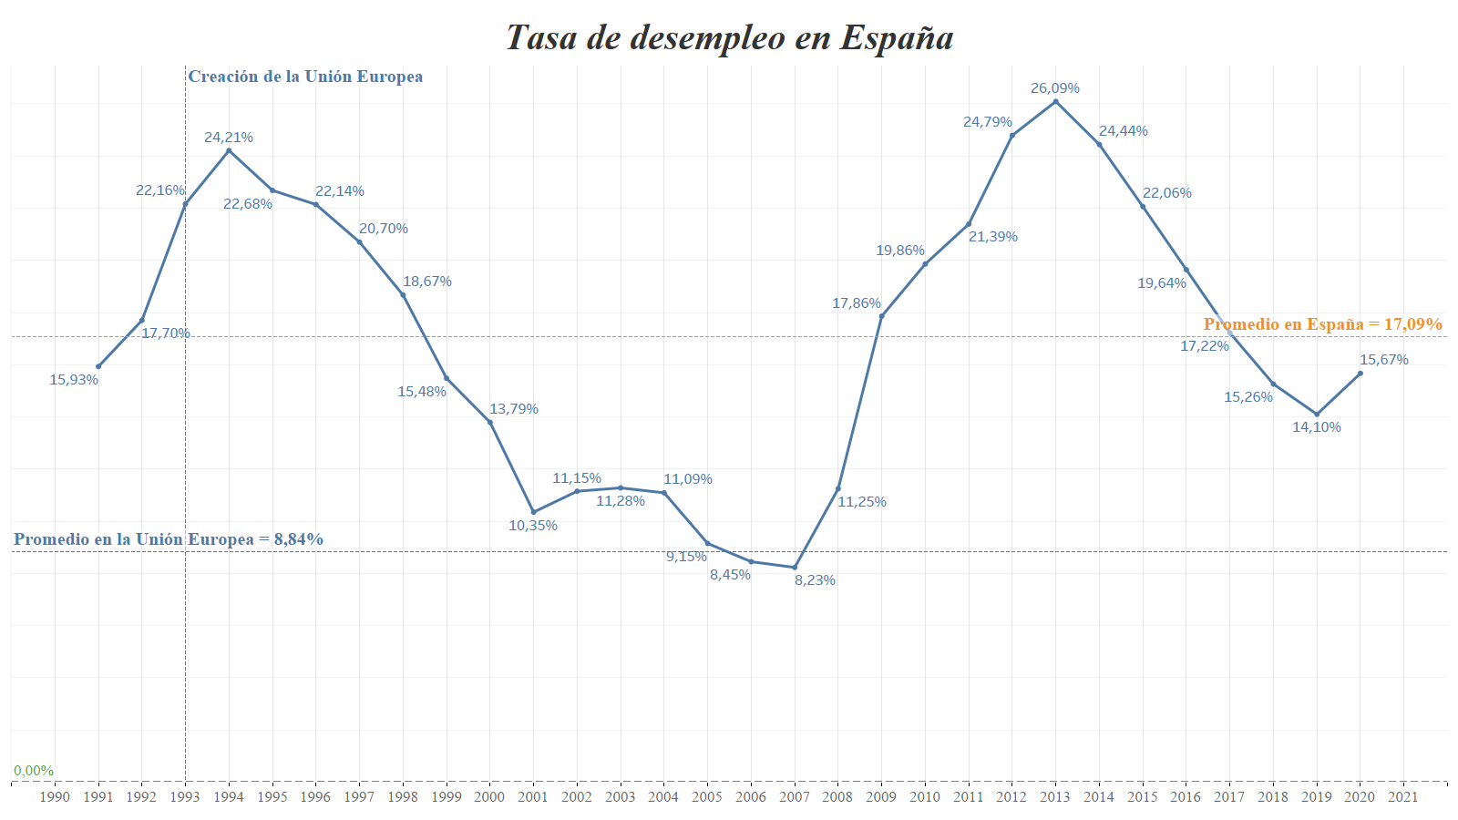

Fuente: Elaborada por el autor

En la figura 43 se representa la tasa de desempleo por país más actual para un año concreto, se ha escogido un diagrama de barras verticales por ser el gráfico más adecuado para poder comparar la variable cuantitativa en cada país de forma clara y sencilla. El color que va en gradiente desde el verde al rojo representa la misma variable de forma más visual y clara al lector (verde es una buena tasa y rojo una mala tasa de desempleo frente a la media).

**Figura 43.** Tasa de desempleo en los países de la UE en el año 2020

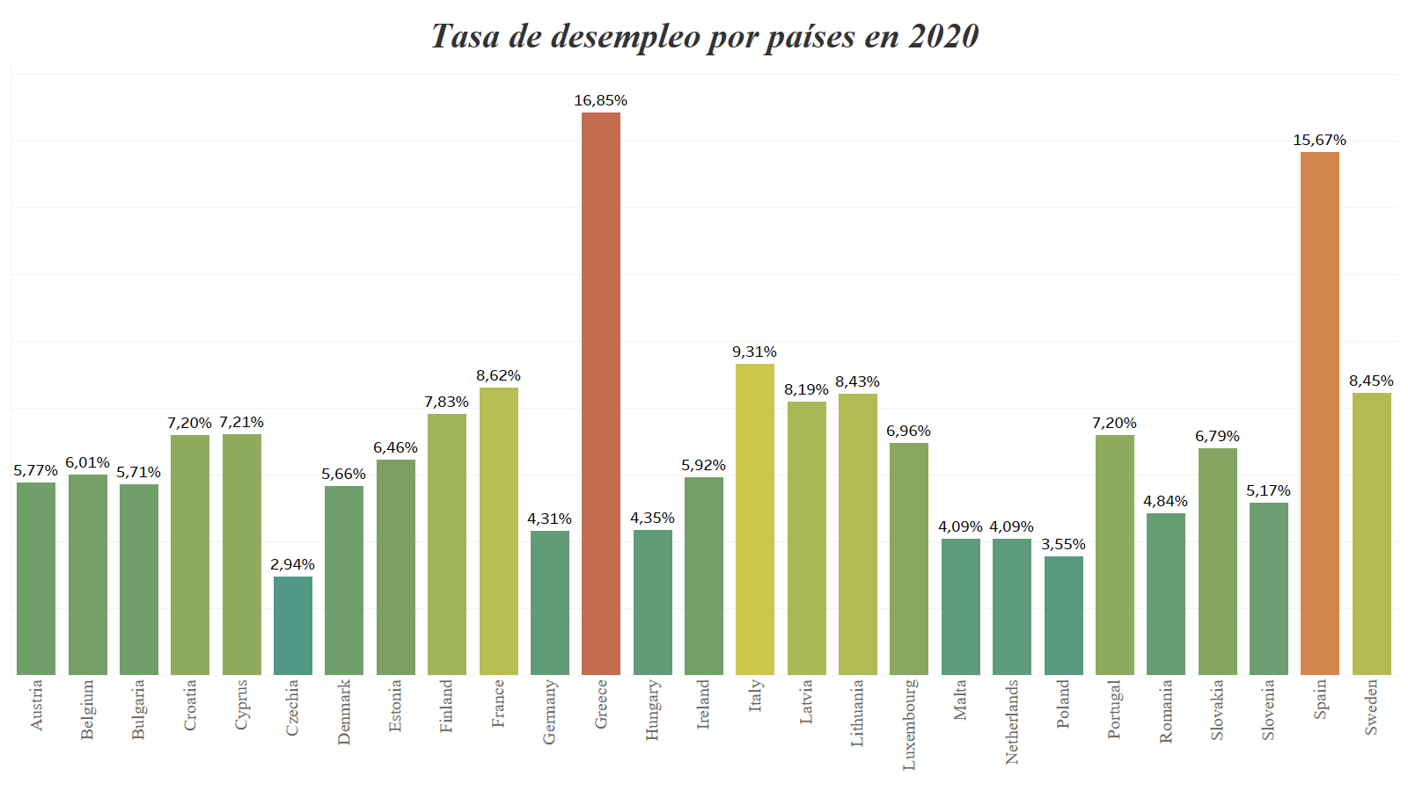

Fuente: Elaborada por el autor

En la figura 44 se muestra la evolución del salario mínimo interprofesional del país en el que se ha optado utilizar un gráfico de líneas que representa de la mejor forma la variable cuantitativa y su evolución en el tiempo, acompañado de etiquetas con su valor concreto, y se añaden las líneas constantes verticales que marcan el año de la inclusión del país en la UE y la creación oficial de UE junto con una línea de tendencia que apoya de forma visual al usuario en la extracción de conclusiones.

**Figura 44.** Evolución del salario mínimo interprofesional en España

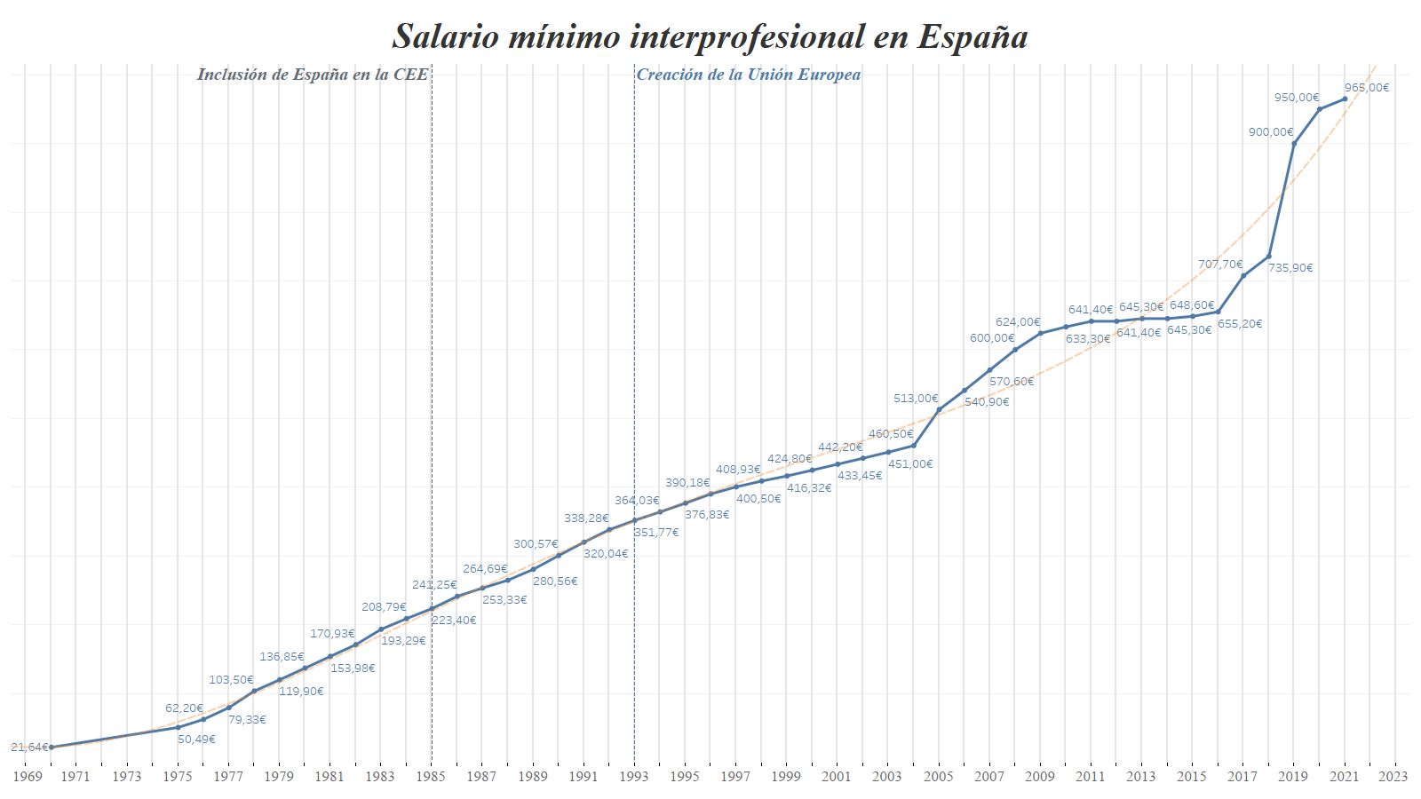

Fuente: Elaborada por el autor

En la figura 45 se muestra mediante 2 gráficas una comparativa del esfuerzo contra la productividad de los países de la Unión Europea. Para el primero se ha decidido realizar un gráfico de líneas de eje doble ya que se representan dos variables cuantitativas, horas trabajadas al año, e índice de productividad. De esta forma se puede apreciar la evolución de las variables a lo largo del tiempo, para distinguirla correctamente se han escogido 2 colores con un buen contraste entre sí.

Seguidamente se ha añadido otro gráfico esta vez de barras horizontales ordenado de menor a mayor en cuanto a horas trabajadas, de esta forma es más visual la comparación entre los países, el color representa el índice de productividad (amarillo significa poca productividad, mientras que verde oscuro es una buena productividad)

**Figura 45.** Esfuerzo vs Productividad en la Unión Europea

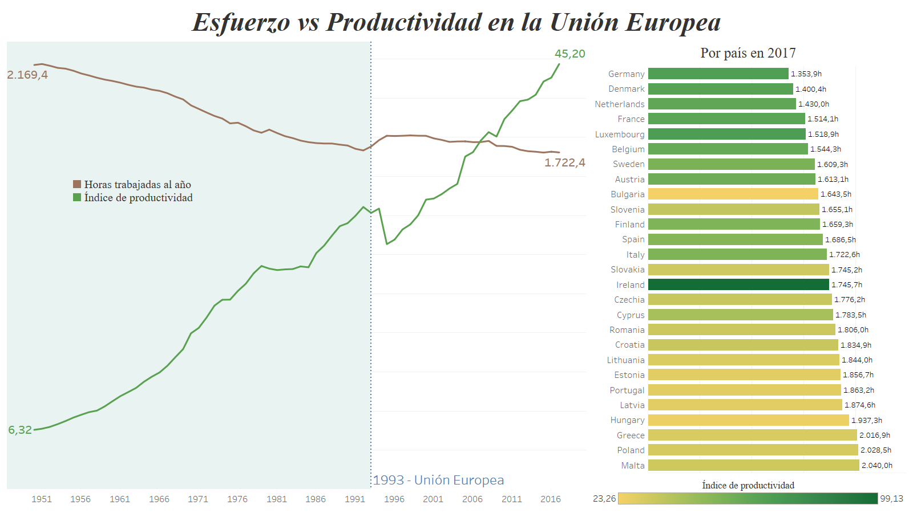

Fuente: Elaborada por el autor

En la figura 46 se representa una calificación del nivel de productividad en función de su nivel de esfuerzo, por país. Para ello se ha optado por construir un diagrama de barras horizontales que permite realizar una comparación sencilla y visual de esta variable cuantitativa. Además, el color representa la misma variable y acompaña a la vista del usuario para una mejor lectura.

**Figura 46.** Puntuaciones en la relación esfuerzo y productividad en la UE

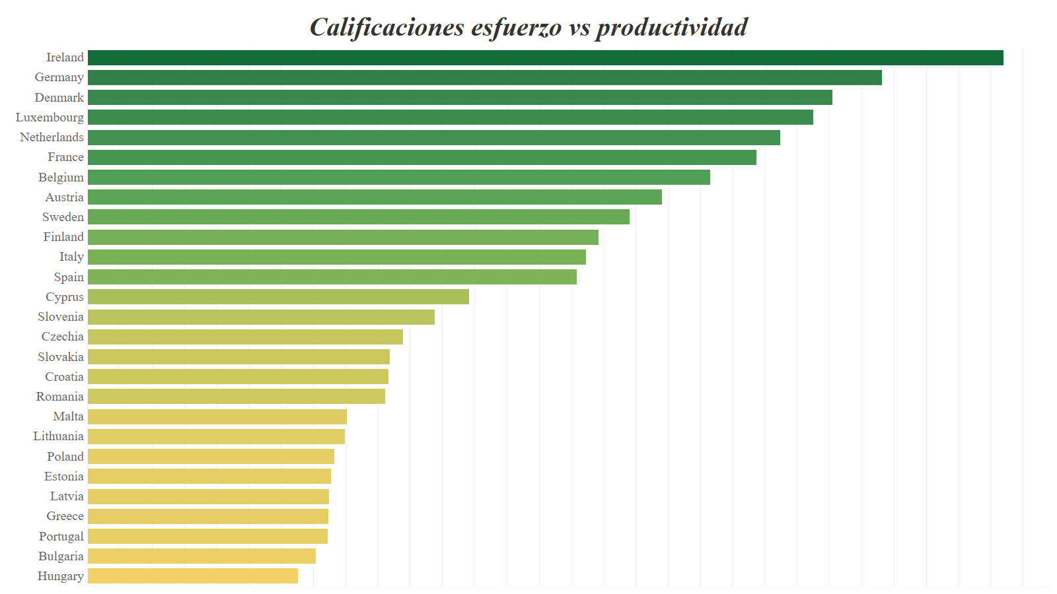

Fuente: Elaborada por el autor

Al igual que en el anterior caso, en la figura 47 se representa una comparativa del esfuerzo contra la productividad del caso concreto del país, se utiliza un gráfico de líneas de eje doble ya que se representan dos variables cuantitativas, horas trabajadas al año, e índice de productividad. De esta forma se puede apreciar la evolución de las variables a lo largo del tiempo, para distinguirla correctamente se han escogido 2 colores con un buen contraste entre sí. Además, se añaden las líneas constantes verticales que marcan el año de la inclusión del país en la UE y la creación oficial de UE.

**Figura 47.** Esfuerzo vs Productividad en España

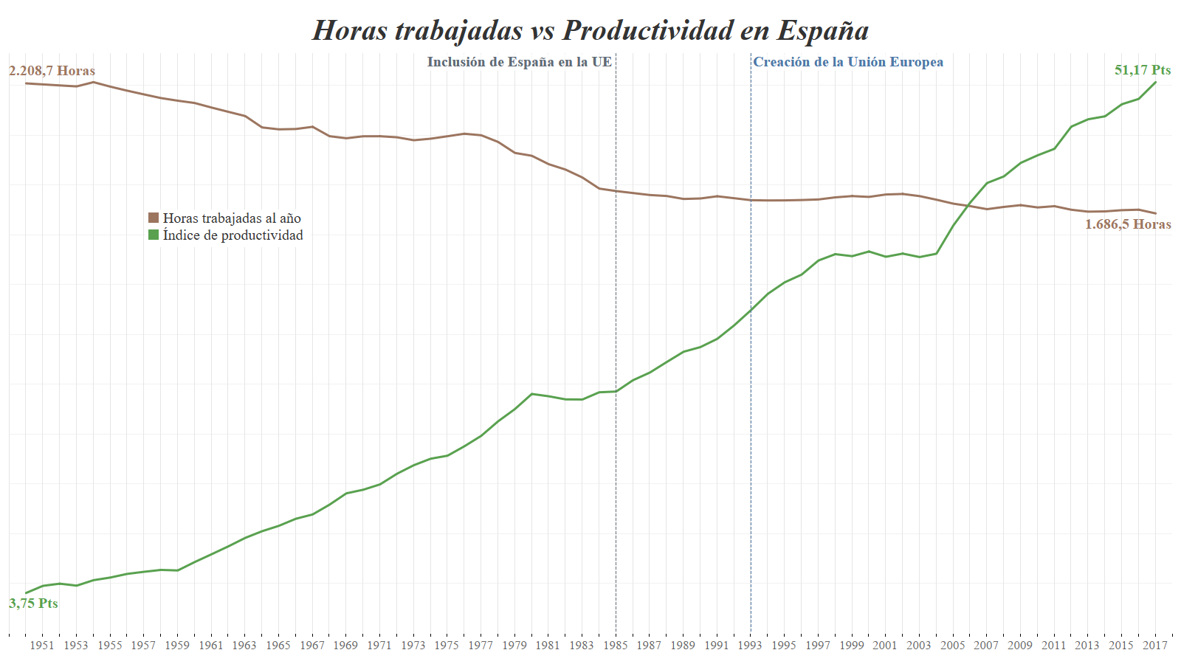

Fuente: Elaborada por el autor

**Percepción de la corrupción**

Para la figura 48 que muestra la percepción de la corrupción en la Unión Europea se ha decidido construir un panel informativo con 2 gráficos diferentes. Un mapa coroplético para que el usuario pueda situar físicamente el país de estudio, y cada país tiene un color que representa la variable cuantitativa, en este caso, cuanto más oscuro, peor es la percepción de la corrupción. El otro gráfico, esta vez de barras horizontales, representa la variación por país de este índice entre los años indicados, ordenado de menor a mayor variación. Al igual que en el anterior, el color representa también la variable de percepción de la corrupción.

**Figura 48.** Percepción de la corrupción en la Unión Europea

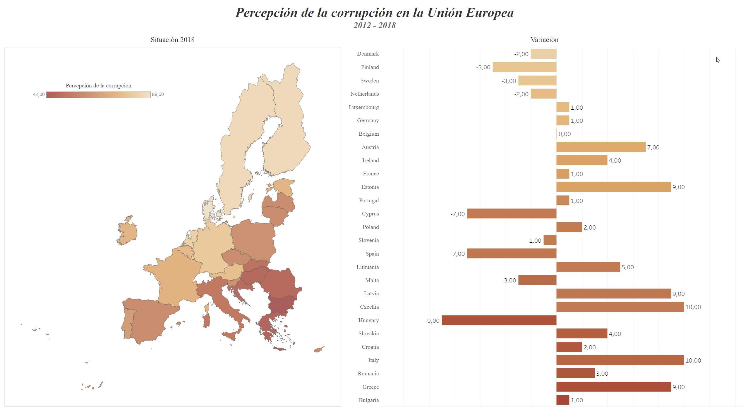

Fuente: Elaborada por el autor

En la figura 49 se muestra la evolución del índice de percepción de la corrupción del país, en el que se ha optado utilizar un gráfico de líneas que representa de la mejor forma la variable cuantitativa y su evolución en el tiempo, acompañado de etiquetas con su valor concreto, y se añade una línea de tendencia que apoya de forma visual al usuario en la extracción de conclusiones.

**Figura 49.** Evolución del índice de corrupción en España

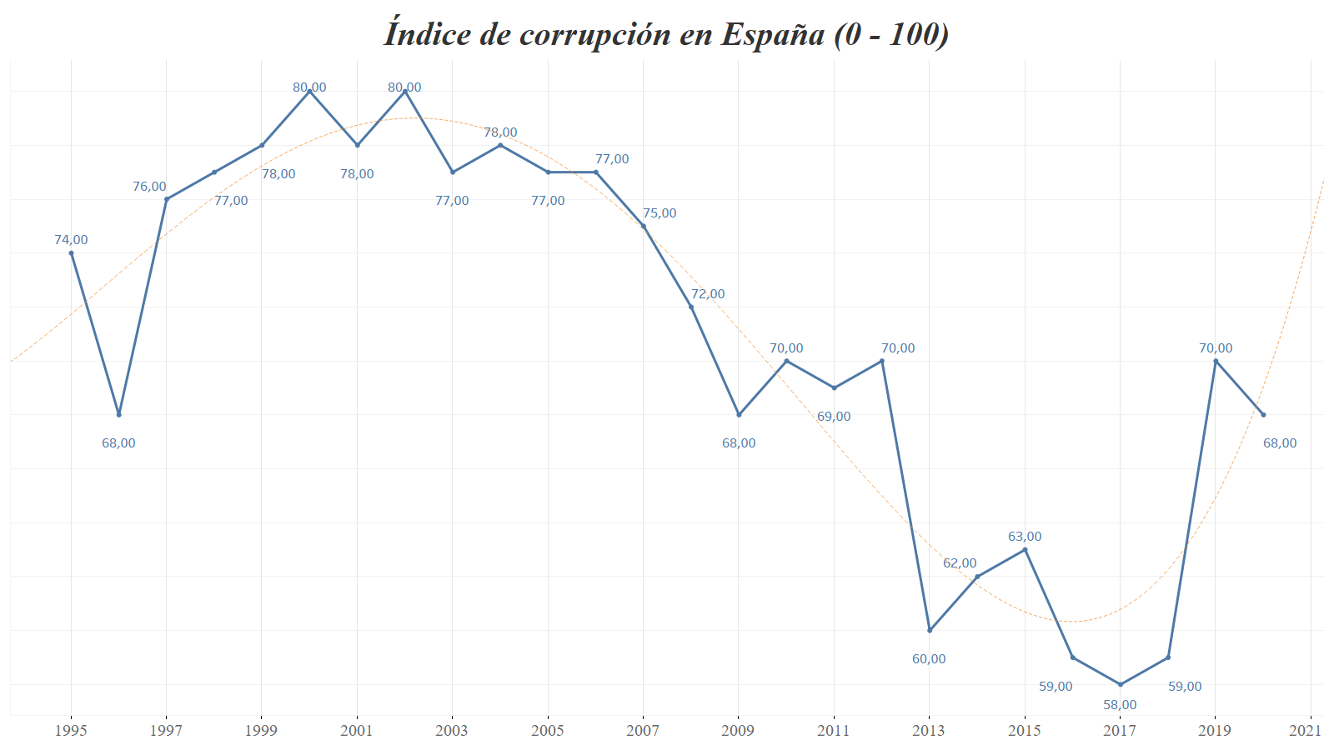

Fuente: Elaborada por el autor

**Normas alimentarias y ambientales**

En la figura 50 se muestra un panel informativo con los datos de emisiones de CO2 en la Unión Europea, la variable cuantitativa son las toneladas de CO2 emitidas desde el año 1993 hasta el 2019. Para representas estos datos se ha decidido construir 4 gráficos en un mismo panel.

Los 2 primeros gráficos de la izquierda son diagramas de barras horizontales por ser los que mejor permiten comparar las 2 variables cuantitativas para cada país, las emisiones per cápita y las emisiones totales. Además, colocándose enfrentados en contraposición, el usuario puede extraer conclusiones más realistas de los datos.

Por otro lado, se muestra un mapa coroplético para que el usuario pueda situar físicamente el país objetivo en el mapa, junto con colores que indican de forma visual y fácil como ha sido su evolución en emisión de gases.

Por último, se ha elegido otro diagrama de barras horizontal por las mismas razones que el anterior, es el más adecuando para poder realizar comparaciones entre países de forma rápida e inequívoca.

**Figura 50.** Emisiones de CO2 en la Unión Europea

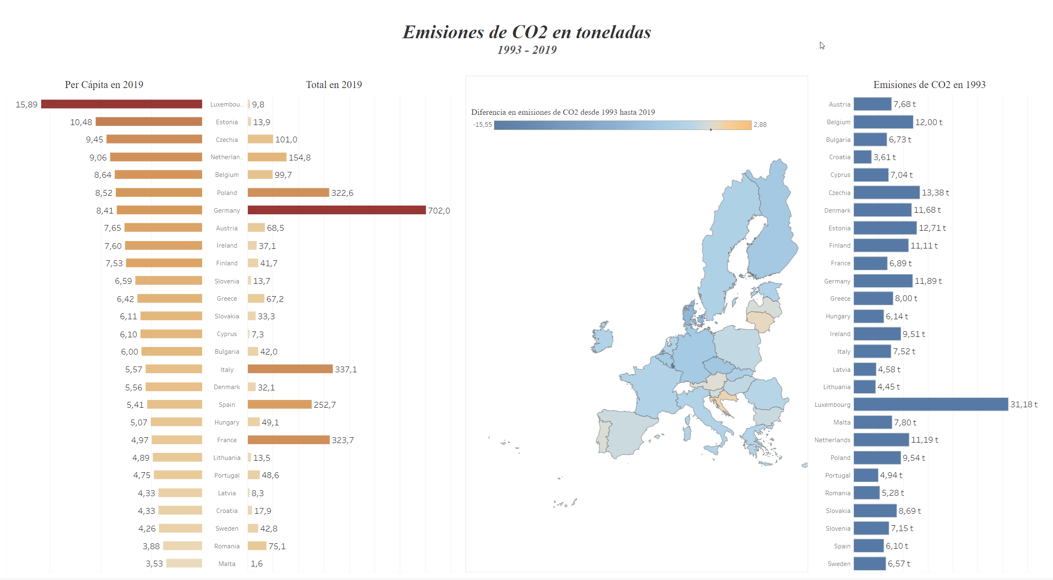

Fuente: Elaborada por el autor

En la figura 51 se muestra la evolución de las emisiones de CO2 del país en el que se ha optado por utilizar un gráfico de líneas que representa de la mejor forma la variable cuantitativa y su evolución en el tiempo, acompañado de etiquetas con su valor concreto, y se añaden las líneas constantes verticales que marcan el año de la inclusión del país en la UE y la creación oficial de UE junto con una línea de tendencia que apoya de forma visual al usuario en la extracción de conclusiones.

**Figura 51.** Emisiones de CO2 en España

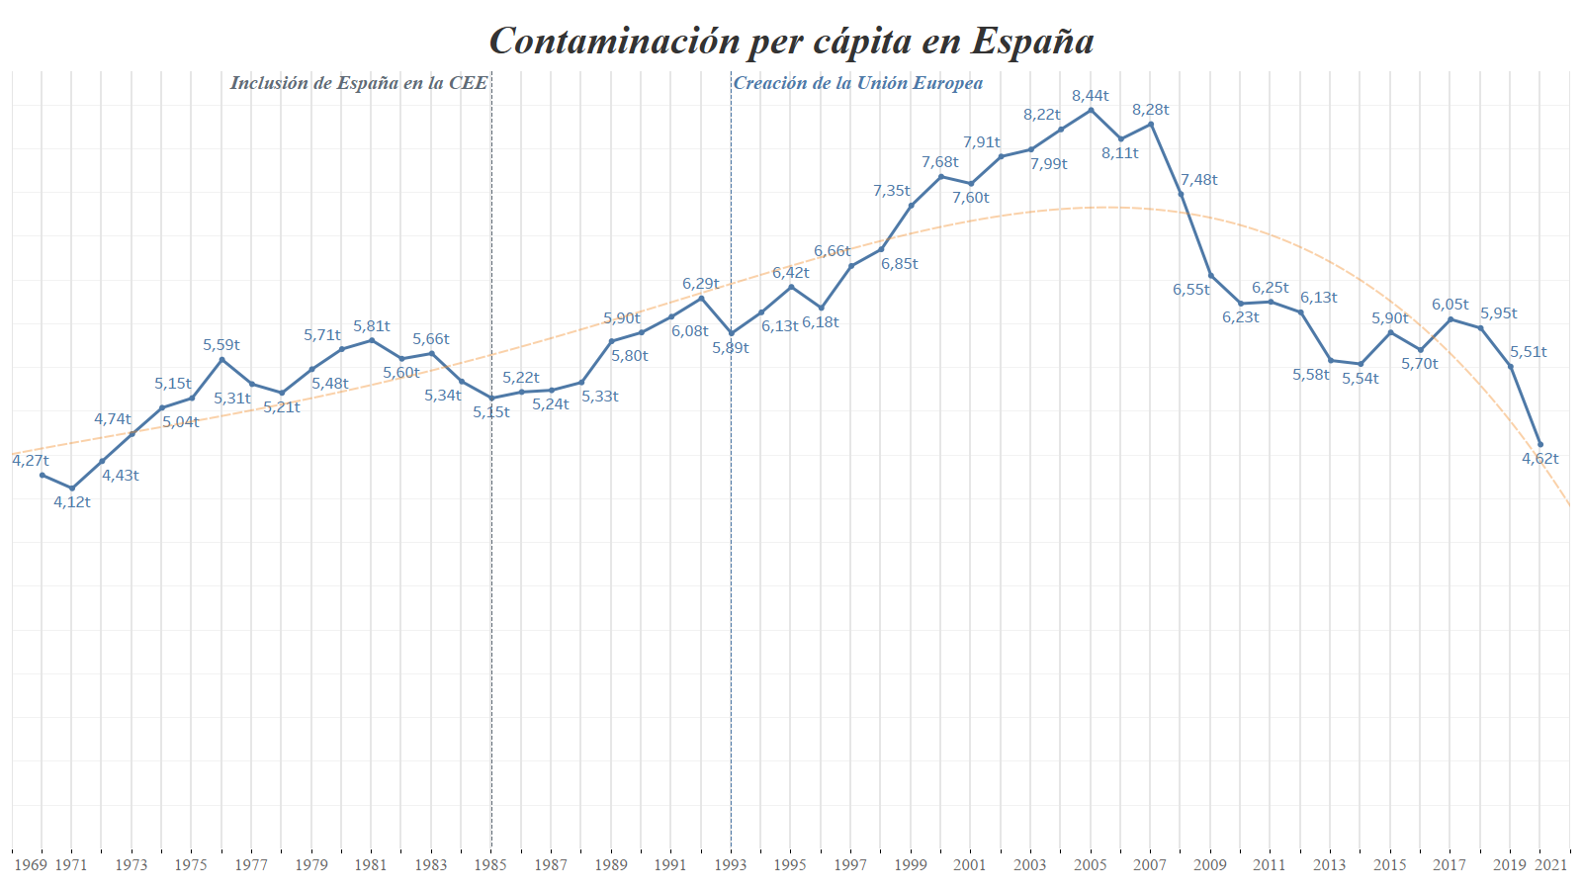

Fuente: Elaborada por el autor

**Generación y consumo energético**

En la figura 52 se muestra la evolución del consumo energético del país en el que se ha optado por utilizar un gráfico de líneas que representa de la mejor forma la variable cuantitativa y su evolución en el tiempo, acompañado de etiquetas con su valor concreto, y se añaden las líneas constantes verticales que marcan el año de la inclusión del país en la UE y la creación oficial de UE junto con una línea de tendencia que apoya de forma visual al usuario en la extracción de conclusiones.

**Figura 52.** Consumo energético en España

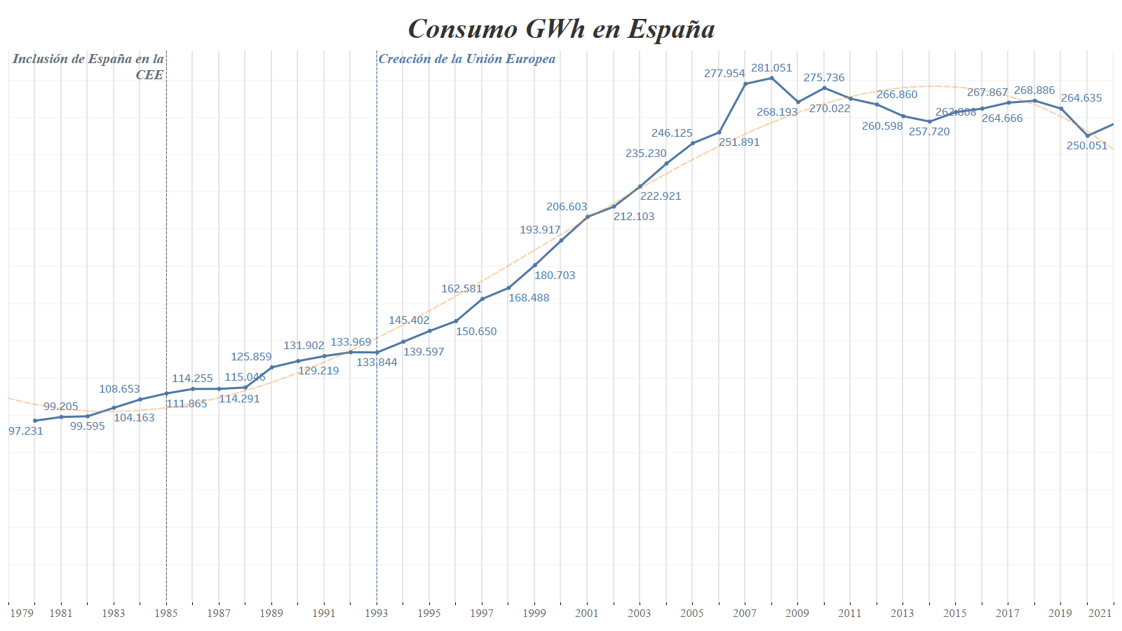

Fuente: Elaborada por el autor

En la figura 53 se muestra la energía total generada por el país a lo largo del tiempo y de esa energía cuanta proviene de fuentes renovables. Se trata de 2 variables cuantitativas que se mueven en el mismo rango de valores y representan el mismo dominio, por tanto, se ha decidió mostrarlas juntas en un eje doble mediante un gráfico de líneas, de esta forma se puede apreciar fácilmente de forma visual cómo evolucionan y compararlas de forma sencilla. Los colores verde y marrón representan la categoría a la que pertenecen y se define en la leyenda. Las etiquetas indican el valor concreto de la variable.

**Figura 53.** Generación energética y uso de renovables en España

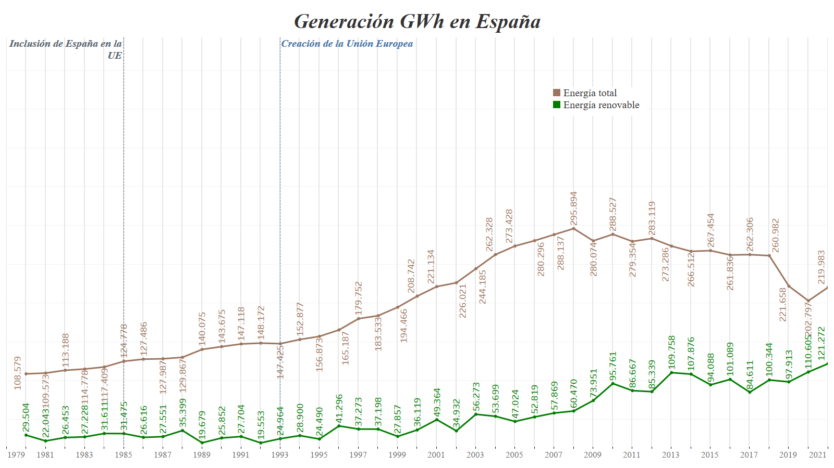

Fuente: Elaborada por el autor

**Sector Agrícola**

En la figura 54 se representa la extensión de los territorios agrícolas en los países de la Unión Europea. Para ello se ha decidido construir un dashboard con 2 gráficas.

La primera es una gráfica de líneas ya que se pretende representar la evolución en el tiempo de una variable cuantitativa, en este caso la extensión media en hectáreas de los territorios agrícolas, desde el año 1960 hasta el 2018. De esta forma junto con el color que también describe esta variable, es más sencillo para el usuario comprobar la tendencia general.

A continuación, se ha elegido un diagrama de barras verticales ordenado de mayor a menor para representar este mismo dato en un año concreto, ya que es la forma más clara e inequívoca para el usuario de comprobar que países cuentan con mayor o menor cantidad de territorio dedicado actualmente.

**Figura 54.** Territorios agrícolas en la Unión Europea

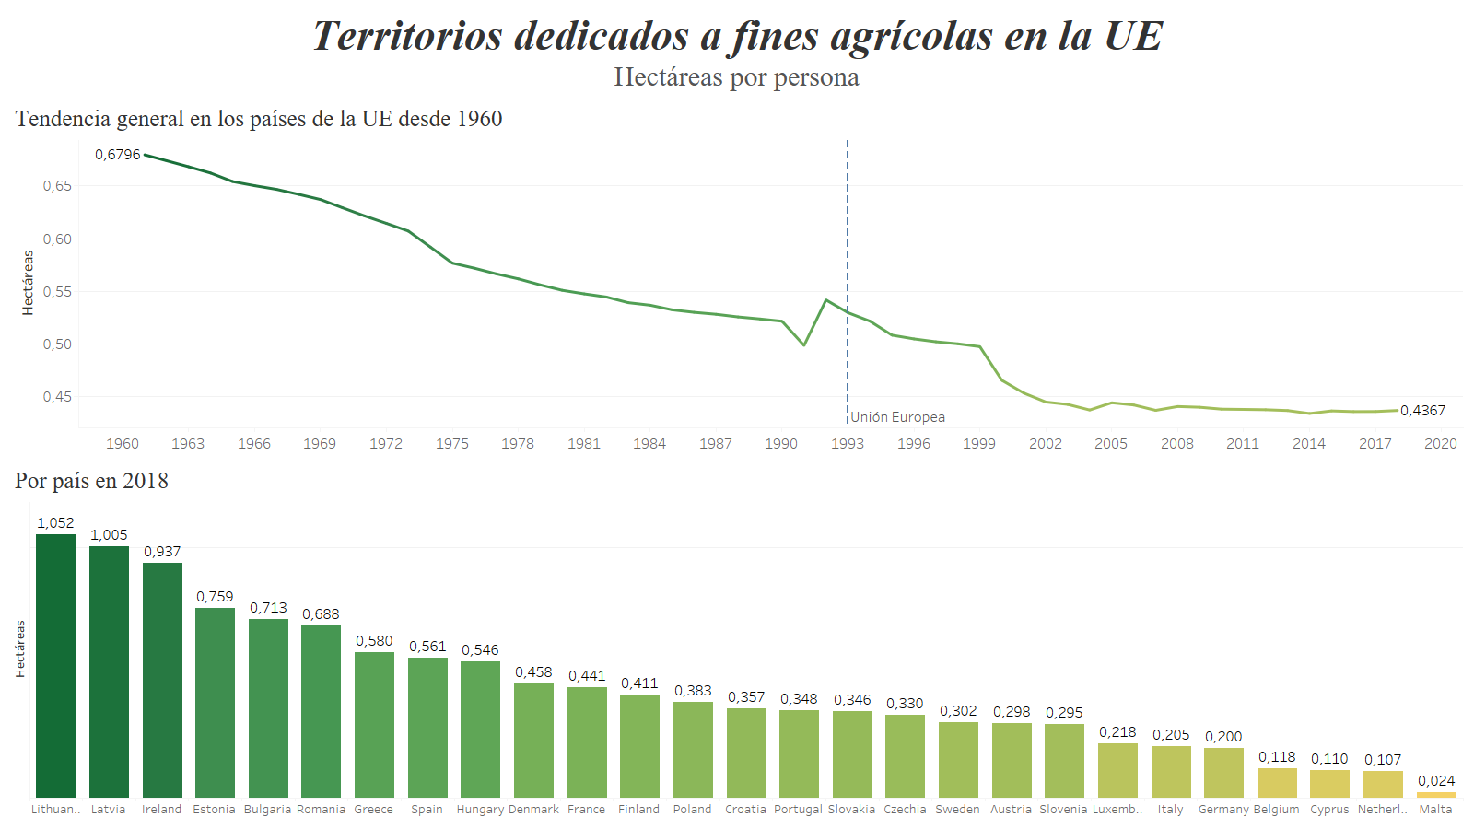

Fuente: Elaborada por el autor

En la figura 55 se muestra la evolución de la extensión de territorio agrícola del país, y se ha optado por utilizar un gráfico de líneas que representa de la mejor forma la variable cuantitativa y su evolución en el tiempo, acompañado de etiquetas con su valor concreto al principio y al final del intervalo. Además, se añaden las líneas constantes verticales que marcan el año de la inclusión del país en la UE y la creación oficial de UE.

**Figura 55.** Territorios agrícolas en España

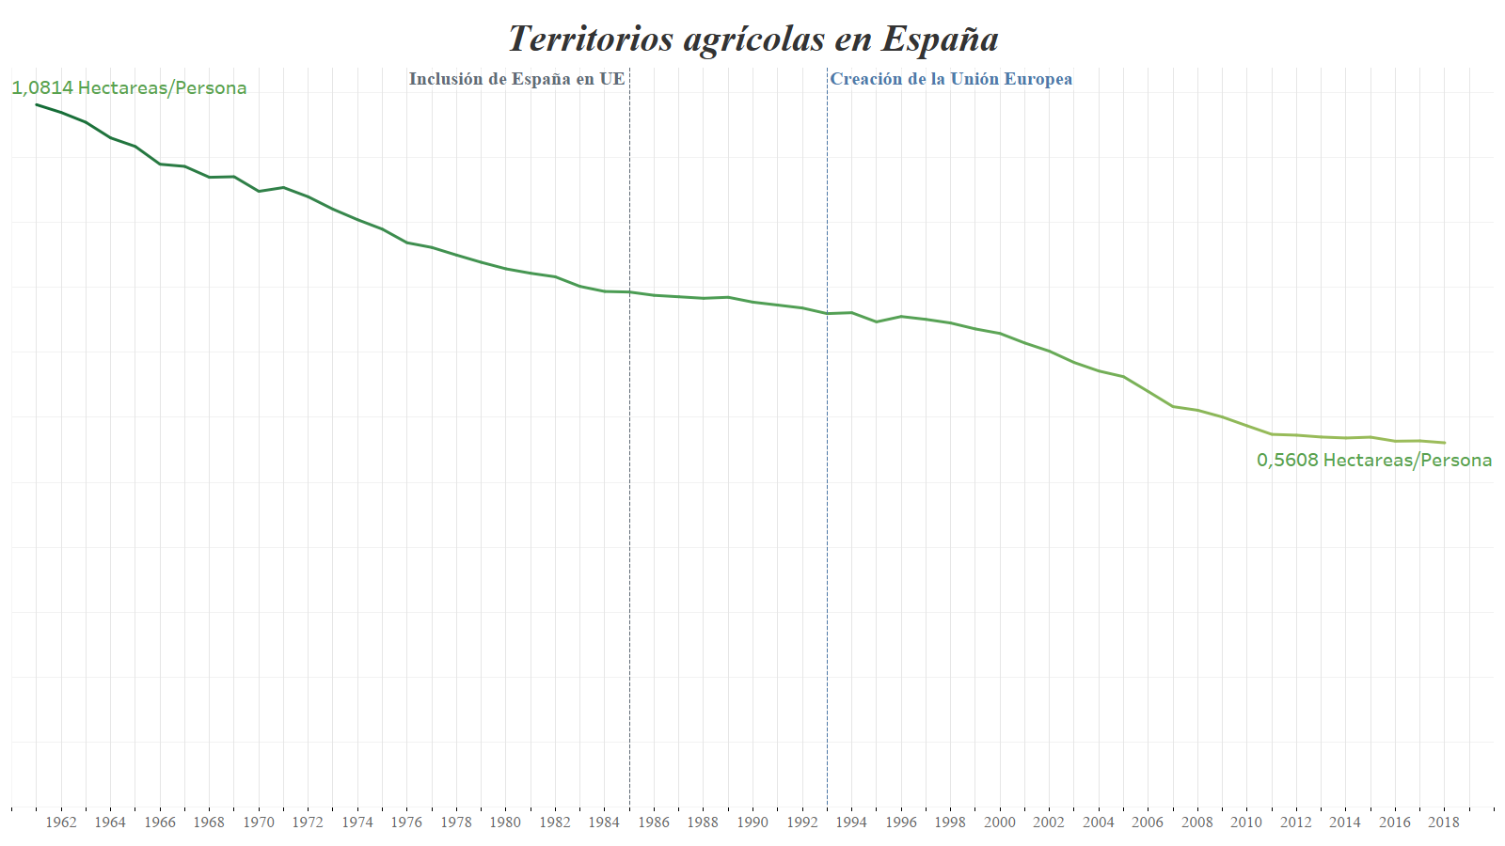

Fuente: Elaborada por el autor

**Factores de riesgo para la salud**

En la figura 56 se exponen los principales factores de riesgo para la salud en la Unión Europea. Se ha decidido crear un dashboard con 2 gráficos diferentes.

El primer gráfico de barras horizontales representa la variación en el número de muertes al año de cada factor desde 1993 a 2017, se ha escogido este tipo de gráfico por ser el mas claro e inequivoco para el lector a la hora de sacar conclusiones. El color representa con un verde si se ha mejorado en cifras y con rojo si se ha empeorada, por ser lo mas intuitivo para el lector antes que una cifra o una longitud.

De igual forma se ha escogido para el segundo gráfico el mismo formato pero esta vez para representar el número de muertes total provocado por el factor de riesgo.

**Figura 56.** Número de muertes asociadas a factores de riesgo en la UE

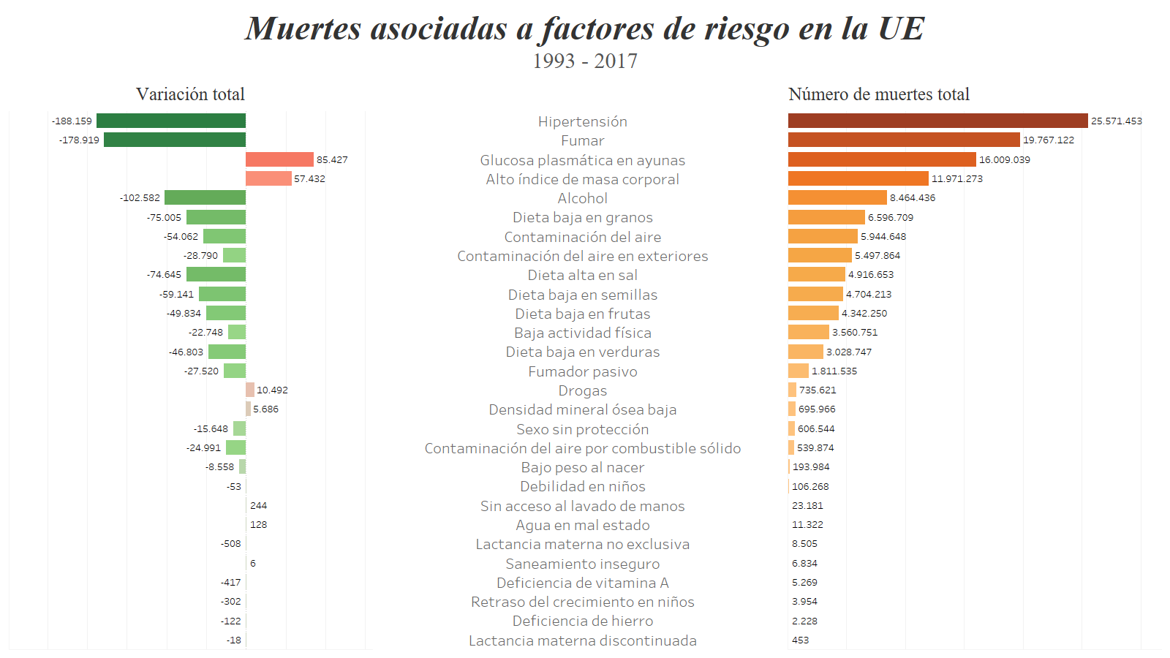

Fuente: Elaborada por el autor

La figura 57 se ha diseñado y pensado de la misma forma que la figura 56 pero esta vez representa los mismos datos para el caso de España en concreto.

**Figura 57.** Número de muertes asociadas a factores de riesgo en España

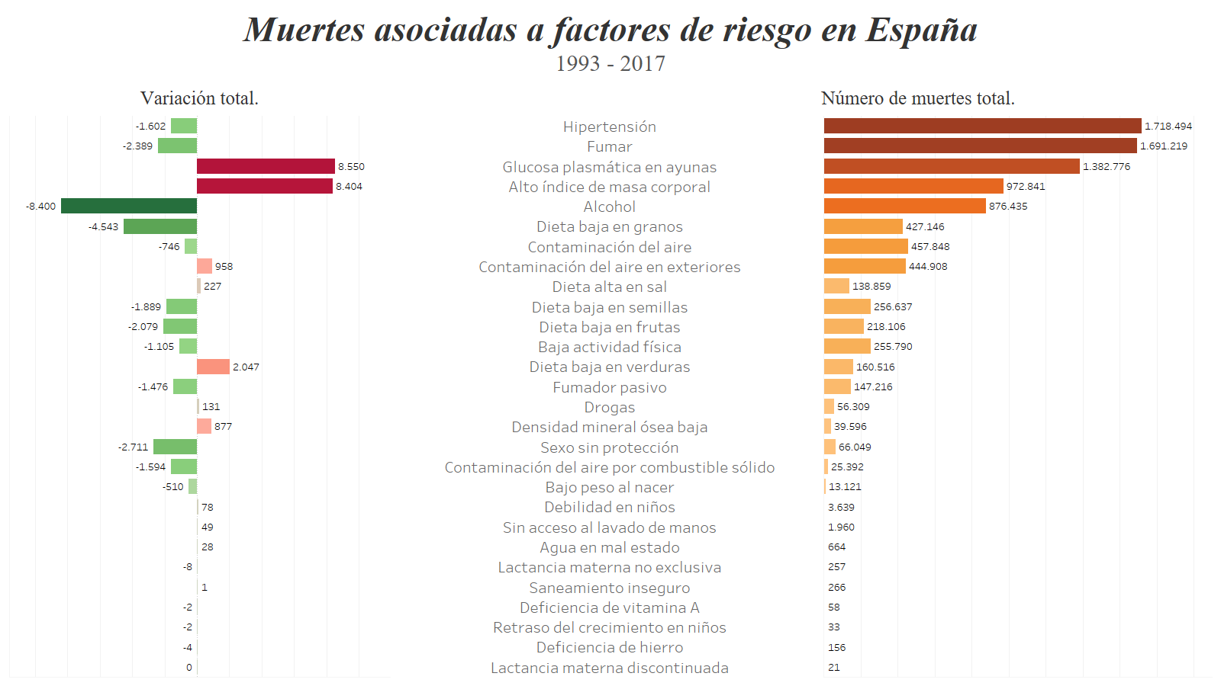

Fuente: Elaborada por el autor

En la figura 58 se muestra la evolución de la tasa de suicidio por cada 100.000 habitantes del país en el que se ha optado por utilizar un gráfico de líneas que representa de la mejor forma la variable cuantitativa y su evolución en el tiempo, acompañado de etiquetas con su valor concreto, y se añaden las líneas constantes verticales que marcan el año de la inclusión del país en la UE y la creación oficial de UE junto con una línea de tendencia que apoya de forma visual al usuario en la extracción de conclusiones.

**Figura 58.** Suicidios por cada 100.000 habitantes en España

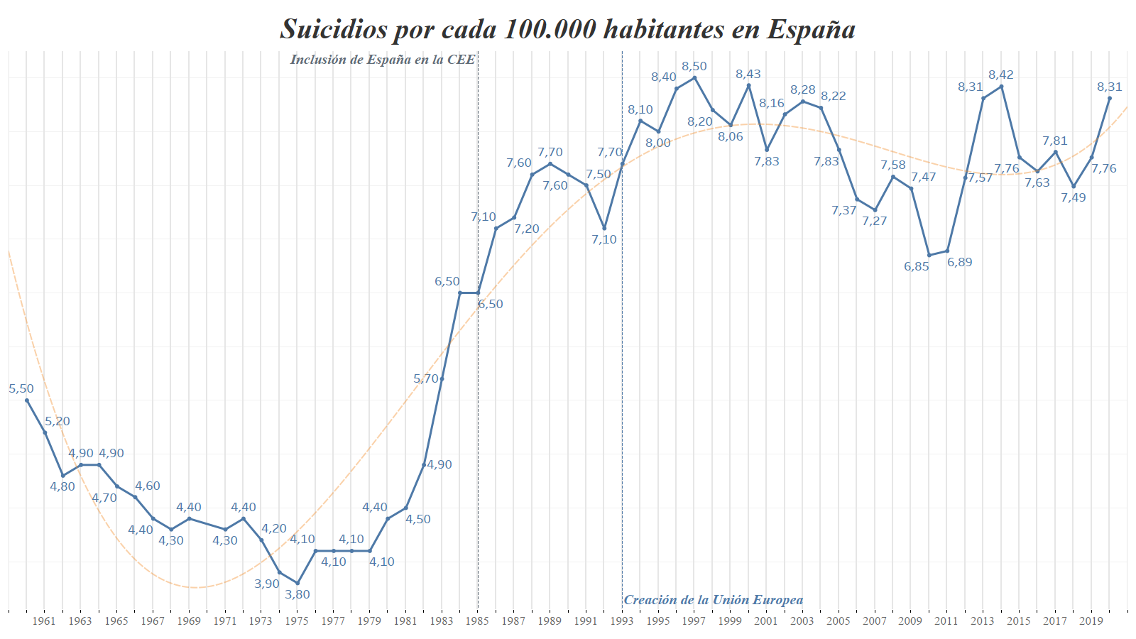

Fuente: Elaborada por el autor

En la figura 59 referente a la alimentación en la Unión Europea se ha decidido construir 2 gráficos. Para el primero que muestra la composición de las dietas europeas se ha escogido un diagrama de flujo acumulado, de esta forma el usuario puede comprobar a lo largo del tiempo, los diferentes compuestos que forman una dieta, reuniendo todos los ingredientes, uno por cada línea hasta hacer el total de calorías consumidas. Se ha utilizado colores diferentes con contrastes para que la visualización sea más clara.

Seguidamente se escoge para el siguiente un gráfico de líneas ya que es el que mejor transmite las tendencias, en este caso del consumo de grasas, hidratos, proteínas, calorías, esperanza de vida y porcentaje de obesidad, todo en un mismo gráfico.

**Figura 59.** Componentes de la alimentación en la Unión Europea

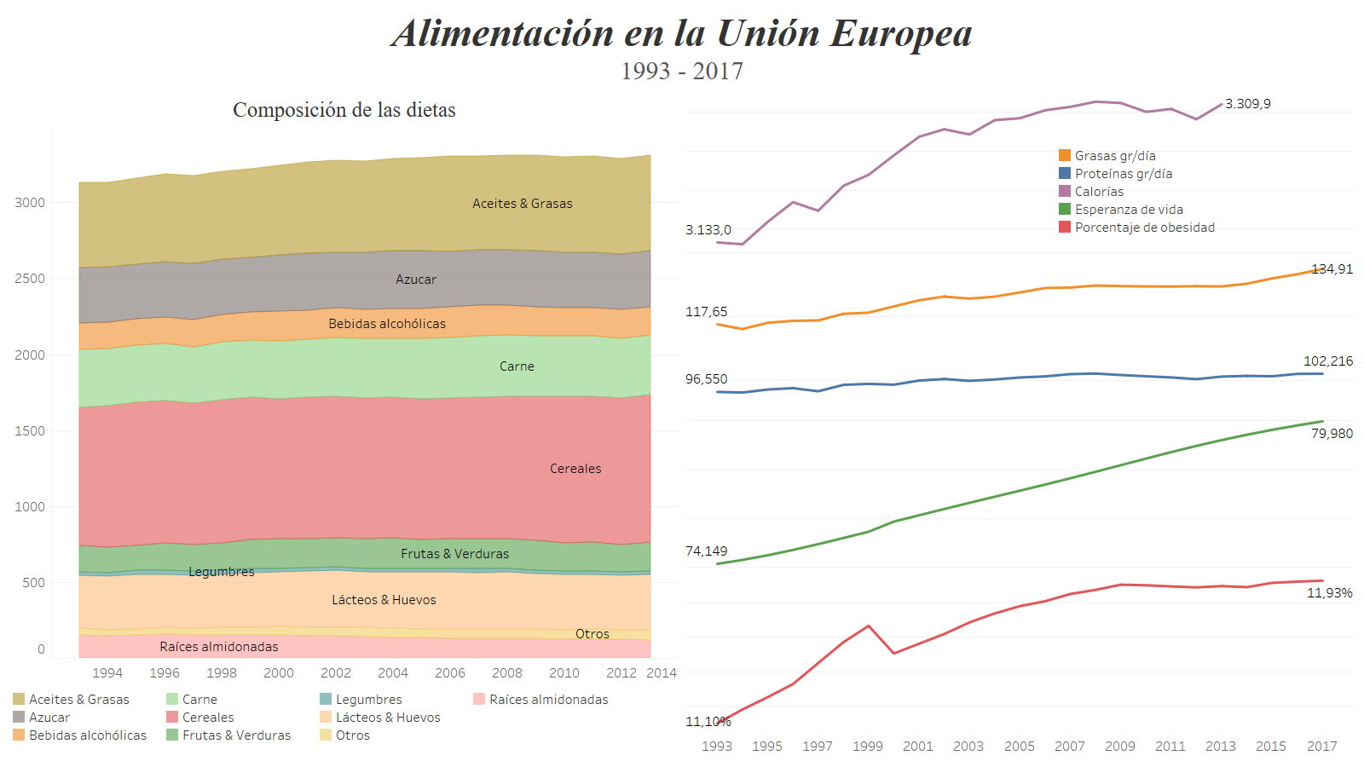

Fuente: Elaborada por el autor

En la figura 60 es el mismo caso anterior pero con los datos concretos de España.

**Figura 60.** Componentes de la alimentación en España

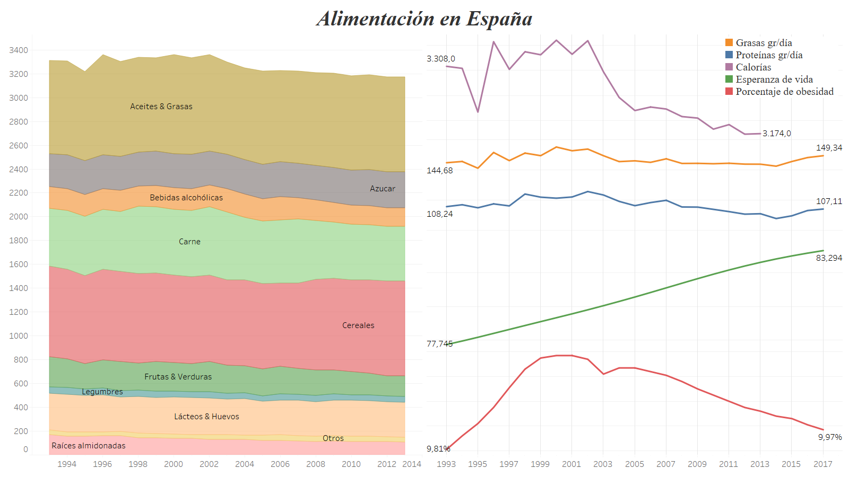

Fuente: Elaborada por el autor

**Nutrición en niños**

**Descripción:** Un dato relevante es que aún existen países que, aunque estén lejos de la pobreza extrema (en los estados miembros el riesgo de pobreza extrema es muy bajo respecto al promedio global) sigue habiendo niños que corren riesgo de malnutrición y por consiguiente sufren de debilidad o retraso del crecimiento, en la figura 41 se observa que los países que más sobresalen en este aspecto son Rumanía, Polonia, Bulgaria, Eslovaquia, Croacia, Lituania, Letonia, Eslovenia o Estonia.

**Figura 61.** Problemas en la nutrición de los niños de la UE

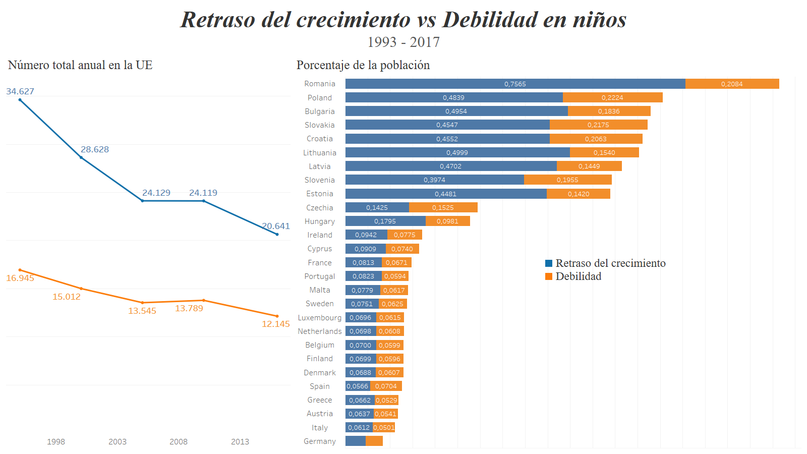

Fuente: Elaborada por el autor

**Descripción:** En la figura 62 se muestran los datos de España donde llama la atención que en promedio los niños que sufren de debilidad sobrepasan en casi el doble a la media europea, mientras que el retraso del crecimiento se mantiene en valores similares. En general desde la creación de la Unión Europea no ha habido cambios significativos en este aspecto.

**Figura 62.** Problemas en la nutrición de los niños de España

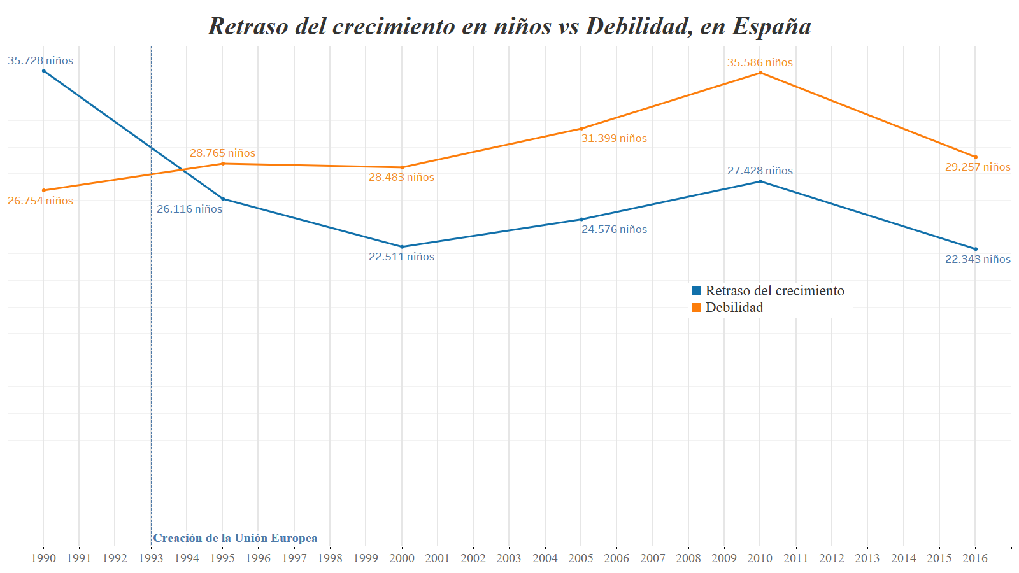

Fuente: Elaborada por el autor

**Demografía**

Descripción: En la figura 63 se aprecia la evolución en la cantidad de población en España, desde el año 1980 con un total de 37.5M de habitantes al año 2020 con un total de 47.3M de habitantes, es decir, casi 10M de habitante más. En la época donde más creció esta cifra es entre los años 2001 y 2007, casi 7M más de habitantes. En esta época también como se verá más adelante en la figura 44 hubo un gran número de nacimientos, que a partir de la crisis del 2009 bajó drásticamente. España actualmente se encuentra en el 4º puesto con mayor número de población de la Unión Europea solo por detrás de Alemania (83.1M), Francia (67.4M) e Italia (59.2M).

**Figura 63.** Población en España

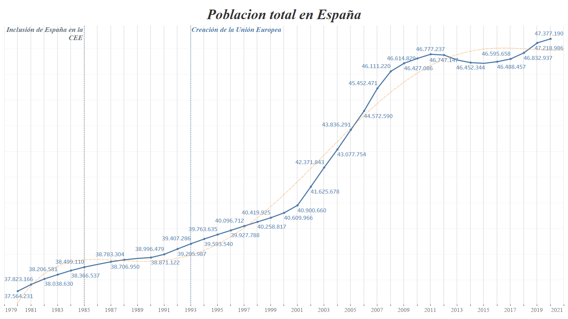

Fuente: Elaborada por el autor

**Descripción:** En la figura 64 se muestra que España se encuentra a la cabeza en esperanza de vida frente a sus vecinos europeos con +3 años de diferencia, en la figura 43 se muestra la diferencia en este aspecto entre hombres y mujeres en España, donde las mujeres viven hasta 5 años más que los hombres de media.

**Figura 64**. Esperanza de vida en España

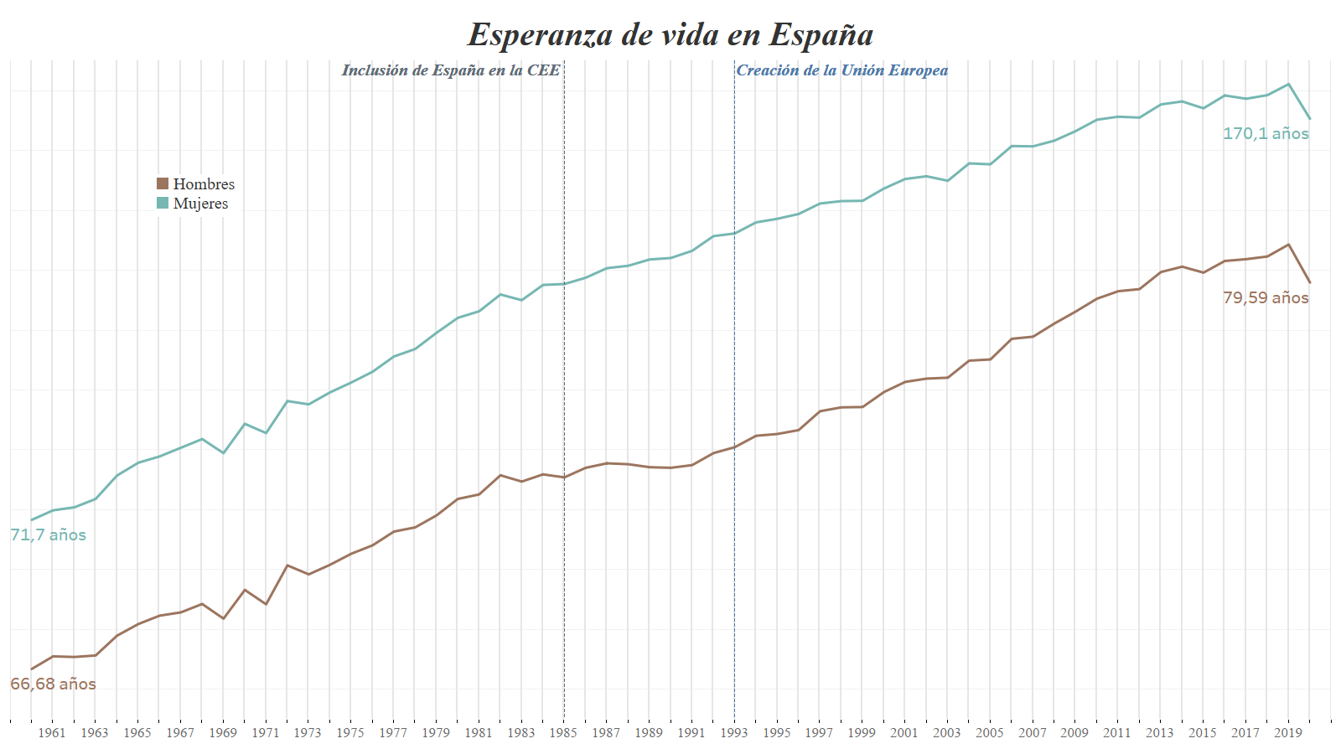

Fuente: Elaborada por el autor

**Descripción:** En la figura 65 se indica una comparativa entre el número de nacimientos y el número de muertes en España cada año, donde es notable el sor paso que ha habido en los últimos años, esto se debe sobre todo a la disminución de nacimientos desde el año 1976 que se ha reducido a la mitad hasta los años 90, cuando hubo un rebote hasta la crisis de 2009, cuando ya se desplomó hasta los 339,206 nacimientos. El número de muertes se ha incrementado de forma constante desde 1960 y la población ha aumentado en 13M de habitantes desde el año 1970, esto junto a la elevada esperanza de vida ha provocado que la pirámide poblacional se encuentre descompensada y haya más gente de avanzada edad y menos jóvenes.

**Figura 65.** Balanza demográfica en España

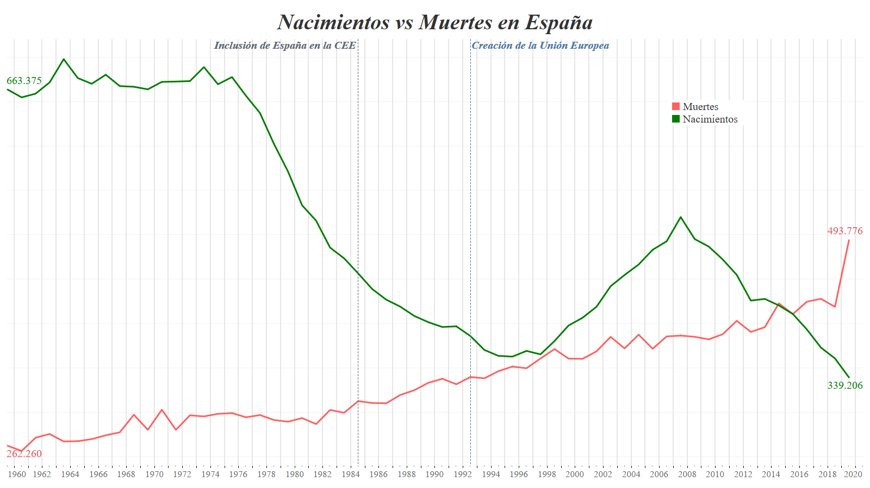

Fuente: Elaborada por el autor

**Paz y seguridad**

En este apartado se aporta información de cómo han afectado los conflictos y el terrorismo a los diferentes países en los últimos años desde la creación de la UE.

**Descripción:** En la figura 66 se representa el número de muertes debidos al terrorismo en países de la Unión Europea. Sobresale el caso de Croacia que en este momento aún no era miembro de la Unión Europea y desde su ingreso solo ha tenido 16 muertes atribuibles al terrorismo. Los países más castigados en estos años han sido Francia con 268 muertos, España con 236 muertos, Países Bajos con 187 muertos, Bélgica con 108 muertos y Dinamarca con 13 muertos.

**Figura 66.** Muertes a causa del terrorismo en la Unión Europea

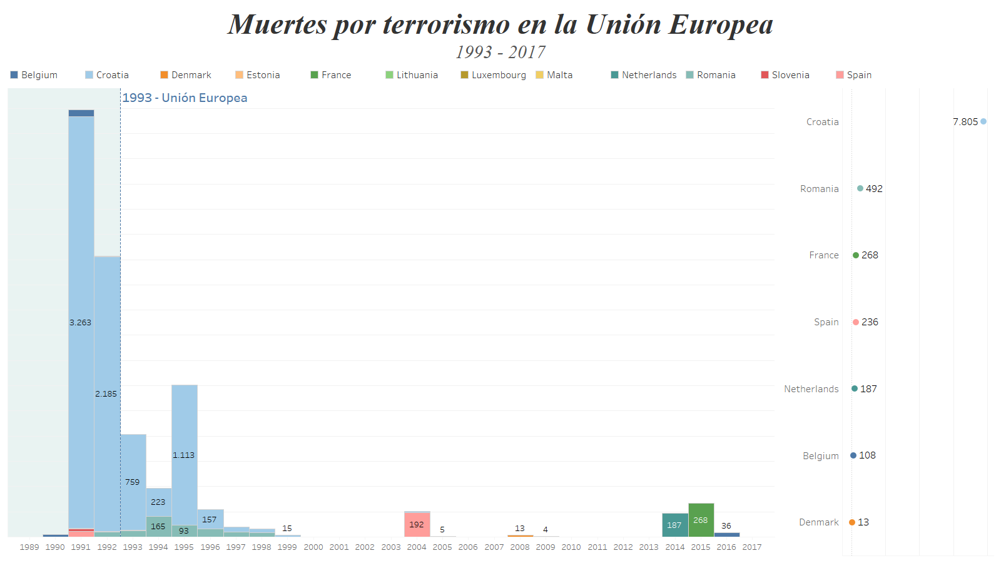

Fuente: Elaborada por el autor

**Descripción:** España es considerado uno de los países más seguros del mundo según la “Global Peace Index” con una de las mejores tasas de criminalidad de la Unión Europea, produciéndose 43,3 delitos y faltas por cada 10,000hab. Y se encuentra en segunda posición frente a sus vecinos europeos en número de homicidios, en primera posición se encontraría Austria.

En la figura 47 se muestra la evolución en el número de homicidios por cada 100,000hab, donde hay un máximo en el año 2001 con 1,40 homicidios por 100.000 habitantes, desde ese año al 2019 esta cifra se ha reducido la mitad pasando a ser 0.71 homicidios por 100.000 habitantes.

**Figura 67.** Homicidios por cada 100.000 habitantes en España

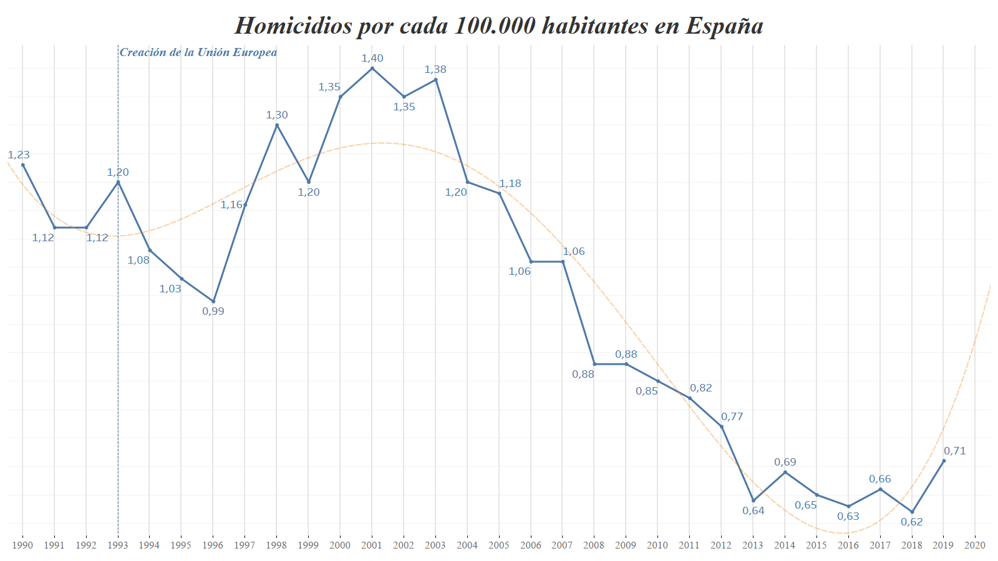

Fuente: Elaborada por el autor

Para la exposición de todas estas visualizaciones y descripciones es necesario el despliegue de un sitio web que los reúna en un formato legible para el lector.

### Bloque III: Despliegue de la aplicación web

Una vez construidas las visualizaciones, estas se exponen en una aplicación web construida con lenguaje HTML y CSS (Bootstrap), en la herramienta Brackets estudiada en el Máster. Esta aplicación web se compone de pestañas con los diferentes temas tratados donde se representan las visualizaciones con unas breves descripciones de lo que se observa.

El primer paso es tener instalada la herramienta que permite la edición de archivos HTML, en este caso se ha utilizado Brackets, que es de libre uso y distribución, y se puede descargar e instalar desde el enlace (<https://brackets.io/>)

En la realización del proyecto ser ha decidido establecer un archivo HTML por cada categoría estudiada, por tanto, una pestaña para cada tema tratado. En este caso tenemos:

* index.html – Pantalla de inicio a la página
* derechos.html – Visualizaciones de los derechos humanos
* economía_cuentas.html – Visualizaciones de los datos económicos nacionales
* economía_ingresos.html - Visualizaciones de los datos económicos en ingresos
* economía_desigualdad.html - Visualizaciones de los datos económicos de desigualdad
* economía_empleo.html - Visualizaciones de los datos de empleo
* economía_corrupcion.html - Visualizaciones de los datos de corrupción
* salud_contaminacion.html – Visualizaciones de los datos sobre contaminación
* salud_riesgo.html - Visualizaciones de los datos sobre factores de riesgo
* salud_alimentacion.html - Visualizaciones de los datos sobre alimentación
* salud_demografia - Visualizaciones de los datos demográficos
* paz.html – Visualizaciones sobre la seguridad
* cuestionario.html – Cuestionario para evaluar la metodología

La estructura más básica que se ha seguido en la construcción de los archivos y la inserción del script de Tableau es la siguiente. (Ver figura 68)

**Figura 68.** Ejemplo básico para presentar las visualizaciones en la web

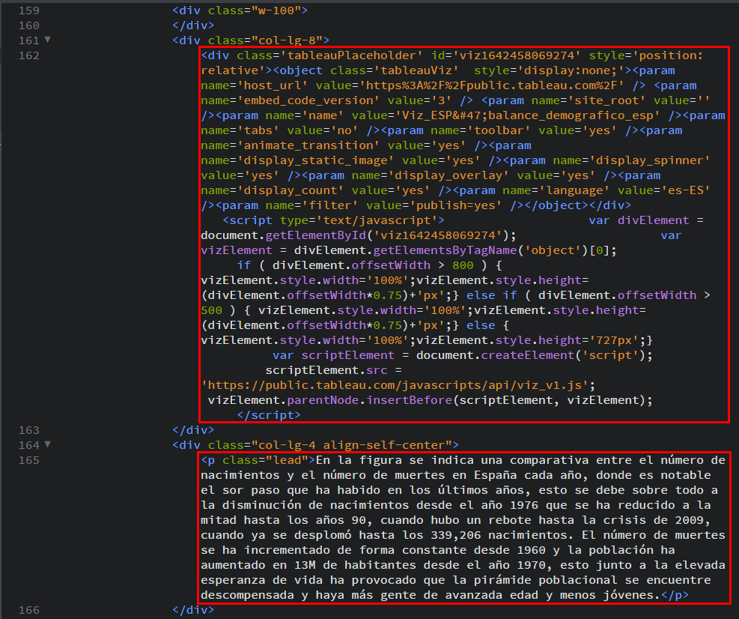

Fuente: Elaborada por el autor

El primer recuadro representa el trozo de código que indica Tableau para compartir la visualización que se ha publicado con anterioridad en Tableau Public. De esta forma se consigue que una vez desplegado el sitio web, esta se actualice automáticamente al realizar cambios sobre ella. De esta forma cuando se guarde algún cambio nuevo en Tableau, se refleje directamente sobre la web ya desplegada.

Antes de realizar el despliegue, en Brackets se puede probar a tiempo real los cambios que se realizan pulsando en el botón con el símbolo de un rayo, esto nos permite comprobar errores. Una vez se tienen los archivos formados, se puede desplegar la aplicación web, utilizando la funcionalidad G*ithub Pages*. Para ello necesitas una cuenta de Github y realizar los siguientes pasos descrito en el enlace (<https://pages.github.com/>), que en resumen consisten crear un repositorio con las características que se indican, e ir actualizándolo con los archivos que se han construido, es decir, los ficheros HTML.

En este paso es muy recomendable utilizar GitHub Desktop que permite trabajar con los archivos de forma local e ir guardando los cambios para posteriormente hacer un *commit* y *push* que actualiza el repositorio, de esta forma se facilita bastante el hacer cambios.

Los resultados del trabajo se pueden comprobar en el siguiente enlace: (<https://robertobarrosogarcia.github.io/>)

## Evaluación

Como se comenta en apartados anteriores, el objetivo del trabajo es que el público general, familiarizado con este tipo de información pero que no tiene que ser experto, pueda aumentar sus conocimientos sobre el tema tratado, en este caso España y la Unión Europea. En el apartado de identificación de requisitos se llega a la conclusión que las personas que comprendan las edades entre 25 y 54 años deberían poder extraer información de forma sencilla y clara, y ser capaces de poder sacar sus propias conclusiones, además pueden ser los más interesados en este tipo de informaciones.

Para la evaluación del comportamiento de los usuarios con las visualizaciones y las descripciones se ha creado un cuestionario anónimo (adjunto en el anexo) para analizar el nivel de usabilidad, que permite conocer sus opiniones de primera mano, donde pueden dejar sus comentarios y puntuaciones sobre diferentes aspectos, después de interactuar con el sitio de web al menos 10min. Se ha tenido en cuenta que el cuestionario se tarde como máximo en realizar alrededor de 5min, si es más extenso el público tiende a cansarse y dar respuestas que no van acorde con su pensamiento y de esta forma acabar más rápido, pero así no se sacan las conclusiones correctas que aporten alguna mejora a la metodología.

En definitiva, este cuestionario se compone de lo siguiente:

* Breve introducción y descripción del proyecto (1min).
* Preguntas (4min)
  + Edad
  + Profesión
  + ¿El sitio web le ha resultado sencillo y claro en la exposición de la información? (Sí o no)
  + ¿Las visualizaciones le han resultado fáciles para interactuar? (Sí o no)
  + ¿Cuál cree que ha sido su nivel de comprensión de la información que ha visto? (0=mala a 5=perfecto)
  + ¿Le han resultado de utilidad las visualizaciones para aumentar sus conocimientos? (si o no).
  + Comentarios y propuestas de mejora.

Los resultados de los cuestionarios los podemos observar en el dashboard mostrado en la figura 69.

**Figura 69.** Resultados del cuestionario de evaluación

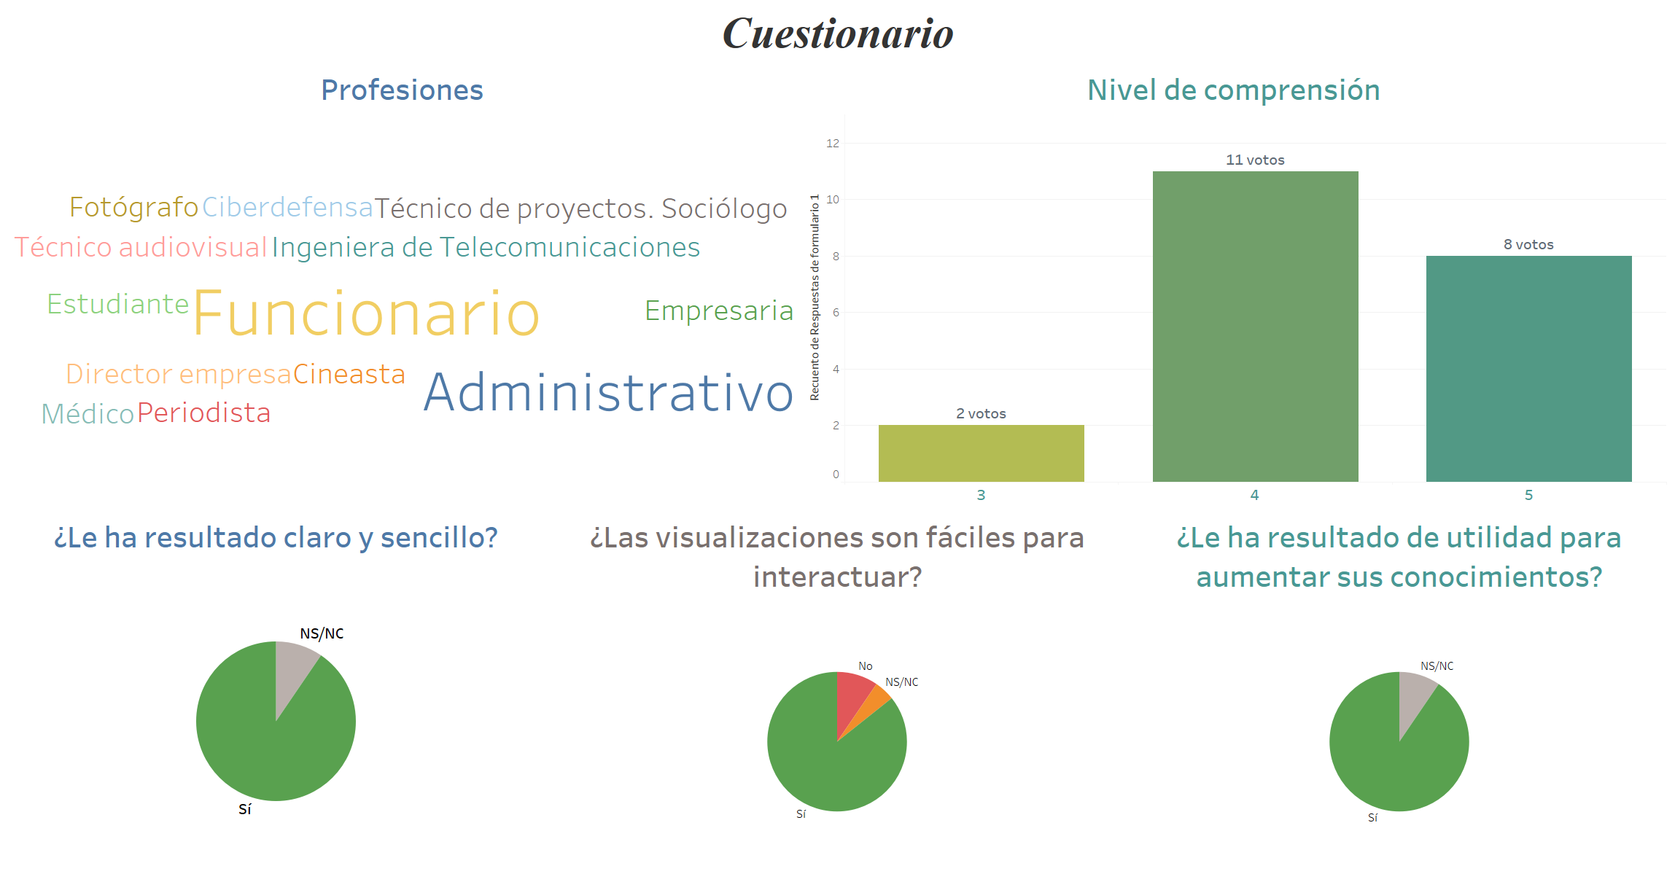

Fuente: Elaborada por el autor

# Conclusiones y trabajo futuro

A partir del desarrollo de la metodología propuesta y la validación de los usuarios se pueden extraer unas conclusiones y las posibles líneas futuras de trabajo.

## Conclusiones

En definitiva, se ha cumplido con el objetivo general y los objetivos específicos. Las visualizaciones se han conseguido construir con los datos más relevantes que se propusieron para el estudio. Se ha cumplido con éxito la creación de todas ellas y la posterior exposición en el despliegue del sitio web junto con sus breves descripciones. El objetivo general que era el de aumentar el conocimiento sobre un determinado país de la Unión Europea también se ha cumplido para la mayoría de los casos.

El público objetivo ha concluido con su ‘feedback’ que se trata de una buena forma de observar los resultados y es de gran utilidad para la extracción de información y conclusiones. Una de las motivaciones era la de dar protagonismo a las figuras y menos a los extensos textos explicativos, sin perder información y por los comentarios se puede deducir que se ha conseguido. Además, hacerlo a través de esta metodología suma interés en el usuario promedio, y da visibilidad al tema tratado.

## Líneas de trabajo futuro

Existen multitud de caminos futuros y estudios muy interesantes que se pueden realizar. Técnicamente se puede desarrollar una nueva funcionalidad para automatizar de forma más optima la recolección de los datos, ya sea un script más avanzado y parametrizable que permita todo el proceso de ETL de una sola vez y más rápido, de igual forma, automatizar algunas construcciones de Tableau para recoger los datos en streaming y realizar las actualizaciones automáticas. El despliegue web se puede hacer de muy diversas formas y con un formato totalmente diferente que pueda facilitar aún más la comprensión de la información En cuanto al tema escogido, no solo aumentar la información sobre los que ya están publicados en este documento, sino añadir más puntos interesantes que no era posible abarcar en este por tiempos o falta de información. Ejemplos como el problema que existe con las migraciones (la inmigración ilegal en concreto), Las relaciones internacionales con países externos, tanto en campos económicos como militares o políticos. Asuntos demográficos como la densidad de población y su distribución, el protagonismo de las religiones y los distintos idiomas que se hablan en todo el territorio, incluso los deportes y su importancia a nivel global. Y un tema muy importante que no se ha podido tratar por su amplitud es la inversión en ciencia y tecnología que ha permitido avances en todos los demás sectores tratados aquí.

En definitiva, se pueden ampliar los conocimientos en multitud de temas y con otros puntos de vista desde otras fuentes de información, contrastando con lo que ya tenemos.

Adjunto un desglose de algunos estudios posibles, aparte de los ya incluidos en el estudio que se podrían ampliar:

* Migraciones
* Demografía
* Ciencia y tecnología
* Cultura
* Relaciones internacionales

Los scripts que extraen información del país son parametrizables y con ligeros cambios se pueden ejecutar para otros países, por ejemplo, se podría realizar el mismo estudio, pero enfocado en otro cualquier miembro de la Unión Europea.

Una posible mejora a nivel técnico sería la de añadir un seguimiento o ‘tracking’ de la web para comprobar como es el comportamiento de los usuarios y su usabilidad respecto al sitio.

Por último, algunos de los comentarios más relevantes e interesante aportados en el cuestionario de evaluación nos dicen lo siguiente:

“Creo que es importante para la comprensión de la realidad social desde diferentes niveles (económico, sanitario...) y enfoques (de DDHH.) la creación o generación de datos y de gráficos. Es evidente que las personas que trabajamos habitualmente con estas técnicas cualquier base de datos o cualquier informe general o específico somos capaces de interactuar con ellos. Pero si queremos mejorar como sociedad es importantísimo que cualquier persona sea capaz de atender a los marcos macro. Y sin duda estos gráficos ayudan a ello. Mi enhorabuena.

Además, a nivel profesional trabajar sobre estos datos e indicadores de esta manera tan sencilla ayuda muchísimo.” – Anónimo, Técnico de proyecto, sociólogo.

“El análisis y la comparativa de los países miembros de la UE es un tema interesante. Pese a ser países cercanos, existen grandes diferencias entre unos y otros. Además, las gráficas creadas ayudan en la comprensión.

Ahora bien, podría ser interesante contar con una breve introducción de qué se presenta explicar en cada apartado. En derechos humanos, representar los puntos adquiridos por país de forma porcentual. En economía, ha sido interesante ver el impacto de la creación de la UE tuvo sobre España, cabría menciona otros hitos históricos, como el auge de la construcción, y el cambio al euro en el 2002; y es un poco confuso que todos los temas se enfoquen en UE y luego se centre en España, excepto el de salud-demografía, que sólo trata España.” – Anónimo, Ingeniera en Telecomunicaciones

# Bibliografía

Alonso, N. (2021 octubre). *España se mantiene como el séptimo país europeo con el salario mínimo más alto tras la última subida*. Newtral. <https://www.newtral.es/espana-salario-minimo-europa-ultima-subida/20211009/>

Cairo, A. (2011). *El arte funcional*. Alamut.

Cairo, A. (2017). *Nerd Journalism*. Universidad Oberta de Catalunya.

Cairo, A. (2019). *How Charts Lie*. Norton & Company.

DatosMacro (2021). *España – Esperanza de vida al nacer.* <https://datosmacro.expansion.com/demografia/esperanza-vida/espana>

Hernández-Castro, F. (2021). *Dashboard design cookbook, metodología para el diseño de visualizaciones de datos*. Instituto Tecnológico de Costa Rica. <https://hdl.handle.net/2238/13281>

Herrero Solana, V. F., Rodríguez Domínguez, A. M. (2015). *Periodismo de datos, infografía y visualización de la información.* Universidad de Granada. <https://dx.doi.org/10.1344/BiD2015.34.4>

Instituto Nacional de Estadística (2021a). *Esperanza de vida al Nacimiento según sexo.* <https://www.ine.es/jaxiT3/Datos.htm?t=1414#!tabs-grafico>

Instituto Nacional de Estadística, (2021b). *Población que ha usado Internet de manera frecuente en los últimos tres meses por grupos de edad*. INE. <https://www.ine.es/jaxi/Datos.htm?path=/t00/mujeres_hombres/tablas_2/l0/&file=C5G1.px#!tabs-grafico>

Meirelles, I. (2013 octubre). *Design for information.* Rockport Publishers.

Merino, A. (2022). *Corre, que se van las vitaminas. elordenmundial.* <https://elordenmundial.com/mapas-y-graficos/el-consumo-de-frutas-y-verduras-en-la-union-europea/>

Naranjo Solís, J.F. (2020). *Visualizaciones de datos: una propuesta para facilitar el análisis de información empresarial*. Universidad de Sevilla. <https://hdl.handle.net/11441/114805>

Olmeda-Gómez, C. (2014). *Visualización de la Información*. Profesional de la Información. <https://doi.org/10.3145/epi.2014.may.01>

Orús, A. (2021 8 febrero). *Porcentaje de lectores de periódicos por edad España 2020*. Statista. <https://es.statista.com/estadisticas/476755/distribucion-de-lectores-de-periodicos-en-espana-por-edad/>

Pellicer, L. (2018 diciembre 7). *La corrupción le cuesta a la UE más de 900.000 millones al año, según los Verdes.* El País. <https://elpais.com/economia/2018/12/06/actualidad/1544123736_288597.html>

Rienties, B., Herodotou, C., Olney, T., Schencks, M., Boroowa, A. (2018 noviembre). *Making Sense of Learning Analytics Dashboards.* International Review of Research in Open and Distributed Learning. <https://files.eric.ed.gov/fulltext/EJ1198041.pdf>

Romero Caro, I. (2021 diciembre 14). *Suicidios y salud mental en España, al descubierto: cifras y evolución de una epidemia tabú.* Onda Cero. <https://www.ondacero.es/noticias/sociedad/suicidios-espana-descubierto-datos-cifras-evolucion_2021121461b88871454389000144c314.html#:~:text=En%20total%2C%203.941%20personas%20se,primera%20vez%20los%201.000%20suicidios>

Roser, M., Ortiz-Espina, E. y Ritchie, H. (2019 octubre). *Life Expectancy*. OurWorldinData. <https://ourworldindata.org/life-expectancy>

Sutherland, S., Ridgway, J. (2017 mayo). *Interactive Visualisations and Statistical Literacy.* Statistics Education Research Journal. <http://iase-web.org/documents/SERJ/SERJ16(1)_Sutherland.pdf>

Therón Sanchez, R. (2021 octubre). *Visualización de datos: caminos de ida y vuelta entre arte y ciencia en la producción y consumo de imágenes.* Universidad de Salamanca. <http://hdl.handle.net/10366/147775>

Unión Europea. (2021). *Prioridades de la Unión*. Web oficial de la Unión Europea. <https://european-union.europa.eu/priorities-and-actions/eu-priorities_es>

Valero Sancho, José Luis. (2014). *La visualización de datos.* Ámbitos: Revista Internacional de Comunicación. <http://hdl.handle.net/11441/66886>

Vázquez Ingelmo, Andrea. (2018 julio). *Aplicación de ingeniería de dominio para la generación de dashboards personalizados.* Universidad de Salamanca.<http://repositorio.grial.eu/handle/grial/1300>

# Anexo

A continuación, se exponen los archivos que se han construido para la elaboración del trabajo.

## Cuestionario

(<https://robertobarrosogarcia.github.io/cuestionario.html>). (Ver figura 70)

**Figura 70.** Cuestionario

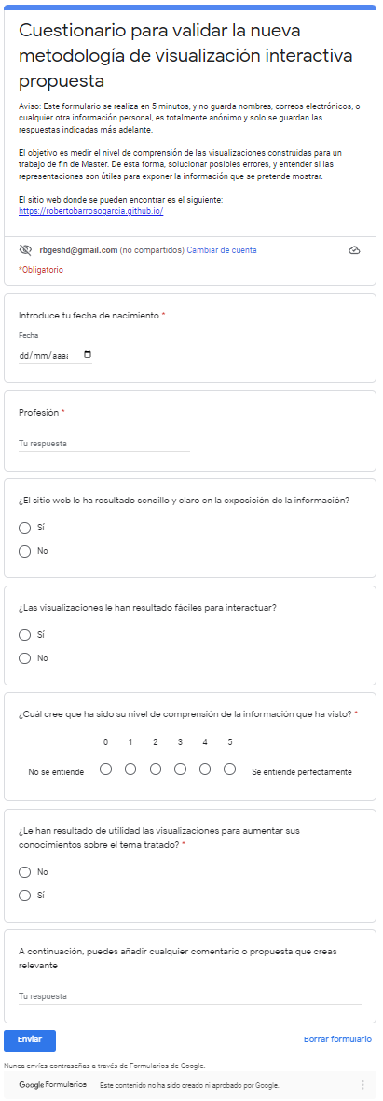

Fuente: Elaborada por el autor

## Script ETL – España:

**Trabajo de Fin de Máster: Metodología para la visualización interactiva de datos sobre un país de la Unión Europea**

Este documento forma parte del desarrollo de un trabajo de fin de grado realizado en la Universidad Internacional de La Rioja (UNIR)

*# importación de librerías*from bs4 import BeautifulSoupimport requestsimport pandas as pd

**España**

**PIB Anual**

url="https://datosmacro.expansion.com/pib/espana" *# Petición GET del documento en "crudo" en formato HTML*html_content = requests.get(url).text *# Análisis por etiqueta del contenido html*soup = BeautifulSoup(html_content, "lxml")

tablas = soup.find_all('table')tr = tablas[2].tbody.find_all("tr")df_pib_esp = pd.DataFrame(columns = ['FECHA' , 'PIB', 'PIB_VAR_PORCENTAJE'])i = 0**for** i **in** range(len(tr)): values = [] **for** td **in** tr[i].find_all("td"): values.append(td.get("data-value")) **if** values[0] != '0' **and** values[1] != '0' **and** values[3] != '0': df_pib_esp = df_pib_esp.append({'FECHA' : values[0] , 'PIB' : values[1], 'PIB_VAR_PORCENTAJE' : values[3]} , ignore_index=True) i = i + 1

df_pib_esp[['PIB', 'PIB_VAR_PORCENTAJE']] = df_pib_esp[['PIB', 'PIB_VAR_PORCENTAJE']].astype('float')df_pib_esp['FECHA'] = pd.to_datetime(df_pib_esp.FECHA)df_pib_esp['FECHA'] = df_pib_esp['FECHA'].dt.year *# df_pib_esp.to_excel('Datos/ESP/pib.xlsx', index=False)*df_pib_esp

df_pib_esp.info()

**Evolución de la Deuda**

url="https://datosmacro.expansion.com/deuda/espana" *# Petición GET del documento en "crudo" en formato HTML*html_content = requests.get(url).text *# Análisis por etiqueta del contenido html*soup = BeautifulSoup(html_content, "lxml")

tablas = soup.find_all('table')tr = tablas[1].tbody.find_all("tr")df_deuda_esp = pd.DataFrame(columns = ['FECHA' , 'DEUDA_TOTAL', 'DEUDA_PIB_PORCENTAJE', 'DEUDA_PER_CAPITA'])i = 0**for** i **in** range(len(tr)): values = [] **for** td **in** tr[i].find_all("td"): values.append(td.get("data-value")) **if** values[0] != '0' **and** values[1] != '0' **and** values[2] != '0' **and** values[3] != '0': df_deuda_esp = df_deuda_esp.append({'FECHA' : values[0] , 'DEUDA_TOTAL' : values[1], 'DEUDA_PIB_PORCENTAJE' : values[2], 'DEUDA_PER_CAPITA' : values[3]} , ignore_index=True) i = i + 1

df_deuda_esp[['DEUDA_TOTAL', 'DEUDA_PIB_PORCENTAJE', 'DEUDA_PER_CAPITA']] = df_deuda_esp[['DEUDA_TOTAL', 'DEUDA_PIB_PORCENTAJE', 'DEUDA_PER_CAPITA']].astype(float)df_deuda_esp['FECHA'] = pd.to_datetime(df_deuda_esp.FECHA)df_deuda_esp['FECHA'] = df_deuda_esp['FECHA'].dt.year *# df_deuda_esp.to_excel('Datos/ESP/deuda.xlsx', index=False)*df_deuda_esp

**Evolución del déficit**

url="https://datosmacro.expansion.com/deficit/espana" *# Petición GET del documento en "crudo" en formato HTML*html_content = requests.get(url).text *# Análisis por etiqueta del contenido html*soup = BeautifulSoup(html_content, "lxml")

tablas = soup.find_all('table')tr = tablas[1].tbody.find_all("tr")df_deficit_esp = pd.DataFrame(columns = ['FECHA' , 'DEFICIT', 'DEFICIT_PIB_PORCENTAJE'])i = 0**for** i **in** range(len(tr)): values = [] **for** td **in** tr[i].find_all("td"): values.append(td.get("data-value")) **if** values[0] != '0' **and** values[1] != '0' **and** values[3] != '0': df_deficit_esp = df_deficit_esp.append({'FECHA' : values[0] , 'DEFICIT' : values[1], 'DEFICIT_PIB_PORCENTAJE' : values[3]} , ignore_index=True) i = i + 1

df_deficit_esp[['DEFICIT', 'DEFICIT_PIB_PORCENTAJE']] = df_deficit_esp[['DEFICIT', 'DEFICIT_PIB_PORCENTAJE']].astype(float)df_deficit_esp['FECHA'] = pd.to_datetime(df_deficit_esp.FECHA)df_deficit_esp['FECHA'] = df_deficit_esp['FECHA'].dt.year *# df_deficit_esp.to_excel('Datos/ESP/deficit.xlsx', index=False)*df_deficit_esp

**Gasto público en educación**

url="https://datosmacro.expansion.com/estado/gasto/educacion/espana" *# Petición GET del documento en "crudo" en formato HTML*html_content = requests.get(url).text *# Análisis por etiqueta del contenido html*soup = BeautifulSoup(html_content, "lxml")

tablas = soup.find_all('table')tr = tablas[0].tbody.find_all("tr")df_gasto_edu_esp = pd.DataFrame(columns = ['FECHA' , 'EDU_GASTO_TOTAL', 'EDU_GASTO_PIB_PORCENTAJE'])i = 0**for** i **in** range(len(tr)): values = [] **for** td **in** tr[i].find_all("td"): values.append(td.get("data-value")) **if** values[0] != '0' **and** values[1] != '0' **and** values[4] != '0': df_gasto_edu_esp = df_gasto_edu_esp.append({'FECHA' : values[0] , 'EDU_GASTO_TOTAL' : values[1], 'EDU_GASTO_PIB_PORCENTAJE' : values[4]} , ignore_index=True) i = i + 1

df_gasto_edu_esp[['EDU_GASTO_TOTAL', 'EDU_GASTO_PIB_PORCENTAJE']] = df_gasto_edu_esp[['EDU_GASTO_TOTAL', 'EDU_GASTO_PIB_PORCENTAJE']].astype(float)df_gasto_edu_esp['FECHA'] = pd.to_datetime(df_gasto_edu_esp.FECHA)df_gasto_edu_esp['FECHA'] = df_gasto_edu_esp['FECHA'].dt.year *# df_gasto_edu_esp.to_excel('Datos/ESP/gasto_educacion.xlsx', index=False)*df_gasto_edu_esp

**Gasto público en salud**

url="https://datosmacro.expansion.com/estado/gasto/salud/espana" *# Petición GET del documento en "crudo" en formato HTML*html_content = requests.get(url).text *# Análisis por etiqueta del contenido html*soup = BeautifulSoup(html_content, "lxml")

tablas = soup.find_all('table')tr = tablas[0].tbody.find_all("tr")df_gasto_salud_esp = pd.DataFrame(columns = ['FECHA' , 'SALUD_GASTO_TOTAL', 'SALUD_GASTO_PORCENTAJE_PIB'])i = 0**for** i **in** range(len(tr)): values = [] **for** td **in** tr[i].find_all("td"): values.append(td.get("data-value")) **if** values[0] != '0' **and** values[2] != '0' **and** values[5] != '0': df_gasto_salud_esp = df_gasto_salud_esp.append({'FECHA' : values[0] , 'SALUD_GASTO_TOTAL' : values[2], 'SALUD_GASTO_PORCENTAJE_PIB' : values[5]} , ignore_index=True) i = i + 1

df_gasto_salud_esp[['SALUD_GASTO_TOTAL', 'SALUD_GASTO_PORCENTAJE_PIB']] = df_gasto_salud_esp[['SALUD_GASTO_TOTAL', 'SALUD_GASTO_PORCENTAJE_PIB']].astype(float)df_gasto_salud_esp['FECHA'] = pd.to_datetime(df_gasto_salud_esp.FECHA)df_gasto_salud_esp['FECHA'] = df_gasto_salud_esp['FECHA'].dt.year *# df_gasto_salud_esp.to_excel('Datos/ESP/gasto_salud.xlsx', index=False)*df_gasto_salud_esp

**Gasto público en defensa**

url="https://datosmacro.expansion.com/estado/gasto/defensa/espana" *# Petición GET del documento en "crudo" en formato HTML*html_content = requests.get(url).text *# Análisis por etiqueta del contenido html*soup = BeautifulSoup(html_content, "lxml")

tablas = soup.find_all('table')tr = tablas[0].tbody.find_all("tr")df_gasto_def_esp = pd.DataFrame(columns = ['FECHA' , 'DEF_GASTO_TOTAL', 'DEF_GASTO_PORCENTAJE_PIB'])i = 0**for** i **in** range(len(tr)): values = [] **for** td **in** tr[i].find_all("td"): values.append(td.get("data-value")) **if** values[0] != '0' **and** values[1] != '0' **and** values[4] != '0': df_gasto_def_esp = df_gasto_def_esp.append({'FECHA' : values[0] , 'DEF_GASTO_TOTAL' : values[1], 'DEF_GASTO_PORCENTAJE_PIB' : values[4]} , ignore_index=True) i = i + 1

df_gasto_def_esp[['DEF_GASTO_TOTAL', 'DEF_GASTO_PORCENTAJE_PIB']] = df_gasto_def_esp[['DEF_GASTO_TOTAL', 'DEF_GASTO_PORCENTAJE_PIB']].astype(float)df_gasto_def_esp['FECHA'] = pd.to_datetime(df_gasto_def_esp.FECHA)df_gasto_def_esp['FECHA'] = df_gasto_def_esp['FECHA'].dt.year *# df_gasto_def_esp.to_excel('Datos/ESP/gasto_defensa.xlsx', index=False)*df_gasto_def_esp

**SMI**

df_smi_esp = pd.read_csv('Datos/ESP/ext_manual/smi.csv')df_smi_esp[['SMI']] = df_smi_esp[['SMI']].astype(float)df_smi_esp

*# df_smi_esp.to_excel('Datos/ESP/smi_esp.xlsx', index=False)*

**IPC**

df_ipc = pd.read_csv('Datos/ESP/ext_manual/ipc.csv')df_ipc[['IPC']] = df_ipc[['IPC']].astype(float)df_ipc

*# df_ipc.to_excel('Datos/ESP/ipc.xlsx', index=False)*

**Tasa de desempleo**

df_desempleo = pd.read_csv('Datos/ESP/ext_manual/desempleo.csv')df_desempleo[['TASA_DESEMPLEO']] = df_desempleo[['TASA_DESEMPLEO']].astype(float)df_desempleo

*# df_desempleo.to_excel('Datos/ESP/desempleo.xlsx', index=False)*

**Salario medio**

url="https://datosmacro.expansion.com/mercado-laboral/salario-medio/espana" *# Petición GET del documento en "crudo" en formato HTML*html_content = requests.get(url).text *# Análisis por etiqueta del contenido html*soup = BeautifulSoup(html_content, "lxml")

tablas = soup.find_all('table')tr = tablas[0].tbody.find_all("tr")df_salario_medio_esp = pd.DataFrame(columns = ['FECHA' , 'SALARIO'])i = 0**for** i **in** range(len(tr)): values = [] **for** td **in** tr[i].find_all("td"): values.append(td.get("data-value")) **if** values[0] != '0' **and** values[1] != '0': df_salario_medio_esp = df_salario_medio_esp.append({'FECHA' : values[0] , 'SALARIO' : values[1]} , ignore_index=True) i = i + 1

df_salario_medio_esp[['SALARIO']] = df_salario_medio_esp[['SALARIO']].astype(float)df_salario_medio_esp['FECHA'] = pd.to_datetime(df_salario_medio_esp.FECHA)df_salario_medio_esp['FECHA'] = df_salario_medio_esp['FECHA'].dt.year *# df_salario_medio_esp.to_excel('Datos/ESP/salario_medio.xlsx', index=False)*df_salario_medio_esp

**Indice corrupción**

url="https://datosmacro.expansion.com/estado/indice-percepcion-corrupcion/espana" *# Petición GET del documento en "crudo" en formato HTML*html_content = requests.get(url).text *# Análisis por etiqueta del contenido html*soup = BeautifulSoup(html_content, "lxml")

tablas = soup.find_all('table')tr = tablas[0].tbody.find_all("tr")df_corrupcion_esp = pd.DataFrame(columns = ['FECHA' , 'INDICE_CORRUPCION'])i = 0**for** i **in** range(len(tr)): values = [] **for** td **in** tr[i].find_all("td"): values.append(td.get("data-value")) **if** values[0] != '0' **and** values[1] != '0': df_corrupcion_esp = df_corrupcion_esp.append({'FECHA' : values[0] , 'INDICE_CORRUPCION' : values[1]} , ignore_index=True) i = i + 1

df_corrupcion_esp[['INDICE_CORRUPCION']] = df_corrupcion_esp[['INDICE_CORRUPCION']].astype(float)df_corrupcion_esp['FECHA'] = pd.to_datetime(df_corrupcion_esp.FECHA)df_corrupcion_esp['FECHA'] = df_corrupcion_esp['FECHA'].dt.year *# df_corrupcion_esp.to_excel('Datos/ESP/corrupcion.xlsx', index=False)*df_corrupcion_esp

**Comercio**

url="https://datosmacro.expansion.com/comercio/exportaciones/espana" *# Petición GET del documento en "crudo" en formato HTML*html_content = requests.get(url).text *# Análisis por etiqueta del contenido html*soup = BeautifulSoup(html_content, "lxml")

tablas = soup.find_all('table')tr = tablas[0].tbody.find_all("tr")df_export_esp = pd.DataFrame(columns = ['FECHA' , 'EXPORTACIONES', 'EXPORT_PORCENTAJE_PIB'])i = 0**for** i **in** range(len(tr)): values = [] **for** td **in** tr[i].find_all("td"): values.append(td.get("data-value")) **if** values[0] != '0' **and** values[1] != '0' **and** values[3] != '0': df_export_esp = df_export_esp.append({'FECHA' : values[0] , 'EXPORTACIONES' : values[1], 'EXPORT_PORCENTAJE_PIB' : values[3]} , ignore_index=True) i = i + 1

df_export_esp[['EXPORTACIONES','EXPORT_PORCENTAJE_PIB']] = df_export_esp[['EXPORTACIONES','EXPORT_PORCENTAJE_PIB']].astype(float)df_export_esp['FECHA'] = pd.to_datetime(df_export_esp.FECHA)df_export_esp['FECHA'] = df_export_esp['FECHA'].dt.year *# df_export_esp.to_excel('Datos/ESP/exportaciones.xlsx', index=False)*df_export_esp

url="https://datosmacro.expansion.com/comercio/importaciones/espana" *# Petición GET del documento en "crudo" en formato HTML*html_content = requests.get(url).text *# Análisis por etiqueta del contenido html*soup = BeautifulSoup(html_content, "lxml")

tablas = soup.find_all('table')tr = tablas[0].tbody.find_all("tr")df_import_esp = pd.DataFrame(columns = ['FECHA' , 'IMPORTACIONES', 'IMPORT_PORCENTAJE_PIB'])i = 0**for** i **in** range(len(tr)): values = [] **for** td **in** tr[i].find_all("td"): values.append(td.get("data-value")) **if** values[0] != '0' **and** values[1] != '0' **and** values[3] != '0': df_import_esp = df_import_esp.append({'FECHA' : values[0] , 'IMPORTACIONES' : values[1], 'IMPORT_PORCENTAJE_PIB' : values[3]} , ignore_index=True) i = i + 1

df_import_esp[['IMPORTACIONES','IMPORT_PORCENTAJE_PIB']] = df_import_esp[['IMPORTACIONES','IMPORT_PORCENTAJE_PIB']].astype(float)df_import_esp['FECHA'] = pd.to_datetime(df_import_esp.FECHA)df_import_esp['FECHA'] = df_import_esp['FECHA'].dt.year *# df_import_esp.to_excel('Datos/ESP/importaciones.xlsx', index=False)*df_import_esp

url="https://datosmacro.expansion.com/comercio/balanza/espana" *# Petición GET del documento en "crudo" en formato HTML*html_content = requests.get(url).text *# Análisis por etiqueta del contenido html*soup = BeautifulSoup(html_content, "lxml")

tablas = soup.find_all('table')tr = tablas[0].tbody.find_all("tr")df_balanza_esp = pd.DataFrame(columns = ['FECHA' , 'BALANZA_COMERCIO', 'BALANZA_PIB_PORCENTAJE'])i = 0**for** i **in** range(len(tr)): values = [] **for** td **in** tr[i].find_all("td"): values.append(td.get("data-value")) **if** values[0] != '0' **and** values[1] != '0' **and** values[4] != '0': df_balanza_esp = df_balanza_esp.append({'FECHA' : values[0] , 'BALANZA_COMERCIO' : values[1], 'BALANZA_PIB_PORCENTAJE' : values[4]} , ignore_index=True) i = i + 1

df_balanza_esp[['BALANZA_COMERCIO','BALANZA_PIB_PORCENTAJE']] = df_balanza_esp[['BALANZA_COMERCIO','BALANZA_PIB_PORCENTAJE']].astype(float)df_balanza_esp['FECHA'] = pd.to_datetime(df_balanza_esp.FECHA)df_balanza_esp['FECHA'] = df_balanza_esp['FECHA'].dt.year *# df_balanza_esp.to_excel('Datos/ESP/balanza.xlsx', index=False)*df_balanza_esp

**Natalidad**

url="https://datosmacro.expansion.com/demografia/natalidad/espana" *# Petición GET del documento en "crudo" en formato HTML*html_content = requests.get(url).text *# Análisis por etiqueta del contenido html*soup = BeautifulSoup(html_content, "lxml")

tablas = soup.find_all('table')tr = tablas[0].tbody.find_all("tr")df_natalidad_esp = pd.DataFrame(columns = ['FECHA' , 'NACIDOS', 'NACIDOS_HOMBRES','NACIDOS_MUJERES','IND_FECUNDACION'])i = 0**for** i **in** range(len(tr)): values = [] **for** td **in** tr[i].find_all("td"): values.append(td.get("data-value")) **if** values[0] != '0' **and** values[1] != '0' **and** values[2] != '0' **and** values[3] != '0' **and** values[4] != '0': df_natalidad_esp = df_natalidad_esp.append({'FECHA' : values[0] , 'NACIDOS' : values[1], 'NACIDOS_HOMBRES' : values[2], 'NACIDOS_MUJERES' : values[3], 'IND_FECUNDACION' : values[4]} , ignore_index=True) i = i + 1

df_natalidad_esp[['NACIDOS','NACIDOS_HOMBRES','NACIDOS_MUJERES','IND_FECUNDACION']] = df_natalidad_esp[['NACIDOS','NACIDOS_HOMBRES','NACIDOS_MUJERES','IND_FECUNDACION']].astype(float)df_natalidad_esp['FECHA'] = pd.to_datetime(df_natalidad_esp.FECHA)df_natalidad_esp['FECHA'] = df_natalidad_esp['FECHA'].dt.year *# df_natalidad_esp.to_excel('Datos/ESP/natalidad.xlsx', index=False)*df_natalidad_esp

**Mortalidad**

url="https://datosmacro.expansion.com/demografia/mortalidad/espana" *# Petición GET del documento en "crudo" en formato HTML*html_content = requests.get(url).text *# Análisis por etiqueta del contenido html*soup = BeautifulSoup(html_content, "lxml")

tablas = soup.find_all('table')tr = tablas[0].tbody.find_all("tr")df_mortalidad_esp = pd.DataFrame(columns = ['FECHA' , 'MUERTES', 'MUERTES_HOMBRES','MUERTES_MUJERES','TASA_MORTALIDAD'])i = 0**for** i **in** range(len(tr)): values = [] **for** td **in** tr[i].find_all("td"): values.append(td.get("data-value")) **if** values[0] != '0' **and** values[1] != '0' **and** values[2] != '0' **and** values[3] != '0' **and** values[4] != '0': df_mortalidad_esp = df_mortalidad_esp.append({'FECHA' : values[0] , 'MUERTES' : values[1], 'MUERTES_HOMBRES' : values[2], 'MUERTES_MUJERES' : values[3], 'TASA_MORTALIDAD' : values[4]} , ignore_index=True) i = i + 1

df_mortalidad_esp[['MUERTES', 'MUERTES_HOMBRES','MUERTES_MUJERES','TASA_MORTALIDAD']] = df_mortalidad_esp[['MUERTES', 'MUERTES_HOMBRES','MUERTES_MUJERES','TASA_MORTALIDAD']].astype(float)df_mortalidad_esp['FECHA'] = pd.to_datetime(df_mortalidad_esp.FECHA)df_mortalidad_esp['FECHA'] = df_mortalidad_esp['FECHA'].dt.year *# df_mortalidad_esp.to_excel('Datos/ESP/mortalidad.xlsx', index=False)*df_mortalidad_esp

**Población**

url="https://datosmacro.expansion.com/demografia/poblacion/espana" *# Petición GET del documento en "crudo" en formato HTML*html_content = requests.get(url).text *# Análisis por etiqueta del contenido html*soup = BeautifulSoup(html_content, "lxml")

tablas = soup.find_all('table')tr = tablas[0].tbody.find_all("tr")df_poblacion_esp = pd.DataFrame(columns = ['FECHA' , 'DENSIDAD', 'HOMBRES_POB','MUJERES_POB','POBLACION_TOTAL'])i = 0**for** i **in** range(len(tr)): values = [] **for** td **in** tr[i].find_all("td"): values.append(td.get("data-value")) **if** values[0] != '0' **and** values[1] != '0' **and** values[2] != '0' **and** values[3] != '0' **and** values[4] != '0': df_poblacion_esp = df_poblacion_esp.append({'FECHA' : values[0] , 'DENSIDAD' : values[1], 'HOMBRES_POB' : values[2], 'MUJERES_POB' : values[3], 'POBLACION_TOTAL' : values[4]} , ignore_index=True) i = i + 1

df_poblacion_esp[['DENSIDAD', 'HOMBRES_POB','MUJERES_POB','POBLACION_TOTAL']] = df_poblacion_esp[['DENSIDAD', 'HOMBRES_POB','MUJERES_POB','POBLACION_TOTAL']].astype(float)df_poblacion_esp['FECHA'] = pd.to_datetime(df_poblacion_esp.FECHA)df_poblacion_esp['FECHA'] = df_poblacion_esp['FECHA'].dt.year *# df_poblacion_esp.to_excel('Datos/ESP/poblacion.xlsx', index=False)*df_poblacion_esp

**Riesgo de pobreza**

url="https://datosmacro.expansion.com/demografia/riesgo-pobreza/espana" *# Petición GET del documento en "crudo" en formato HTML*html_content = requests.get(url).text *# Análisis por etiqueta del contenido html*soup = BeautifulSoup(html_content, "lxml")

tablas = soup.find_all('table')tr = tablas[0].tbody.find_all("tr")df_pobreza_esp = pd.DataFrame(columns = ['FECHA' , 'RIESGO_POBREZA'])i = 0**for** i **in** range(len(tr)): values = [] **for** td **in** tr[i].find_all("td"): values.append(td.get("data-value")) **if** values[0] != '0' **and** values[6] != '0': df_pobreza_esp = df_pobreza_esp.append({'FECHA' : values[0] , 'RIESGO_POBREZA' : values[6]} , ignore_index=True) i = i + 1

df_pobreza_esp[['RIESGO_POBREZA']] = df_pobreza_esp[['RIESGO_POBREZA']].astype(float)df_pobreza_esp['FECHA'] = pd.to_datetime(df_pobreza_esp.FECHA)df_pobreza_esp['FECHA'] = df_pobreza_esp['FECHA'].dt.year *# df_pobreza_esp.to_excel('Datos/ESP/pobreza.xlsx', index=False)*df_pobreza_esp

**Esperanza de vida**

url="https://datosmacro.expansion.com/demografia/esperanza-vida/espana" *# Petición GET del documento en "crudo" en formato HTML*html_content = requests.get(url).text *# Análisis por etiqueta del contenido html*soup = BeautifulSoup(html_content, "lxml")

tablas = soup.find_all('table')tr = tablas[0].tbody.find_all("tr")df_vida_esp = pd.DataFrame(columns = ['FECHA' , 'ESP_MUJERES', 'ESP_HOMBRES', 'ESPERANZA_VIDA'])i = 0**for** i **in** range(len(tr)): values = [] **for** td **in** tr[i].find_all("td"): values.append(td.get("data-value")) **if** values[0] != '0' **and** values[1] != '0' **and** values[2] != '0' **and** values[3] != '0': df_vida_esp = df_vida_esp.append({'FECHA' : values[0] , 'ESP_MUJERES' : values[1], 'ESP_HOMBRES' : values[2], 'ESPERANZA_VIDA' : values[3]} , ignore_index=True) i = i + 1

df_vida_esp[['ESP_MUJERES', 'ESP_HOMBRES', 'ESPERANZA_VIDA']] = df_vida_esp[['ESP_MUJERES', 'ESP_HOMBRES', 'ESPERANZA_VIDA']].astype(float)df_vida_esp['FECHA'] = pd.to_datetime(df_vida_esp.FECHA)df_vida_esp['FECHA'] = df_vida_esp['FECHA'].dt.year *# df_vida_esp.to_excel('Datos/ESP/esperanza_vida.xlsx', index=False)*df_vida_esp

**Índice desarrollo humano**

url="https://datosmacro.expansion.com/idh/espana" *# Petición GET del documento en "crudo" en formato HTML*html_content = requests.get(url).text *# Análisis por etiqueta del contenido html*soup = BeautifulSoup(html_content, "lxml")

tablas = soup.find_all('table')tr = tablas[0].tbody.find_all("tr")df_idh_esp = pd.DataFrame(columns = ['FECHA' , 'IDH'])i = 0**for** i **in** range(len(tr)): values = [] **for** td **in** tr[i].find_all("td"): values.append(td.get("data-value")) **if** values[0] != '0' **and** values[1] != '0': df_idh_esp = df_idh_esp.append({'FECHA' : values[0] , 'IDH' : values[1]} , ignore_index=True) i = i + 1

df_idh_esp[['IDH']] = df_idh_esp[['IDH']].astype(float)df_idh_esp['FECHA'] = pd.to_datetime(df_idh_esp.FECHA)df_idh_esp['FECHA'] = df_idh_esp['FECHA'].dt.year *# df_idh_esp.to_excel('Datos/ESP/idh.xlsx', index=False)*df_idh_esp

**Suicidios**

url="https://datosmacro.expansion.com/demografia/mortalidad/causas-muerte/suicidio/espana" *# Petición GET del documento en "crudo" en formato HTML*html_content = requests.get(url).text *# Análisis por etiqueta del contenido html*soup = BeautifulSoup(html_content, "lxml")

tablas = soup.find_all('table')tr = tablas[0].tbody.find_all("tr")df_suicidio_esp = pd.DataFrame(columns = ['FECHA' , 'S_MUJERES','S_HOMBRES','SUICIDIOS','TASA_S_MUJERES','TASA_S_HOMBRES','SUICIDIOS_POR_100K'])i = 0**for** i **in** range(len(tr)): values = [] **for** td **in** tr[i].find_all("td"): values.append(td.get("data-value")) **if** values[0] != '0' **and** values[1] != '0' **and** values[2] != '0' **and** values[3] != '0' **and** values[4] != '0' **and** values[5] != '0' **and** values[6] != '0': df_suicidio_esp = df_suicidio_esp.append({'FECHA' : values[0] , 'S_MUJERES' : values[1], 'S_HOMBRES' : values[2], 'SUICIDIOS' : values[3], 'TASA_S_MUJERES' : values[4], 'TASA_S_HOMBRES' : values[5], 'SUICIDIOS_POR_100K' : values[6]} , ignore_index=True) i = i + 1

df_suicidio_esp[['S_MUJERES','S_HOMBRES','SUICIDIOS','TASA_S_MUJERES','TASA_S_HOMBRES','SUICIDIOS_POR_100K']] = df_suicidio_esp[['S_MUJERES','S_HOMBRES','SUICIDIOS','TASA_S_MUJERES','TASA_S_HOMBRES','SUICIDIOS_POR_100K']].astype(float)df_suicidio_esp['FECHA'] = pd.to_datetime(df_suicidio_esp.FECHA)df_suicidio_esp['FECHA'] = df_suicidio_esp['FECHA'].dt.year *# df_suicidio_esp.to_excel('Datos/ESP/suicidio.xlsx', index=False)*df_suicidio_esp

**Homicidios**

url="https://datosmacro.expansion.com/demografia/homicidios/espana" *# Petición GET del documento en "crudo" en formato HTML*html_content = requests.get(url).text *# Análisis por etiqueta del contenido html*soup = BeautifulSoup(html_content, "lxml")

tablas = soup.find_all('table')tr = tablas[0].tbody.find_all("tr")df_homicidio_esp = pd.DataFrame(columns = ['FECHA','HOMICIDIOS','HOMICIDIOS_POR_100K'])i = 0**for** i **in** range(len(tr)): values = [] **for** td **in** tr[i].find_all("td"): values.append(td.get("data-value")) **if** values[0] != '0' **and** values[1] != '0' **and** values[6] != '0': df_homicidio_esp = df_homicidio_esp.append({'FECHA' : values[0] , 'HOMICIDIOS' : values[1], 'HOMICIDIOS_POR_100K' : values[6]} , ignore_index=True) i = i + 1

df_homicidio_esp[['HOMICIDIOS','HOMICIDIOS_POR_100K']] = df_homicidio_esp[['HOMICIDIOS','HOMICIDIOS_POR_100K']].astype(float)df_homicidio_esp['FECHA'] = pd.to_datetime(df_homicidio_esp.FECHA)df_homicidio_esp['FECHA'] = df_homicidio_esp['FECHA'].dt.year *# df_homicidio_esp.to_excel('Datos/ESP/homicidio.xlsx', index=False)*df_homicidio_esp

**Emisiones CO2**

url="https://datosmacro.expansion.com/energia-y-medio-ambiente/emisiones-co2/espana" *# Petición GET del documento en "crudo" en formato HTML*html_content = requests.get(url).text *# Análisis por etiqueta del contenido html*soup = BeautifulSoup(html_content, "lxml")

tablas = soup.find_all('table')tr = tablas[0].tbody.find_all("tr")df_emisiones_esp = pd.DataFrame(columns = ['FECHA','CO2_TOTALES','C02_PER_CAPITA'])i = 0**for** i **in** range(len(tr)): values = [] **for** td **in** tr[i].find_all("td"): values.append(td.get("data-value")) **if** values[0] != '0' **and** values[1] != '0' **and** values[3] != '0': df_emisiones_esp = df_emisiones_esp.append({'FECHA' : values[0] , 'CO2_TOTALES' : values[1], 'C02_PER_CAPITA' : values[3]} , ignore_index=True) i = i + 1

df_emisiones_esp[['CO2_TOTALES','C02_PER_CAPITA']] = df_emisiones_esp[['CO2_TOTALES','C02_PER_CAPITA']].astype(float)df_emisiones_esp['FECHA'] = pd.to_datetime(df_emisiones_esp.FECHA)df_emisiones_esp['FECHA'] = df_emisiones_esp['FECHA'].dt.year *# df_emisiones_esp.to_excel('Datos/ESP/emisiones.xlsx', index=False)*df_emisiones_esp

**Consumo electricidad**

url="https://datosmacro.expansion.com/energia-y-medio-ambiente/electricidad-consumo/espana" *# Petición GET del documento en "crudo" en formato HTML*html_content = requests.get(url).text *# Análisis por etiqueta del contenido html*soup = BeautifulSoup(html_content, "lxml")

tablas = soup.find_all('table')tr = tablas[0].tbody.find_all("tr")df_consumo_gwh_esp = pd.DataFrame(columns = ['FECHA','GENERACION_GWh','CONSUMO_GWh','CONSUMO_PER_CAPITA'])i = 0**for** i **in** range(len(tr)): values = [] **for** td **in** tr[i].find_all("td"): values.append(td.get("data-value")) **if** values[0] != '0' **and** values[1] != '0' **and** values[2] != '0' **and** values[3] != '0': df_consumo_gwh_esp = df_consumo_gwh_esp.append({'FECHA' : values[0] , 'GENERACION_GWh' : values[1], 'CONSUMO_GWh' : values[2], 'CONSUMO_PER_CAPITA' : values[3]} , ignore_index=True) i = i + 1

df_consumo_gwh_esp[['GENERACION_GWh','CONSUMO_GWh','CONSUMO_PER_CAPITA']] = df_consumo_gwh_esp[['GENERACION_GWh','CONSUMO_GWh','CONSUMO_PER_CAPITA']].astype(float)df_consumo_gwh_esp['FECHA'] = pd.to_datetime(df_consumo_gwh_esp.FECHA)df_consumo_gwh_esp['FECHA'] = df_consumo_gwh_esp['FECHA'].dt.year *# df_consumo_gwh_esp.to_excel('Datos/ESP/consumo_gwh.xlsx', index=False)*df_consumo_gwh_esp

url="https://datosmacro.expansion.com/energia-y-medio-ambiente/electricidad-generacion/espana" *# Petición GET del documento en "crudo" en formato HTML*html_content = requests.get(url).text *# Análisis por etiqueta del contenido html*soup = BeautifulSoup(html_content, "lxml")

tablas = soup.find_all('table')tr = tablas[0].tbody.find_all("tr")df_renovables_esp = pd.DataFrame(columns = ['FECHA','GENERACION_RENOVABLES'])i = 0**for** i **in** range(len(tr)): values = [] **for** td **in** tr[i].find_all("td"): values.append(td.get("data-value")) **if** values[0] != '0' **and** values[4] != '0': df_renovables_esp = df_renovables_esp.append({'FECHA' : values[0] , 'GENERACION_RENOVABLES' : values[4]} , ignore_index=True) i = i + 1

df_renovables_esp[['GENERACION_RENOVABLES']] = df_renovables_esp[['GENERACION_RENOVABLES']].astype(float)df_renovables_esp['FECHA'] = pd.to_datetime(df_renovables_esp.FECHA)df_renovables_esp['FECHA'] = df_renovables_esp['FECHA'].dt.year *# df_renovables_esp.to_excel('Datos/ESP/renovables.xlsx', index=False)*df_renovables_esp

**Merge**

join_type = "outer"inner_merged = pd.merge(df_pib_esp, df_deuda_esp, how=join_type, on=["FECHA"])inner_merged1 = pd.merge(inner_merged, df_deficit_esp, how=join_type, on=["FECHA"])inner_merged2 = pd.merge(inner_merged1, df_gasto_edu_esp, how=join_type, on=["FECHA"])inner_merged3 = pd.merge(inner_merged2, df_gasto_salud_esp, how=join_type, on=["FECHA"])inner_merged4 = pd.merge(inner_merged3, df_gasto_def_esp, how=join_type, on=["FECHA"])inner_merged5 = pd.merge(inner_merged4, df_smi_esp, how=join_type, on=["FECHA"])inner_merged6 = pd.merge(inner_merged5, df_salario_medio_esp, how=join_type, on=["FECHA"])inner_merged7 = pd.merge(inner_merged6, df_ipc, how=join_type, on=["FECHA"])inner_merged8 = pd.merge(inner_merged7, df_corrupcion_esp, how=join_type, on=["FECHA"])inner_merged9 = pd.merge(inner_merged8, df_desempleo, how=join_type, on=["FECHA"])inner_merged10 = pd.merge(inner_merged9, df_export_esp, how=join_type, on=["FECHA"])inner_merged11 = pd.merge(inner_merged10, df_import_esp, how=join_type, on=["FECHA"])inner_merged12 = pd.merge(inner_merged11, df_balanza_esp, how=join_type, on=["FECHA"])inner_merged13 = pd.merge(inner_merged12, df_natalidad_esp, how=join_type, on=["FECHA"])inner_merged14 = pd.merge(inner_merged13, df_mortalidad_esp, how=join_type, on=["FECHA"])inner_merged15 = pd.merge(inner_merged14, df_pobreza_esp, how=join_type, on=["FECHA"])inner_merged16 = pd.merge(inner_merged15, df_vida_esp, how=join_type, on=["FECHA"])inner_merged17 = pd.merge(inner_merged16, df_idh_esp, how=join_type, on=["FECHA"])inner_merged18 = pd.merge(inner_merged17, df_suicidio_esp, how=join_type, on=["FECHA"])inner_merged19 = pd.merge(inner_merged18, df_homicidio_esp, how=join_type, on=["FECHA"])inner_merged20 = pd.merge(inner_merged19, df_emisiones_esp, how=join_type, on=["FECHA"])inner_merged21 = pd.merge(inner_merged20, df_consumo_gwh_esp, how=join_type, on=["FECHA"])inner_merged22 = pd.merge(inner_merged21, df_renovables_esp, how=join_type, on=["FECHA"])inner_merged23 = pd.merge(inner_merged22, df_poblacion_esp, how=join_type, on=["FECHA"])inner_merged23.to_csv('Datos/ESP/TOTALES.csv', index=False, sep=';', decimal=',')

inner_merged23.info()

## Script ETL – Unión Europea

**Trabajo de Fin de Máster: Metodología para la visualización interactiva de datos sobre un país de la Unión Europea**

Este documento forma parte del desarrollo de un trabajo de fin de grado realizado en la Universidad Internacional de La Rioja (UNIR)

1. *Importación de librerías*

import pandas as pdimport matplotlib.pyplot as plt

1. *Variables estáticas*

countries = ['Germany','Austria','Belgium', 'Bulgaria', 'Cyprus', 'Croatia', 'Denmark', 'Slovakia', 'Slovenia', 'Spain', 'Estonia', 'Finland', 'France', 'Greece', 'Hungary', 'Ireland', 'Italy', 'Latvia', 'Lithuania', 'Luxembourg', 'Malta', 'Netherlands', 'Poland', 'Portugal', 'Czechia', 'Romania', 'Sweden']min_year = 1946

**General**

1. *Población*

Dataset con la población total en cada país de la Unión Europea cada año desde 1946 - COUNTRY: Países pertenecientes a la Unión Europea - ISO_CODE: Código del país - YEAR: Año de la toma de datos - POPULATION: Total de población

df_population = pd.read_csv("Datos/UE/ext_manual/population-since-1800.csv")

df_population = df_population[df_population.Entity.isin(countries)]df_population_UE = df_population.rename(columns={'Entity': 'COUNTRY', 'Code': 'ISO_CODE', 'Year': 'YEAR', 'Population (historical estimates)': 'POPULATION'})df_population_UE = df_population_UE[df_population_UE['YEAR'] >= min_year]df_population_UE.to_excel('Datos/UE/population_UE.xlsx', index = False, sheet_name='population_UE')

df_population_UE.head()

1. *PIB - Producto interior bruto*

Dataset con el producto interior bruto por persona en cada país de la Unión Europea cada año desde 1946 - COUNTRY: Países pertenecientes a la Unión Europea - ISO_CODE: Código del país - YEAR: Año de la toma de datos - PIB_PER_CAPITA: Producto interior bruto por persona

df_GDP_per_capita = pd.read_csv("Datos/UE/ext_manual/gdp-per-capita-worldbank.csv")

df_GDP_per_capita_UE = df_GDP_per_capita[df_GDP_per_capita.Entity.isin(countries)]df_GDP_per_capita_UE = df_GDP_per_capita_UE.rename(columns={'Code': 'ISO_CODE', 'Entity': 'COUNTRY', 'Year': 'YEAR', 'GDP per capita, PPP (constant 2017 international $)': 'PIB_PER_CAPITA'})df_GDP_per_capita_UE = df_GDP_per_capita_UE[df_GDP_per_capita_UE['YEAR'] >= min_year]df_GDP_per_capita_UE.to_excel('Datos/UE/GDP_per_capita_UE.xlsx', index = False, sheet_name='GDP_per_capita_UE')

df_GDP_per_capita_UE.head()

**Paz y seguridad**

1. *Muertes por conflictos y terrorismos*

Dataset con el número de muertes causadas por conflictos y terrorismos en los países de la Union Europea desde 1990 - COUNTRY: Países pertenecientes a la Unión Europea - ISO_CODE: Código del país - YEAR: Año de la toma de datos - CONFLICT_TERRORISM_DEATHS: Número total de muertes causadas por conflictos o terrorismos.

df_death_by_war = pd.read_csv("Datos/UE/ext_manual/conflict-and-terrorism-deaths-ihme-2017.csv")

df_deaths_UE = df_death_by_war[df_death_by_war.Entity.isin(countries)]df_deaths_UE = df_deaths_UE.rename(columns={'Entity': 'COUNTRY', 'Code': 'ISO_CODE', 'Year': 'YEAR', 'Conflict and terrorism deaths (IHME 2017)': 'CONFLICT_TERRORISM_DEATHS'})df_deaths_UE = df_deaths_UE[df_deaths_UE['YEAR'] >= min_year]df_deaths_UE.to_excel('Datos/UE/df_deaths_UE.xlsx', index = False, sheet_name='df_deaths_UE')

df_deaths_UE.head()

1. *Gasto militar*

Dataset con el total de gasto militar por año y por persona en cada país de la Unión Europea desde 1960 - COUNTRY: Países pertenecientes a la Unión Europea - ISO_CODE: Código del país - YEAR: Año de la toma de datos - MILITARY_EXPENDITURE_GDP_PERCENTAGE: Gasto militar en porcentaje respecto al PIB - MILITARY_EXPENDITURE_BILLION_DOLLARS: Gasto militar en millones de dolares

df_military_expenditure = pd.read_csv("Datos/UE/ext_manual/military-expenditure-share-gdp-sipri.csv")df_military_expenditure2 = pd.read_csv("Datos/UE/ext_manual/military-expenditure-by-country-in-thousands-of-2000-us-dollars.csv")military_merged = pd.merge(df_military_expenditure, df_military_expenditure2, left_on=['Entity','Code', 'Year'], right_on=['Entity', 'Code', 'Year'])

df_military_expenditure_UE = military_merged[military_merged.Entity.isin(countries)]df_military_expenditure_UE = df_military_expenditure_UE.rename(columns={'Entity': 'COUNTRY', 'Code': 'ISO_CODE', 'Year': 'YEAR', 'Military expenditure (% of GDP)': 'MILITARY_EXPENDITURE_GDP_PERCENTAGE', 'Military expenditure (1914-2007, real prices) (Correlates of War: National Material Capabilities (v4.0))': 'MILITARY_EXPENDITURE_BILLION_DOLLARS'})df_military_expenditure_UE = df_military_expenditure_UE[df_military_expenditure_UE['YEAR'] >= min_year]df_military_expenditure_UE.to_excel('Datos/UE/military_expenditure_UE.xlsx', index = False, sheet_name='military_expenditure_UE')

df_military_expenditure_UE.head()

**Salud, Alimentación y contaminación**

1. *Territorios agrícolas*

Dataset con el número total de hectáreas por persona dedicadas a fines agrícolas en los países de la Unión Europea desde el año 1961 - COUNTRY: Países pertenecientes a la Unión Europea - ISO_CODE: Código del país - YEAR: Año de la toma de datos - AGRICULTURAL_LAND_PER_CAP: Hectáreas dedicadas a la agricultura por persona

df_agricultural_area_per_capita = pd.read_csv("Datos/UE/ext_manual/agricultural-area-per-capita.csv")

df_agricultural_area_per_capita = df_agricultural_area_per_capita[df_agricultural_area_per_capita.Entity.isin(countries)]df_agricultural_area_per_capita_UE = df_agricultural_area_per_capita.rename(columns={'Entity': 'COUNTRY', 'Code': 'ISO_CODE', 'Year': 'YEAR', 'agricultural_land_per_capita': 'AGRICULTURAL_LAND_PER_CAP'})df_agricultural_area_per_capita_UE = df_agricultural_area_per_capita_UE[df_agricultural_area_per_capita_UE['YEAR'] >= min_year]df_agricultural_area_per_capita_UE.to_excel('Datos/UE/agricultural_area_per_capita_UE.xlsx', index = False, sheet_name='agricultural_area_capita_UE')

df_agricultural_area_per_capita_UE.head()

1. *Consumo de grasas*

Dataset con el consumo total de grasas por persona y día dentro de los países de la Unión Europea. - COUNTRY: Países pertenecientes a la Unión Europea - ISO_CODE: Código del país - YEAR: Año de la toma de datos - FAT_QTY_GR_PER_CAP_DAY: Cantidad de grasa consumida por persona y día

df_daily_per_capita_fat_supply = pd.read_csv("Datos/UE/ext_manual/daily-per-capita-fat-supply.csv")

df_daily_per_capita_fat_supply = df_daily_per_capita_fat_supply[df_daily_per_capita_fat_supply.Entity.isin(countries)]df_daily_per_capita_fat_supply_UE = df_daily_per_capita_fat_supply.rename(columns={'Entity': 'COUNTRY', 'Code': 'ISO_CODE', 'Year': 'YEAR', 'Fat supply quantity (g/capita/day) (FAO, 2020)': 'FAT_QTY_GR_PER_CAP_DAY'})df_daily_per_capita_fat_supply_UE = df_daily_per_capita_fat_supply_UE[df_daily_per_capita_fat_supply_UE['YEAR'] >= min_year]df_daily_per_capita_fat_supply_UE.to_excel('Datos/UE/daily_per_capita_fat_supply_UE.xlsx', index = False, sheet_name='fat_supply_UE')

df_daily_per_capita_fat_supply_UE.head()

1. *Consumo de proteínas*

Dataset con el consumo total de proteínas por persona y día dentro de los países de la Unión Europea. - COUNTRY: Países pertenecientes a la Unión Europea - ISO_CODE: Código del país - YEAR: Año de la toma de datos - PROTEIN_QTY_GR_PER_CAP_DAY: Cantidad de proteínas consumida por persona y día

df_daily_per_capita_protein_supply = pd.read_csv("Datos/UE/ext_manual/daily-per-capita-protein-supply.csv")

df_daily_per_capita_protein_supply = df_daily_per_capita_protein_supply[df_daily_per_capita_protein_supply.Entity.isin(countries)]df_daily_per_capita_protein_supply_UE = df_daily_per_capita_protein_supply.rename(columns={'Entity': 'COUNTRY', 'Code': 'ISO_CODE', 'Year': 'YEAR', 'Protein supply quantity (g/capita/day) (FAO, 2020)': 'PROTEIN_QTY_GR_PER_CAP_DAY'})df_daily_per_capita_protein_supply_UE = df_daily_per_capita_protein_supply_UE[df_daily_per_capita_protein_supply_UE['YEAR'] >= min_year]df_daily_per_capita_protein_supply_UE.to_excel('Datos/UE/daily_per_capita_protein_supply_UE.xlsx', index = False, sheet_name='protein_supply_UE')

df_daily_per_capita_protein_supply_UE.head()

1. *Esperanza de vida y consumo de calorías*

Dataset con información sobre la esperanza de vida y el consumo de calorías en los países pertenecientes a la Unión Europea desde el año 1950. - COUNTRY: Países pertenecientes a la Unión Europea - ISO_CODE: Código del país - YEAR: Año de la toma de datos - LIFE_EXPECTANCY: Esperanza de vida - CALORIC_SUPPLY: Consumo de calorías - POPULATION: Población - CONTINENT: Continente

df_food_supply = pd.read_csv("Datos/UE/ext_manual/food-supply-vs-life-expectancy.csv")

df_food_supply = df_food_supply[df_food_supply.Entity.isin(countries)]df_food_supply_UE = df_food_supply.rename(columns={'Entity': 'COUNTRY', 'Code': 'ISO_CODE', 'Year': 'YEAR', 'Estimates, 1950 - 2020: Annually interpolated demographic indicators - Life expectancy at birth, both sexes combined (years)': 'LIFE_EXPECTANCY', 'Daily caloric supply (FAO (2017) & Various historical sources)': 'CALORIC_SUPPLY', 'Population (historical estimates)': 'POPULATION', 'Continent': 'CONTINENT'})df_food_supply_UE = df_food_supply_UE[df_food_supply_UE['YEAR'] >= min_year]df_food_supply_UE.to_excel('Datos/UE/df_food_supply_UE.xlsx', index = False, sheet_name='food_supply_UE')

df_food_supply_UE.head()

1. *Retraso en el crecimiento*

Dataset con la cantidad de niños que sufren de retraso en el crecimiento en los países de la Unión Europea desde el año 1990 - COUNTRY: Países pertenecientes a la Unión Europea - ISO_CODE: Código del país - YEAR: Año de la toma de datos - CHILDREN_STUNTED: Número de niños con retraso del crecimiento

df_children_stunted = pd.read_csv("Datos/UE/ext_manual/number-children-stunted-ihme.csv")

df_children_stunted = df_children_stunted[df_children_stunted.Entity.isin(countries)]df_children_stunted_UE = df_children_stunted.rename(columns={'Entity': 'COUNTRY', 'Code': 'ISO_CODE', 'Year': 'YEAR', 'Number of children who are stunted (IHME)': 'CHILDREN_STUNTED'})df_children_stunted_UE = df_children_stunted_UE[df_children_stunted_UE['YEAR'] >= min_year]df_children_stunted_UE.to_excel('Datos/UE/children_stunted_UE.xlsx', index = False, sheet_name='children_stunted_UE')

df_children_stunted_UE.head()

1. *Debilidad*

Dataset con la cantidad de niños que sufren de debilidad en los países de la Unión Europea desde el año 1990 - COUNTRY: Países pertenecientes a la Unión Europea - ISO_CODE: Código del país - YEAR: Año de la toma de datos - CHILDREN_WASTED: Número de niños con debilidad

df_children_wasted = pd.read_csv("Datos/UE/ext_manual/number-children-wasted-ihme.csv")

df_children_wasted = df_children_wasted[df_children_wasted.Entity.isin(countries)]df_children_wasted_UE = df_children_wasted.rename(columns={'Entity': 'COUNTRY', 'Code': 'ISO_CODE', 'Year': 'YEAR', 'Number of children who are wasted (IHME)': 'CHILDREN_WASTED'})df_children_wasted_UE = df_children_wasted_UE[df_children_wasted_UE['YEAR'] >= min_year]df_children_wasted_UE.to_excel('Datos/UE/children_wasted_UE.xlsx', index = False, sheet_name='children_wasted_UE')

df_children_wasted_UE.head()

1. *Merge de salud en niños*

Construcción del dataset definitivo para la salud de los niños - COUNTRY: Países pertenecientes a la Unión Europea - ISO_CODE: Código del país - YEAR: Año de la toma de datos - CHILDREN_STUNTED: Número de niños con retraso del crecimiento - CHILDREN_WASTED: Número de niños con debilidad - POPULATION: Población - STUNTED_PERCENTAGE: Número de niños con retraso del crecimiento respecto a la población - WASTED_PERCENTAGE: Número de niños con debilidad respecto a la población - SUM_SW: Suma de porcentajes anteriores

df_children_stunted_wasted = pd.merge(df_children_stunted_UE, df_children_wasted_UE, how="inner", on=["COUNTRY","ISO_CODE","YEAR"])df_stunted_wasted_population = pd.merge(df_children_stunted_wasted, df_population_UE, how="inner", on=["COUNTRY","ISO_CODE","YEAR"])df_stunted_wasted_population['STUNTED_PERCENTAGE'] = df_stunted_wasted_population['CHILDREN_STUNTED'] / df_stunted_wasted_population['POPULATION'] * 100df_stunted_wasted_population['WASTED_PERCENTAGE'] = df_stunted_wasted_population['CHILDREN_WASTED'] / df_stunted_wasted_population['POPULATION'] * 100df_stunted_wasted_population['SUM_SW'] = df_stunted_wasted_population['STUNTED_PERCENTAGE'] + df_stunted_wasted_population['WASTED_PERCENTAGE']df_stunted_wasted_population.to_excel('Datos/UE/stunted_wasted_population.xlsx', index = False, sheet_name='df_stunted_wasted_population')df_stunted_wasted_population.head()

1. *Principales riesgos de muerte*

Dataset con la información referente a cuales son los principales factores de riesgo de muerte y cual es el impacto de cada una para los países de dentro de la Unión Europea - COUNTRY: Países pertenecientes a la Unión Europea - ISO_CODE: Código del país - YEAR: Año de la toma de datos - UNSAFE_WATER: Agua no potable - UNSAFE_SANITATION: Sanidad pobre - NO_ACCESS_HANDWASHING: Sin acceso al lavado de manos - AIR_POLLUTION_SOLID_FUEL: Contaminación debida a combustibles sólidos - NON_EXCLUSIVE_BREASTFEEDING: Lactancia materna no exclusiva - DISCONTINUED_BREASTFEEDING: Lactancia materna discontinuada - CHILD_WASTING: Niños con debilidad - CHILD_STUNTING: Niños con retraso del crecimiento - LOW_BIRTH_WEIGHT: Peso bajo al nacer - SECONDHAND_SMOKE: Fumador pasivo - ALCOHOL_USE: Abuso del alcohol - DRUG_USE: Consumo de drogas - DIET_LOW_FRUITS: Dieta baja en frutas - DIET_LOW_VEGETABLES: Dieta baja en verduras - UNSAFE_SEX: Sexo sin protección - LOW_PHYSICAL_ACTIVITY: Actividad física baja - FASTING_PLASMA_GLUCOSE: Glucosa plasmática en ayunas - HIGH_COLESTEROL: Colesterol alto - HIGH_BODYMASS_INDEX: Índice de masa corporal alto - HIGH_BLOOD_PRESSURE: Presión arterial alta - SMOKING: Fumador - IRON_DEFICIENCY: Deficiencia de hierro - VITAMIN_A_DEFICIENCY: Deficiencia de vitamina A - LOW_BONE_MINERAL_DENSITY: Baja densidad de minerales en los huesos - AIR_POLLUTION: Contaminación en el aire - OUTDOOR_AIR_POLLUTION: Contaminación exterior en el aire - DIET_HIGH_SODIUM: Dieta alta en sal - DIET_LOW_GRAINS: Dieta baja en cereales - DIET_LOW_NUTS_SEEDS: Dieta baja en semillas y nueces

df_deaths_by_risk_factor = pd.read_csv("Datos/UE/ext_manual/number-of-deaths-by-risk-factor.csv")

df_deaths_by_risk_factor = df_deaths_by_risk_factor[df_deaths_by_risk_factor.Entity.isin(countries)]df_deaths_by_risk_factor_UE = df_deaths_by_risk_factor.rename(columns={'Entity': 'COUNTRY', 'Code': 'ISO_CODE', 'Year': 'YEAR', 'Deaths - Unsafe water source - Sex: Both - Age: All Ages (Number)': 'UNSAFE_WATER', 'Deaths - Unsafe sanitation - Sex: Both - Age: All Ages (Number)': 'UNSAFE_SANITATION', 'Deaths - No access to handwashing facility - Sex: Both - Age: All Ages (Number)': 'NO_ACCESS_HANDWASHING', 'Deaths - Household air pollution from solid fuels - Sex: Both - Age: All Ages (Number)': 'AIR_POLLUTION_SOLID_FUEL', 'Deaths - Non-exclusive breastfeeding - Sex: Both - Age: All Ages (Number)': 'NON_EXCLUSIVE_BREASTFEEDING', 'Deaths - Discontinued breastfeeding - Sex: Both - Age: All Ages (Number)': 'DISCONTINUED_BREASTFEEDING', 'Deaths - Child wasting - Sex: Both - Age: All Ages (Number)': 'CHILD_WASTING', 'Deaths - Child stunting - Sex: Both - Age: All Ages (Number)': 'CHILD_STUNTING', 'Deaths - Low birth weight for gestation - Sex: Both - Age: All Ages (Number)': 'LOW_BIRTH_WEIGHT', 'Deaths - Secondhand smoke - Sex: Both - Age: All Ages (Number)': 'SECONDHAND_SMOKE', 'Deaths - Alcohol use - Sex: Both - Age: All Ages (Number)': 'ALCOHOL_USE', 'Deaths - Drug use - Sex: Both - Age: All Ages (Number)': 'DRUG_USE', 'Deaths - Diet low in fruits - Sex: Both - Age: All Ages (Number)': 'DIET_LOW_FRUITS', 'Deaths - Diet low in vegetables - Sex: Both - Age: All Ages (Number)': 'DIET_LOW_VEGETABLES', 'Deaths - Unsafe sex - Sex: Both - Age: All Ages (Number)': 'UNSAFE_SEX', 'Deaths - Low physical activity - Sex: Both - Age: All Ages (Number)': 'LOW_PHYSICAL_ACTIVITY', 'Deaths - High fasting plasma glucose - Sex: Both - Age: All Ages (Number)': 'FASTING_PLASMA_GLUCOSE', 'Deaths - High total cholesterol - Sex: Both - Age: All Ages (Number)': 'HIGH_COLESTEROL', 'Deaths - High body-mass index - Sex: Both - Age: All Ages (Number)': 'HIGH_BODYMASS_INDEX', 'Deaths - High systolic blood pressure - Sex: Both - Age: All Ages (Number)': 'HIGH_BLOOD_PRESSURE', 'Deaths - Smoking - Sex: Both - Age: All Ages (Number)': 'SMOKING', 'Deaths - Iron deficiency - Sex: Both - Age: All Ages (Number)': 'IRON_DEFICIENCY', 'Deaths - Vitamin A deficiency - Sex: Both - Age: All Ages (Number)': 'VITAMIN_A_DEFICIENCY', 'Deaths - Low bone mineral density - Sex: Both - Age: All Ages (Number)': 'LOW_BONE_MINERAL_DENSITY', 'Deaths - Air pollution - Sex: Both - Age: All Ages (Number)': 'AIR_POLLUTION', 'Deaths – Outdoor air pollution (all ages) (IHME)': 'OUTDOOR_AIR_POLLUTION', 'Deaths - Diet high in sodium - Sex: Both - Age: All Ages (Number)': 'DIET_HIGH_SODIUM', 'Deaths - Diet low in whole grains - Sex: Both - Age: All Ages (Number)': 'DIET_LOW_GRAINS', 'Deaths - Diet low in nuts and seeds - Sex: Both - Age: All Ages (Number)': 'DIET_LOW_NUTS_SEEDS'})df_deaths_by_risk_factor_UE = df_deaths_by_risk_factor_UE[df_deaths_by_risk_factor_UE['YEAR'] >= min_year]df_deaths_by_risk_factor_UE.to_excel('Datos/UE/deaths_by_risk_factor_UE.xlsx', index = False, sheet_name='deaths_by_risk_factor_UE')

df_deaths_by_risk_factor_UE.head()

1. *Muertes por obesidad*

Dataset con la información referente al porcentaje de muertos a causa de la obesidad para paises de la Unión Europea desde el año 1990 - COUNTRY: Países pertenecientes a la Unión Europea - ISO_CODE: Código del país - YEAR: Año de la toma de datos - OBESITY_PERCENTAGE: Porcentaje de obesidad

df_share_of_deaths_obesity = pd.read_csv("Datos/UE/ext_manual/share-of-deaths-obesity.csv")

df_share_of_deaths_obesity = df_share_of_deaths_obesity[df_share_of_deaths_obesity.Entity.isin(countries)]df_share_of_deaths_obesity_UE = df_share_of_deaths_obesity.rename(columns={'Entity': 'COUNTRY', 'Code': 'ISO_CODE', 'Year': 'YEAR', 'Obesity (IHME, 2019)': 'OBESITY_PERCENTAGE'})df_share_of_deaths_obesity_UE = df_share_of_deaths_obesity_UE[df_share_of_deaths_obesity_UE['YEAR'] >= min_year]df_share_of_deaths_obesity_UE.to_excel('Datos/UE/share_of_deaths_obesity_UE.xlsx', index = False, sheet_name='share_of_deaths_obesity_UE')

df_share_of_deaths_obesity_UE.head()

1. *Principales componentes de la dieta*

Dataset con la información de los componentes principales de la dieta en los países de la Unión Europea desde el año 1961 - COUNTRY: Países pertenecientes a la Unión Europea - ISO_CODE: Código del país - YEAR: Año de la toma de datos - Other (FAO (2017)) (kilocalories per person per day): Otros - Sugar (FAO (2017)) (kilocalories per person per day): Azucar - Oils & Fats (FAO (2017)) (kilocalories per person per day): Aceites y grasas - Meat (FAO (2017)) (kilocalories per person per day): Carne - Dairy & Eggs (FAO (2017)) (kilocalories per person per day): Huevos y lácteos - Fruit and Vegetables (FAO (2017)) (kilocalories per person per day): Frutas y verduras - Starchy Roots (FAO (2017)) (kilocalories per person per day): Raíces almidonadas - Pulses (FAO (2017)) (kilocalories per person per day): Legumbres - Cereals and Grains (FAO (2017)) (kilocalories per person per day): Granos y cereales - Alcoholic Beverages (FAO (2017)) (kilocalories per person per day): Bebidas alcohólicas

df_dietary_composition = pd.read_csv("Datos/UE/ext_manual/dietary-compositions-by-commodity-group.csv")

df_dietary_composition = df_dietary_composition[df_dietary_composition.Entity.isin(countries)]df_dietary_composition_UE = df_dietary_composition.rename(columns={'Entity': 'COUNTRY', 'Code': 'ISO_CODE', 'Year': 'YEAR'})df_dietary_composition_UE = df_dietary_composition_UE[df_dietary_composition_UE['YEAR'] >= min_year]df_dietary_composition_UE.to_excel('Datos/UE/dietary_composition_UE.xlsx', index = False, sheet_name='dietary_composition_UE')

df_dietary_composition_UE.head()

1. *Emisiones de CO2*

Dataset con el total de emisiones de CO2 en toneladas y por persona para los países de Unión Europea desde el año 1946 - COUNTRY: Países pertenecientes a la Unión Europea - ISO_CODE: Código del país - YEAR: Año de la toma de datos - CO2_EMISSIONS_TONNES: Emisiones de CO2 en toneladas - CO2_EMISSIONS_TONNES_PER_CAPITA: Emisiones de CO2 en toneladas por persona - POPULATION: Población

df_co2 = pd.read_csv("Datos/UE/ext_manual/owid-co2-data.csv")

df_co2 = df_co2[['iso_code', 'country', 'year', 'co2', 'co2_per_capita', 'population']]df_co2_UE = df_co2[df_co2.country.isin(countries)]df_co2_UE = df_co2_UE.rename(columns={'iso_code': 'ISO_CODE', 'country': 'COUNTRY', 'year': 'YEAR', 'co2': 'CO2_EMISSIONS_TONNES', 'co2_per_capita': 'CO2_EMISSIONS_TONNES_PER_CAPITA', 'population':'POPULATION'})df_co2_UE = df_co2_UE[df_co2_UE['YEAR'] >= min_year]df_co2_UE.to_excel('Datos/UE/co2_UE.xlsx', index = False, sheet_name='co2_UE')

df_co2_UE.head()

**Derechos humanos**

1. *Índice de derechos humanos*

Dataset con la valoración en el cumplimiento de los derechos humanos dentro de los países de la Unión Europea desde el año 1990 - COUNTRY: Países pertenecientes a la Unión Europea - ISO_CODE: Código del país - YEAR: Año de la toma de datos - GDP: Producto interior bruto (PIB) - HR_SCORE: Índice de cumplimiento de los derechos humanos

df_hr_scores_VS_GDP = pd.read_csv("Datos/UE/ext_manual/human-rights-score-vs-gdp-per-capita.csv")

df_hr_scores_VS_GDP = df_hr_scores_VS_GDP[['Entity', 'Code', 'Year', 'GDP per capita, PPP (constant 2017 international $)', 'Human Rights Score (Schnakenberg & Fariss, 2014; Fariss, 2019)']]df_hr_scores_VS_GDP_UE = df_hr_scores_VS_GDP[df_hr_scores_VS_GDP.Entity.isin(countries)]df_hr_scores_VS_GDP_UE = df_hr_scores_VS_GDP_UE.rename(columns={'Code': 'ISO_CODE', 'Entity': 'COUNTRY', 'Year': 'YEAR', 'GDP per capita, PPP (constant 2017 international $)': 'GDP', 'Human Rights Score (Schnakenberg & Fariss, 2014; Fariss, 2019)':'HR_SCORE'})df_hr_scores_VS_GDP_UE = df_hr_scores_VS_GDP_UE[df_hr_scores_VS_GDP_UE['YEAR'] >= min_year]df_hr_scores_VS_GDP_UE.to_excel('Datos/UE/hr_scores_vs_gdp_UE.xlsx', index = False, sheet_name='hr_scores_vs_gdp_UE')

df_hr_scores_VS_GDP_UE.head()

**Economía y bienestar**

1. *Desigualdad*

Dataset con el indice Gini que sirve de referencia para indicar la desigualdad existente en cada país de la Unión Europea desde el año 1981 - COUNTRY: Países pertenecientes a la Unión Europea - ISO_CODE: Código del país - YEAR: Año de la toma de datos - GINI_INDEX: Índice Gini

df_gini_index = pd.read_csv("Datos/UE/ext_manual/economic-inequality-gini-index.csv")

df_gini_index_UE = df_gini_index[df_gini_index.Entity.isin(countries)]df_gini_index_UE = df_gini_index_UE.rename(columns={'Code': 'ISO_CODE', 'Entity': 'COUNTRY', 'Year': 'YEAR', 'Gini index': 'GINI_INDEX'})df_gini_index_UE = df_gini_index_UE[df_gini_index_UE['YEAR'] >= min_year]df_gini_index_UE.to_excel('Datos/UE/gini_index_UE.xlsx', index = False, sheet_name='gini_index_UE')

df_gini_index_UE.head()

1. *Gasto en educación*

Dataset con el gasto en educación en cada país de la Unión Europea desde el año 1971 - COUNTRY: Países pertenecientes a la Unión Europea - ISO_CODE: Código del país - YEAR: Año de la toma de datos - EXPENDITURE_EDUCATION: Gasto en educación

df_expenditure_education = pd.read_csv("Datos/UE/ext_manual/total-government-expenditure-on-education-gdpslope.csv")df_expenditure_education.head()

df_expenditure_education_UE = df_expenditure_education[df_expenditure_education.Entity.isin(countries)]df_expenditure_education_UE = df_expenditure_education_UE.rename(columns={'Code': 'ISO_CODE', 'Entity': 'COUNTRY', 'Year': 'YEAR', 'Government expenditure on education, total (% of GDP)': 'EXPENDITURE_EDUCATION'})df_expenditure_education_UE = df_expenditure_education_UE[df_expenditure_education_UE['YEAR'] >= min_year]df_expenditure_education_UE.to_excel('Datos/UE/expenditure_education_UE.xlsx', index = False, sheet_name='expenditure_education_UE')

df_expenditure_education_UE.head()

1. *Gasto en salud*

Dataset con el gasto en salud en cada país de la Unión Europea desde el año 1970 - COUNTRY: Países pertenecientes a la Unión Europea - ISO_CODE: Código del país - YEAR: Año de la toma de datos - EXPENDITURE_HEALTH: Gasto en salud

df_expenditure_health = pd.read_csv("Datos/UE/ext_manual/public-health-expenditure-share-GDP-OWID.csv")

df_expenditure_health_UE = df_expenditure_health[df_expenditure_health.Entity.isin(countries)]df_expenditure_health_UE = df_expenditure_health_UE.rename(columns={'Code': 'ISO_CODE', 'Entity': 'COUNTRY', 'Year': 'YEAR', 'Public expenditure on health %GDP (OWID extrapolated series)': 'EXPENDITURE_HEALTH'})df_expenditure_health_UE = df_expenditure_health_UE[df_expenditure_health_UE['YEAR'] >= min_year]df_expenditure_health_UE.to_excel('Datos/UE/expenditure_health_UE.xlsx', index = False, sheet_name='expenditure_health_UE')

df_expenditure_health_UE.head()

1. *Gasto militar*

Dataset con el gasto militar en cada país de la Unión Europea desde el año 1970 - COUNTRY: Países pertenecientes a la Unión Europea - ISO_CODE: Código del país - YEAR: Año de la toma de datos - EXPENDITURE_MILITARY: Gasto militar

df_expenditure_military = pd.read_csv("Datos/UE/ext_manual/military-expenditure-share-gdp-sipri.csv")df_expenditure_military.head()

df_expenditure_military_UE = df_expenditure_military[df_expenditure_military.Entity.isin(countries)]df_expenditure_military_UE = df_expenditure_military_UE.rename(columns={'Code': 'ISO_CODE', 'Entity': 'COUNTRY', 'Year': 'YEAR', 'Military expenditure (% of GDP)': 'EXPENDITURE_MILITARY'})df_expenditure_military_UE = df_expenditure_military_UE[df_expenditure_military_UE['YEAR'] >= min_year]df_expenditure_military_UE.to_excel('Datos/UE/expenditure_military_UE.xlsx', index = False, sheet_name='expenditure_military_UE')

df_expenditure_military_UE.head()

1. *Percepción de la corrupción*

Dataset con la percepción de los ciudadanos sobre el nivel de corrupción en su país - COUNTRY: Países pertenecientes a la Unión Europea - ISO_CODE: Código del país - YEAR: Año de la toma de datos - CORRUPTION_PERCEPTION: Percepción del nivel de corrupción

df_corruption_perception = pd.read_csv("Datos/UE/ext_manual/human-development-index-vs-corruption-perception-index.csv")

df_corruption_perception = df_corruption_perception[['Entity','Code','Year','Human Development Index (UNDP)','Corruption Perception Index - Transparency International (2018)']]df_corruption_perception_UE = df_corruption_perception[df_corruption_perception.Entity.isin(countries)]df_corruption_perception_UE = df_corruption_perception_UE.rename(columns={'Code': 'ISO_CODE', 'Entity': 'COUNTRY', 'Year': 'YEAR', 'Human Development Index (UNDP)': 'HUMAN_DEVELOPMENT_INDEX', 'Corruption Perception Index - Transparency International (2018)': 'CORRUPTION_PERCEPTION'})df_corruption_perception_UE = df_corruption_perception_UE[df_corruption_perception_UE['YEAR'] >= min_year]df_corruption_perception_UE.to_excel('Datos/UE/corruption_perception_UE.xlsx', index = False, sheet_name='corruption_perception_UE')

df_corruption_perception_UE.head()

1. *Percepción de la corrupción por institución*

Dataset con la percepción de los ciudadanos sobre el nivel de corrupción en su país por institución - COUNTRY: Países pertenecientes a la Unión Europea - ISO_CODE: Código del país - YEAR: Año de la toma de datos - Police: Percepción del nivel de corrupción en la Policia - Legislature: Percepción del nivel de corrupción en la legislatura - Government officials: Percepción del nivel de corrupción en el gobierno - Local government councillors: Percepción del nivel de corrupción en el gobierno local - Prime Minister / President: Percepción del nivel de corrupción por parte del presidente o primer ministro - Tax officials: Percepción del nivel de corrupción en los Funcionarios tributarios - Business executives: Percepción del nivel de corrupción en las empresas - Judges and magistrates: Percepción del nivel de corrupción en jueces y magistrados - Religious leaders: Percepción del nivel de corrupción en la iglesia - Traditional leaders: Percepción del nivel de corrupción en los líderes

df_corruption_by_institution = pd.read_csv("Datos/UE/ext_manual/perception-of-corruption-by-institution.csv")

df_corruption_by_institution_UE = df_corruption_by_institution[df_corruption_by_institution.Entity.isin(countries)]df_corruption_by_institution_UE = df_corruption_by_institution_UE.rename(columns={'Code': 'ISO_CODE', 'Entity': 'COUNTRY', 'Year': 'YEAR'})df_corruption_by_institution_UE = df_corruption_by_institution_UE[df_corruption_by_institution_UE['YEAR'] >= min_year]df_corruption_by_institution_UE.to_excel('Datos/UE/corruption_by_institution_UE.xlsx', index = False, sheet_name='corruption_by_institution_UE')

df_corruption_by_institution_UE.head()

1. *Nivel de productividad por horas trabajadas*

Dataset con el nivel de productividad y las horas trabajadas en la Unión Europea - COUNTRY: Países pertenecientes a la Unión Europea - ISO_CODE: Código del país - YEAR: Año de la toma de datos - HOURS_WORKED_ Horas trabajadas - PRODUCTIVITY: Nivel de productividad

df_productivity_vs_hours_worked = pd.read_csv("Datos/UE/ext_manual/productivity-vs-annual-hours-worked.csv")

df_productivity_vs_hours_worked = df_productivity_vs_hours_worked[['Entity','Code','Year','Average annual hours worked by persons engaged (avh) (PWT 9.1 (2019))','Productivity (PWT 9.1 (2019))']]df_productivity_vs_hours_worked_UE = df_productivity_vs_hours_worked[df_productivity_vs_hours_worked.Entity.isin(countries)]df_productivity_vs_hours_worked_UE = df_productivity_vs_hours_worked_UE.rename(columns={'Code': 'ISO_CODE', 'Entity': 'COUNTRY', 'Year': 'YEAR', 'Average annual hours worked by persons engaged (avh) (PWT 9.1 (2019))': 'HOURS_WORKED', 'Productivity (PWT 9.1 (2019))': 'PRODUCTIVITY'})df_productivity_vs_hours_worked_UE = df_productivity_vs_hours_worked_UE[df_productivity_vs_hours_worked_UE['YEAR'] >= min_year]df_productivity_vs_hours_worked_UE.to_excel('Datos/UE/productivity_vs_hours_worked_UE.xlsx', index = False, sheet_name='productivity_vs_hours_worked_UE')

df_productivity_vs_hours_worked_UE.head()

1. *Porcentaje de compensaciones a empleados en el servicio público*

Dataset con el porcentaje del gasto reservado a compensaciones en el servicio público - COUNTRY: Países pertenecientes a la Unión Europea - ISO_CODE: Código del país - YEAR: Año de la toma de datos - COMPENSATION_SPENDING: Porcentaje del gasto reservado a compensaciones en el servicio público

df_employee_compensation_spending = pd.read_csv("Datos/UE/ext_manual/share-of-employee-compensation-in-public-spending.csv")

df_employee_compensation_spending_UE = df_employee_compensation_spending[df_employee_compensation_spending.Entity.isin(countries)]df_employee_compensation_spending_UE = df_employee_compensation_spending_UE.rename(columns={'Code': 'ISO_CODE', 'Entity': 'COUNTRY', 'Year': 'YEAR', 'Compensation of employees (% of expense)': 'COMPENSATION_SPENDING'})df_employee_compensation_spending_UE = df_employee_compensation_spending_UE[df_employee_compensation_spending_UE['YEAR'] >= min_year]df_employee_compensation_spending_UE.to_excel('Datos/UE/compensation_spending_UE.xlsx', index = False, sheet_name='compensation_spending_UE')

df_employee_compensation_spending_UE.head()

1. *Porcentaje de la población en riesgo de pobreza extrema*

Dataset con el porcentaje de población en riesgo de pobreza extrema - COUNTRY: Países pertenecientes a la Unión Europea - ISO_CODE: Código del país - YEAR: Año de la toma de datos - EXTREME_POVERTY: Porcentaje de población en riesgo de pobreza extrema

df_extreme_poverty = pd.read_csv("Datos/UE/ext_manual/share-of-population-in-extreme-poverty.csv")

df_extreme_poverty_UE = df_extreme_poverty[df_extreme_poverty.Entity.isin(countries)]df_extreme_poverty_UE = df_extreme_poverty_UE.rename(columns={'Code': 'ISO_CODE', 'Entity': 'COUNTRY', 'Year': 'YEAR', '$1.90 per day - share of population below poverty line': 'EXTREME_POVERTY'})df_extreme_poverty_UE = df_extreme_poverty_UE[df_extreme_poverty_UE['YEAR'] >= min_year]df_extreme_poverty_UE.to_excel('Datos/UE/extreme_poverty_UE.xlsx', index = False, sheet_name='extreme_poverty_UE')

df_extreme_poverty_UE.head()

1. *Tasas*

Dataset con los datos sobre tasas de cada país de la Unión Europea - COUNTRY: Países pertenecientes a la Unión Europea - ISO_CODE: Código del país - YEAR: Año de la toma de datos - TAXES_INCOME: Impuestos sobre la renta - TAXES_ON_GOODS_SERVICES: Impuestos sobre bienes y servicios

df_taxes = pd.read_csv("Datos/UE/ext_manual/taxes-on-income-vs-taxes-on-goods-and-services.csv")

df_taxes = df_taxes[['Entity','Code','Year','Total taxes on income, profits, and capital gains (% of GDP) (ICTD (2021))','Total taxes on goods and services (% of GDP) (ICTD (2021))']]df_taxes_UE = df_taxes[df_taxes.Entity.isin(countries)]df_taxes_UE = df_taxes_UE.rename(columns={'Code': 'ISO_CODE', 'Entity': 'COUNTRY', 'Year': 'YEAR', 'Total taxes on income, profits, and capital gains (% of GDP) (ICTD (2021))': 'TAXES_INCOME', 'Total taxes on goods and services (% of GDP) (ICTD (2021))': 'TAXES_ON_GOODS_SERVICES'})df_taxes_UE = df_taxes_UE[df_taxes_UE['YEAR'] >= min_year]df_taxes_UE.to_excel('Datos/UE/taxes_UE.xlsx', index = False, sheet_name='taxes_UE')

df_taxes_UE.head()

1. *Total de gastos respecto al PIB*

Dataset con la cantidad total de gastos - COUNTRY: Países pertenecientes a la Unión Europea - ISO_CODE: Código del país - YEAR: Año de la toma de datos - EXPENSES_BY_GDP: Total de gastos respecto al PIB

df_total_expenditures = pd.read_csv("Datos/UE/ext_manual/total-gov-expenditure-gdp-wdi.csv")

df_total_expenditures_UE = df_total_expenditures[df_total_expenditures.Entity.isin(countries)]df_total_expenditures_UE = df_total_expenditures_UE.rename(columns={'Code': 'ISO_CODE', 'Entity': 'COUNTRY', 'Year': 'YEAR', 'Expense (% of GDP)': 'EXPENSES_BY_GDP'})df_total_expenditures_UE = df_total_expenditures_UE[df_total_expenditures_UE['YEAR'] >= min_year]df_total_expenditures_UE.to_excel('Datos/UE/total_expenditures_UE.xlsx', index = False, sheet_name='total_expenditures_UE')

df_total_expenditures_UE.head()

1. *Total de ingresos fiscales*

Dataset con la cantidad total de ingresos fiscales - COUNTRY: Países pertenecientes a la Unión Europea - ISO_CODE: Código del país - YEAR: Año de la toma de datos - TAXES_REVENUE_BY_GDP: Ingresos fiscales

df_tax_revenues = pd.read_csv("Datos/UE/ext_manual/total-tax-revenues-gdp.csv")

df_tax_revenues_UE = df_tax_revenues[df_tax_revenues.Entity.isin(countries)]df_tax_revenues_UE = df_tax_revenues_UE.rename(columns={'Code': 'ISO_CODE', 'Entity': 'COUNTRY', 'Year': 'YEAR', 'Total tax revenue (% of GDP) (ICTD (2021))': 'TAXES_REVENUE_BY_GDP'})df_tax_revenues_UE = df_tax_revenues_UE[df_tax_revenues_UE['YEAR'] >= min_year]df_tax_revenues_UE.to_excel('Datos/UE/tax_revenues_UE.xlsx', index = False, sheet_name='tax_revenues_UE')

df_tax_revenues_UE.head()